NGÂN HÀNG CÂU HỎI HÓA HỌC 12 – CHƯƠNG 3: HỢP CHẤT CHỨA NITROGEN
PHÂN LOẠI THEO DẠNG THỨC & MỨC ĐỘ NHẬN THỨC (BIẾT – HIỂU – VẬN DỤNG) PHỤC VỤ RA ĐỀ THEO MA TRẬN
(BẢN GIÁO VIÊN — CÓ ĐÁP ÁN, LỜI GIẢI CHI TIẾT & MÃ ĐỊNH DANH MA TRẬN)
Chủ đề / Bài học | Dạng thức | Biết (NB) | Hiểu (TH) | Vận dụng (VD) | Tổng số câu | Phạm vi câu
Amine | Phần I (TN 4 lựa chọn) | 48 | 26 | 9 | 83 câu | Câu 1 – 231
Amino acid | Phần I (TN 4 lựa chọn) | 38 | 9 | 7 | 54 câu | Câu 26 – 275
Peptide – Protein – Enzyme | Phần I (TN 4 lựa chọn) | 38 | 25 | 11 | 74 câu | Câu 45 – 341
Amine | Phần II (Đúng / Sai) | 2 câu (10 ý) | 12 câu (55 ý) | 5 câu (11 ý) | 19 câu | Câu 128 – 238
Amino acid | Phần II (Đúng / Sai) | 1 câu (12 ý) | 5 câu (17 ý) | 3 câu (7 ý) | 9 câu | Câu 140 – 280
Peptide – Protein – Enzyme | Phần II (Đúng / Sai) | 1 câu (8 ý) | 10 câu (52 ý) | 5 câu (4 ý) | 16 câu | Câu 146 – 344
Amine | Phần III (Trả lời ngắn) | 17 | 10 | 2 | 29 câu | Câu 152 – 255
Amino acid | Phần III (Trả lời ngắn) | 16 | 20 | 0 | 36 câu | Câu 154 – 325
Peptide – Protein – Enzyme | Phần III (Trả lời ngắn) | 11 | 18 | 0 | 29 câu | Câu 156 – 349
TỔNG CỘNG TOÀN CHƯƠNG | 3 Phần (I, II, III) | 172 câu | 135 câu | 42 câu | 349 câu | Câu 1 – 349

Trắc nghiệm nhiều phương án lựa chọn
♦ MỨC ĐỘ BIẾT
AMINE
Câu 1. [C3-P1-NB-001 | Biết – Amine | ĐA: A] [Sở Thanh Hóa – 2026 – Lần 2] Chất nào sau đây là amine?
A. C₆H₅NH₂. B. CH₃COOCH₃. C. CH₃COOH. D. CH₃OH.
Câu 2. [C3-P1-NB-002 | Biết – Amine | ĐA: D] [Sở Bắc Ninh – 2026 – Lần 1] Chất nào sau đây là amine?
A. H₂NCH₂COOCH₃. B. CH₃COONH₄. C. H₂NCH₂COOH. D. CH₃CH₂NH₂.
Câu 3. [C3-P1-NB-003 | Biết – Amine | ĐA: D] [Sở Hà Tĩnh – 2026 – Lần 2] Chất nào sau đây là amine bậc một?
A. CH₃NHC₂H₅. B. (C₂H₅)₂NH. C. (C₂H₅)₃N. D. C₂H₅NH₂.
Câu 4. [C3-P1-NB-004 | Biết – Amine | ĐA: D] [QG.26] Amine nào sau đây là amine bậc hai?
A. C₆H₅NH₂. B. (CH₃)₃N. C. CH₃NH₂. D. CH₃NHCH₃.
Câu 5. [C3-P1-NB-005 | Biết – Amine | ĐA: B] [QG.26] Amine nào sau đây là amine bậc ba?
A. C₆H₅NH₂. B. (CH₃)₃N. C. CH₃NH₂. D. CH₃NHCH₃.
Câu 6. [C3-P1-NB-006 | Biết – Amine | ĐA: D] [Liên trường Hải Phòng – 2026 – Lần 2] Chất nào sau đây là amine bậc một?
A. CH₃NHC₂H₅. B. (CH₃)₂NH. C. (C₂H₅)₃N. D. C₆H₅NH₂.
Câu 7. [C3-P1-NB-007 | Biết – Amine | ĐA: C] [Chuyên Lê Quý Đôn HCM – 2026 – Lần 1] Chất nào sau đây là amine bậc một?
A. Đimethylamine. B. Alanine. C. Aniline. D. Ethylmethylamine.
Câu 8. [C3-P1-NB-008 | Biết – Amine | ĐA: D] [Sở Nghệ An – 2026 – Lần 2] Amine nào sau đây là amine bậc hai?
A. Trimethylamine. B. Methylamine. C. Ethylamine. D. Dimethylamine.
Câu 9. [C3-P1-NB-009 | Biết – Amine | ĐA: C] [THPT Phụ Dực – 2026 – Lần 1] Bậc của amine được tính bằng số gốc hydrocarbon liên kết trực tiếp với nguyên tử nitrogen. Hợp chất N, N - dimethylmethanamine thuộc loại
A. amine bậc một. B. amine bậc hai. C. amine bậc ba. D. muối ammonium.
Câu 10. [C3-P1-NB-010 | Biết – Amine | ĐA: A] [Cụm trường chuyên Phú Thọ - 2026] Amine là dẫn xuất của ammonia, trong đó nguyên tử hydrogen trong phân tử ammonia được thay thế bằng gốc hydrocarbon. Cho các amine có công thức cấu tạo dưới đây:
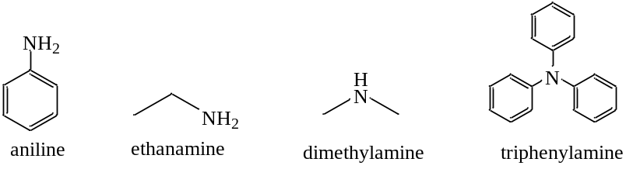
Trong các amine trên, amine nào là amine bậc ba?
A. Triphenylamine. B. Aniline. C. Dimethylamine. D. Ethanamine.
Câu 11. [C3-P1-NB-011 | Biết – Amine | ĐA: C] [Sở Nghệ An – 2026 – Lần 3] Số đồng phân amine có công thức phân tử C₃H₉N là
A. 1. B. 3. C. 4. D. 2.
Câu 12. [C3-P1-NB-012 | Biết – Amine | ĐA: A] [Sở An Giang – 2026] Số đồng phân amine bậc 3 có công thức phân tử C₅H₁₃N là
A. 3. B. 1. C. 4. D. 2.
Câu 13. [C3-P1-NB-013 | Biết – Amine | ĐA: C] [Cụm 15 Ninh Bình – 2026 – Lần 1] Công thức cấu tạo thu gọn của ethylmethylamine là
A. CH₃ – NH₂. B. CH₃ – NH – CH₃.
C. CH₃ – NH – CH₂ – CH₃ D. CH₃ – CH₂ – NH₂.
Câu 14. [C3-P1-NB-014 | Biết – Amine | ĐA: C] [Sở Đồng Nai – 2026 – Lần 1] Tên gốc – chức của hợp chất 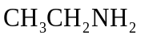 là
A. Dimethylamine. B. Methylamine. C. Ethylamine. D. Propylamine.
Câu 15. [C3-P1-NB-015 | Biết – Amine | ĐA: A] [Sở Cao Bằng – 2026 – Lần 1] Aniline là nguyên liệu tổng hợp một số hợp chất quan trọng trong các lĩnh vực khác nhau như công nghiệp phẩm nhuộm, dược phẩm.. Aniline có công thức là
A. C₆H₅NH₂. B. CH₃NHCH₃. C. C₆H₅OH. D. CH₃NH₂.
Câu 16. [C3-P1-NB-016 | Biết – Amine | ĐA: C] [THPT Thọ Xuân 4 – 2026 – Lần 2] Mùi tanh của cá là do hỗn hợp một số amine (nhiều nhất là trimethylamine) và một số chất khác gây nên. Công thức của trimethylamine là
A. C₂H₅NH₂. B. CH₃NH₃. C. (CH₃)₃N. D. (CH₃)₂NH.
Câu 17. [C3-P1-NB-017 | Biết – Amine | ĐA: D] [Chuyên Trần Đại Nghĩa – 2026] Tên gọi theo danh pháp thay thế của chất có công thức cấu tạo CH₃ – NH₂ là
A. ethanamine. B. methylamine. C. ethylamine. D. methanamine.
Câu 18. [C3-P1-NB-018 | Biết – Amine | ĐA: C] [Chuyên ĐH Vinh – 2026 – Lần 1] Tên gọi theo danh pháp thay thế của chất có công thức cấu tạo CH₃−CH₂−CH₂−NH−CH₃ là
A. methylpropylamine. B. N-methylpropan-2-amine.
C. N-methylpropan-1-amine. D. N-methylpropan-3-amine.
Câu 19. [C3-P1-NB-019 | Biết – Amine | ĐA: D] [Sở Gia Lai – 2026] Tên gọi theo danh pháp thay thế của chất có công thức cấu tạo CH₃NHCH(CH₃)₂ là
A. 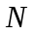-isopropylmethanamine. B. N-methylpropan-1-amine.
C. isopropylmethylamine. D. N-methylpropan-2-amine.
Câu 20. [C3-P1-NB-020 | Biết – Amine | ĐA: C] [Chuyên Lê Quý Đôn HCM – 2026 – Lần 1] Công thức cấu tạo thu gọn của N-methylethanamine là
A. CH₃-NH₂. B. CH₃-CH₂-NH₂. C. CH₃-NH-CH₂-CH₃. D. CH₃-NH-CH₃.
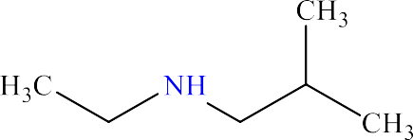
Câu 21. [C3-P1-NB-021 | Biết – Amine | ĐA: A] [THPT Tĩnh Gia 1 – TH – 2026 – Lần 3 ] Amine X có công thức cấu tạo như sau:
Tên thay thế của Amine X là:
A. N-ethyl-2-methylpropan-1-amine. B. N-ethylbutan-1-amine.
C. N-ethylbutan-2-amine. D. N-ethylbutan-1-amine.
Câu 22. [C3-P1-NB-022 | Biết – Amine | ĐA: A] [Sở Ninh Bình – 2026 – Lần 3] Ở điều kiện thường, chất nào sau đây tồn tại ở thể khí và tan nhiều trong nước?
A. Methylamine. B. Tripalmitin. C. Glucose. D. Aniline.
Câu 23. [C3-P1-NB-023 | Biết – Amine | ĐA: A] [Sở Sơn La – 2026 – Lần 2] Ở điều kiện thường, chất nào sau đây tồn tại ở trạng thái lỏng?
A. Aniline. B. Methylamine. C. Ethylamine. D. Alanine.
Câu 24. [C3-P1-NB-024 | Biết – Amine | ĐA: B] [Sở Thái Nguyên – 2026 – Lần 2] Chất nào sau đây làm giấy quỳ tím ẩm chuyển thành màu xanh?
A. C₂H₅OH. B. CH₃NH₂. C. C₆H₅NH₂. D. NaCl.
Câu 25. [C3-P1-NB-025 | Biết – Amine | ĐA: B] [THPT Hoàng Diệu – SN – 2026 – Lần 2] Nhỏ vài giọt nước bromine vào ống nghiệm chứa 2 mL dung dịch X, thu được kết tủa trắng. Chất nào sau đây phù hợp với X?
A. Methylamine. B. Aniline. C. Ethylamine. D. Dimethylamine.
----------------------------------------------------------------------------------------------------------------------------
AMINO ACID
Câu 26. [C3-P1-NB-026 | Biết – Amino acid | ĐA: C] [Sở Tuyên Quang – 2026 – Lần 2] Amino acid là hợp chất hữu cơ tạp chức trong phân tử chứa đồng thời hai loại nhóm chức nào sau đây?
A. –OH và –COOH. B. –COOH và –CHO. C. –NH₂ và –COOH. D. –NH₂ và –OH.
Câu 27. [C3-P1-NB-027 | Biết – Amino acid | ĐA: D] [Liên trường Nghệ An – 2026 – Lần 6] Chất nào sau đây có chứa nguyên tố nitrogen trong phân tử?
A. Saccharose. B. Ethyl formate. C. Tristearin. D. Alanine.
Câu 28. [C3-P1-NB-028 | Biết – Amino acid | ĐA: A] [Sở Vĩnh Long – 2026] Tên gọi theo danh pháp thay thế của chất có công thức cấu tạo
NH₂-CH(CH₃)-COOH là
A. 2-aminopropanoic acid. B. α-aminopropionic acid.
C. α-aminopropionic acid. D. 2-amino-2-methylethanoic acid.
Câu 29. [C3-P1-NB-029 | Biết – Amino acid | ĐA: C] [Cụm 15 Ninh Bình – 2026 – Lần 1] Tên bán hệ thống của CH₃ – CH(NH₂) - COOH là:
A. ẞ-aminopropionic acid. B. 2-aminopropanoic acid.
C. -aminopropionic acid. D. Alanine.
Câu 30. [C3-P1-NB-030 | Biết – Amino acid | ĐA: C] [Sở Đồng Tháp – 2026] Tên gọi theo danh pháp thay thế của CH₃-CH(NH₂)-COOH là
A. glycine. B. alanine.
C. 2-aminopropanoic acid. D. α-aminopropionic acid.
Câu 31. [C3-P1-NB-031 | Biết – Amino acid | ĐA: D] [Chuyên Lương Văn Chánh – 2026 – Lần 1] Tên thay thế của alanine là
A. 2–aminopropionic acid. B. α–aminopropionic acid.
C. α–aminopropanoic acid. D. 2–aminopropanoic acid.
Câu 32. [C3-P1-NB-032 | Biết – Amino acid | ĐA: A] [Chuyên Thái Nguyên – 2026 – Lần 3] Valine ((CH₃)₂CHCH(NH₂)COOH) là một amino acid thường được dùng để hỗ trợ điều trị rối loạn chuyển hoá, bệnh gan, suy nhược cơ thể,… Tên thay thế của valine là
A. 2-amino-3-methylbutanoic acid. B. 4-methyl-2-amino-butanoic acid.
C. 2-aminopentanoic acid. D. 2-amino-4-methylbutanoic acid.
Câu 33. [C3-P1-NB-033 | Biết – Amino acid | ĐA: D] [Sở Thái Nguyên – 2026 – Lần 2] Số nhóm carboxyl (−COOH) trong phân tử alanine là
A. 2. B. 4. C. 3. D. 1.
Câu 34. [C3-P1-NB-034 | Biết – Amino acid | ĐA: C] [Sở Phú Thọ - 2026 – Lần 2] Glutamic acid đóng vai trò quan trọng trong tổng hợp protein, dẫn truyền thần kinh. Số nhóm amino và số nhóm carboxyl trong phân tử glutamic acid lần lượt là
A. 1 và 1. B. 2 và 1. C. 1 và 2. D. 2 và 2.
Câu 35. [C3-P1-NB-035 | Biết – Amino acid | ĐA: A] [Sở Hà Tĩnh – 2026 – Lần 1] Trong phân tử chất nào sau đây có 1 nhóm amino (NH₂) và 2 nhóm carboxyl (COOH)?
A. Glutamic acid. B. Lysine. C. Valine. D. Alanine.
Câu 36. [C3-P1-NB-036 | Biết – Amino acid | ĐA: C] [THPT Hậu Lộc 1 TH – 2026 – Lần 2] Lysine là một amino acid thiết yếu đối với cơ thể người, giúp hấp thụ canxi và tạo collagen. Số nhóm amino và số nhóm carboxyl trong phân tử lysine lần lượt là
A. 1 và 1. B. 1 và 2. C. 2 và 1. D. 2 và 2.
Câu 37. [C3-P1-NB-037 | Biết – Amino acid | ĐA: A] [QG.26] Cho công thức cấu tạo và kí hiệu của bốn amino acid sau:
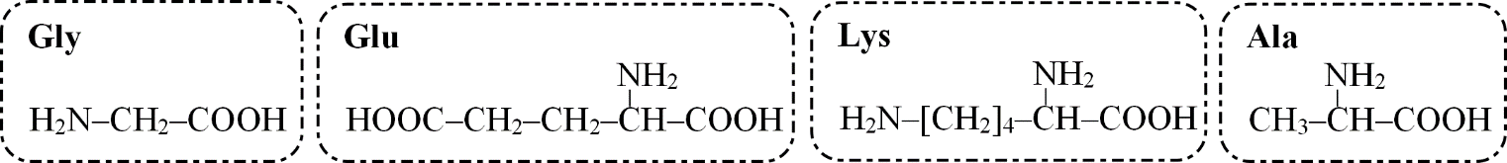
Công thức cấu tạo của amino acid nào biểu diễn nhiều nhóm amino nhất?
A. Lys. B. Gly. C. Ala. D. Glu.
Câu 38. [C3-P1-NB-038 | Biết – Amino acid | ĐA: D] [QG.26] Cho công thức cấu tạo và kí hiệu của bốn amino acid sau:
Công thức cấu tạo của amino acid nào biểu diễn nhiều nhóm carboxyl nhất?
A. Lys. B. Gly. C. Ala. D. Glu.
Câu 39. [C3-P1-NB-039 | Biết – Amino acid | ĐA: A] [Sở Đồng Nai – 2026 – Lần 2] Ở điều kiện thường, chất nào sau đây là chất rắn?
A. Glycine. B. Ethylamine. C. Dimethylamine. D. Methylamine.
Câu 40. [C3-P1-NB-040 | Biết – Amino acid | ĐA: A] [Sở Bắc Ninh – 2026 – Lần 1] Ở điều kiện thường, chất nào sau đây tồn tại ở trạng thái khí?
A. Methylamine. B. Alanine. C. Isoamyl acetate. D. Aniline.
Câu 41. [C3-P1-NB-041 | Biết – Amino acid | ĐA: B] [Sở Thái Nguyên – 2026 – Lần 1] Chất nào sau đây là chất khí ở điều kiện thường?
A. Acetic acid. B. Methylamine. C. Alanine. D. Ethyl acetate.
Câu 42. [C3-P1-NB-042 | Biết – Amino acid | ĐA: B] [Sở Bắc Ninh – 2026 – Lần 3] Dung dịch chất nào sau đây làm quỳ tím chuyển sang màu xanh?
A. Alanine. B. Lysine. C. Glutamic acid. D. Glycine.
Câu 43. [C3-P1-NB-043 | Biết – Amino acid | ĐA: C] [Sở Quảng Ninh – 2026 – Lần 1] Dung dịch chất nào sau đây làm quỳ tím đổi thành màu xanh?
A. Dung dịch glycine. B. Dung dịch alanine. C. Dung dịch lysine. D. Dung dịch valine.
Câu 44. [C3-P1-NB-044 | Biết – Amino acid | ĐA: A] [Sở Nghệ An – 2026 – Lần 1] Dung dịch chất nào sau đây làm quỳ tím hóa xanh?
A. Methylamine. B. Glycine. C. Glutamic acid. D. Aniline.
----------------------------------------------------------------------------------------------------------------------------
PEPTIDE – PROTEIN - ENZYME
Câu 45. [C3-P1-NB-045 | Biết – Peptide – Protein – Enzyme | ĐA: D] [Sở Nghệ An – 2026 – Lần 3] Protein là hợp chất cao phân tử được hình thành từ một hay nhiều chuỗi
A. amylopectin. B. polypropylene. C. polysaccharide. D. polypeptide.
Câu 46. [C3-P1-NB-046 | Biết – Peptide – Protein – Enzyme | ĐA: B] [Sở Ninh Bình – 2026 – Lần 3] Số liên kết peptide có trong phân tử peptide Gly – Ala – Lys – Gly – Ala là
A. 3. B. 4. C. 5. D. 2.
Câu 47. [C3-P1-NB-047 | Biết – Peptide – Protein – Enzyme | ĐA: C] [THPT Hoàng Diệu – SN – 2026 – Lần 2] Số gốc α-amino acid trong phân tử tripeptide mạch hở là
A. 2. B. 4. C. 3. D. 1.
Câu 48. [C3-P1-NB-048 | Biết – Peptide – Protein – Enzyme | ĐA: A] [Cụm Nam Hưng Yên – 2026 – Lần 1] Thủy phân hoàn toàn protein đơn giản nhờ xúc tác men thu được sản phẩm là
A. α – amino acid. B. β – amino acid. C. α – glucose. D. Glycerol.
Câu 49. [C3-P1-NB-049 | Biết – Peptide – Protein – Enzyme | ĐA: A] [Sở Ninh Bình – 2026 – Lần 4] Chất nào sau đây là protein?
A. Albumin. B. Triolein. C. Glycogen. D. Aniline.
Câu 50. [C3-P1-NB-050 | Biết – Peptide – Protein – Enzyme | ĐA: D] [Sở Lạng Sơn – 2026 – Lần 1] Chất có phản ứng màu biuret là
A. saccharose. B. tinh bột. C. chất béo. D. protein.
Câu 51. [C3-P1-NB-051 | Biết – Peptide – Protein – Enzyme | ĐA: D] [Chuyên Lê Quý Đôn HCM – 2026 – Lần 1] Phản ứng giữa albumin (có trong lòng trắng trứng) với Cu(OH)₂ trong môi trường kiềm còn được gọi là
A. phản ứng trùng ngưng. B. sự đông tụ protein.
C. phản ứng thủy phân. D. phản ứng màu biuret.
Câu 52. [C3-P1-NB-052 | Biết – Peptide – Protein – Enzyme | ĐA: A] [Sở Lâm Đồng – 2026] Phản ứng giữa albumin (có trong lòng trắng trứng) với Cu(OH)₂ trong môi trường kiềm được gọi là phản ứng
A. màu biuret. B. thủy phân. C. thủy luyện. D. đông tụ.
Câu 53. [C3-P1-NB-053 | Biết – Peptide – Protein – Enzyme | ĐA: D] [Cụm 9 trường Vĩnh Phúc – 2026 – Lần 3] Cho tetrapeptide Ala-Ala-Gly-Gly vào ống nghiệp chứa Cu(OH)₂ trong môi trường NaOH, sau phản ứng trong ống nghiệm xuất hiện màu
A. đỏ gạch. B. xanh lam. C. vàng. D. tím.
Câu 54. [C3-P1-NB-054 | Biết – Peptide – Protein – Enzyme | ĐA: C] [Sở Đà Nẵng – 2026] Pha sữa bằng nước sôi thường thấy vón cục. Hiện tượng đông tụ của protein trong trường hợp này là do
A. ion kim loại nặng. B. acid. C. nhiệt độ. D. base.
♦ MỨC ĐỘ HIỂU
AMINE
Câu 55. [C3-P1-TH-055 | Hiểu – Amine | ĐA: B] [Sở Hải Phòng – 2026 – Lần 1] Để khử nhanh mùi tanh của cá do các amine gây ra người ta thường rửa cá bằng
A. nước muối. B. giấm ăn. C. nước vôi. D. nước lạnh.
Câu 56. [C3-P1-TH-056 | Hiểu – Amine | ĐA: A] [Sở Điện Biên - 2026] Ở nhiệt độ thấp (0 – 5°C), amine X tác dụng với nitrous acid tạo thành muối diazonium. X là
A. aniline. B. methylamine. C. trimethylamine. D. dimethylamine.
Câu 57. [C3-P1-TH-057 | Hiểu – Amine | ĐA: B] [Hội HH Nghệ An – 2026 – Lần 2] Amine nào sau đây tác dụng được với nitrous acid ở nhiệt độ thấp (0 – 5 ºC) tạo thành muối diazonium?
A. Methylamine. B. Aniline. C. Dimethylamine. D. Ethylamine.
Hướng dẫn giải
Aniline tác dụng được với nitrous acid ở nhiệt độ thấp (0 – 5 ºC) tạo thành muối diazonium
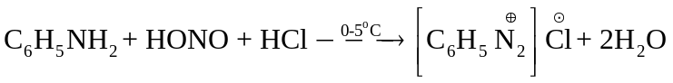
Câu 58. [C3-P1-TH-058 | Hiểu – Amine | ĐA: C] [Chuyên Lê Khiết QN – 2026 – Lần 1] Cho phương trình hóa học: C₆H₅NH₂ + HONO + HCl 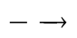 X + 2H₂O. Công thức của chất X là
A. [C₆H₅NH₂]⁺Cl⁻. B. [C₆H₅NH₃]⁺Cl⁻. C. [C₆H₅N₂]⁺Cl⁻. D. [C₆H₅N₂H]⁺Cl⁻.
Hướng dẫn giải
Đây là phản ứng diazoni hóa của amine thơm bậc 1. Đáp án C
Câu 59. [C3-P1-TH-059 | Hiểu – Amine | ĐA: D] [Chuyên Trần Đại Nghĩa – 2026] Aniline tác dụng với hỗn hợp dung dịch HNO₂ + HCl ở 0 – 5 °C tạo muối diazonium để tổng hợp phẩm nhuộm azo và dược phẩm theo sơ đồ: C₆H₅NH₂ + HNO₂ + HCl → X + 2H₂O. Chất X có công thức là
A. [C₆H₅NH₂]⁺Cl–. B. [C₆H₅NH₃]⁺Cl–. C. [C₆H₅N₂H]⁺Cl–. D. [C₆H₅N₂]⁺Cl–.
Câu 60. [C3-P1-TH-060 | Hiểu – Amine | ĐA: A] [Sở Hải Phòng - 2026 – Lần 2] Aniline được điều chế bằng cách khử hợp chất X theo phương trình hóa học: X + 6[H] 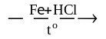 C₆H₅NH₂ + 2H₂O. Chất X có thể là
A. C₆H₅NO₂. B. C₆H₅COOCH₃. C. C₆H₅OH. D. C₆H₅COOH.
Câu 61. [C3-P1-TH-061 | Hiểu – Amine | ĐA: D] [Sở Điện Biên - 2026] Phản ứng nào sau đây không thể hiện tính base của amine?
A. C₆H₅NH₂ + HCl 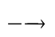C₆H₅NH₃Cl.
B. Fe³⁺ + 3CH₃NH₂ + 3H₂O Fe(OH)₃ + 3 CH₃NH₃⁺.
C. CH₃NH₂ + H₂O CH₃NH₃ ⁺ + OH⁻.
D. CH₃NH₂ + HNO₂ CH₃OH + N₂ + H₂O.
Câu 62. [C3-P1-TH-062 | Hiểu – Amine | ĐA: D] [THPT Hậu Lộc 1 TH – 2026 – Lần 2] Phản ứng nào dưới đây không thể hiện tính base của amine?
A. CH₃NH₂ + H₂O 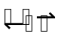 CH₃NH₃⁺ + OH⁻.
B. CH₃NH₂ + HCl → CH₃NH₃Cl.
C. Fe³⁺ + 3CH₃NH₂ + 3H₂O → Fe(OH)₃ + 3CH₃NH₃⁺.
D. CH₃NH₂ + HNO₂ → CH₃OH + N₂ + H₂O.
Câu 63. [C3-P1-TH-063 | Hiểu – Amine | ĐA: B] [Cụm 15 Ninh Bình – 2026 – Lần 1] Phát biểu nào sau đây về ethylamine không đúng?
A. Chứa nhóm chức NH₂. B. Tác dụng với HNO₂ thu được muối diazonium.
C. Làm quỳ tím hoá xanh. D. Tan tốt trong nước.
Câu 64. [C3-P1-TH-064 | Hiểu – Amine | ĐA: A] [Sở Hà Nội – 2026 – Lần 1] Cho từ từ đến dư dung dịch CH₃NH₂ 0,1 M vào ống nghiệm chứa vài giọt dung dịch CuSO₄ 0,1 M. Sau khi phản ứng xảy ra hoàn toàn, trong ống nghiệm thu được
A. dung dịch trong suốt, màu xanh lam. B. dung dịch trong suốt, không màu.
C. kết tủa màu xanh. D. kết tủa màu đỏ gạch.
Câu 65. [C3-P1-TH-065 | Hiểu – Amine | ĐA: B] [Sở Đồng Nai – 2026 – Lần 1] Mùi tanh của cả chủ yếu do các amine (như trimethylamine) gây ra. Để khử mùi tanh này trong quá trình sơ chế, người ta thường dùng giấm ăn (chứa chất X) là do:
A. Acetic acid và nước tạo lớp màng bảo vệ trên bề mặt cá, ngăn không cho các amine tiếp xúc với không khí.
B. Acetic acid có trong giấm ăn phản ứng với các amine tạo thành muối tan trong nước, dễ dàng bị rửa trôi.
C. Acetic acid có trong giấm làm xúc tác cho quá trình phân hủy các amine thành những chất khí không mùi.
D. Nước có trong giấm ăn đã hòa tan các amine thành dung dịch bão hòa, ngăn chặn sự bay hơi của mùi tanh.
Câu 66. [C3-P1-TH-066 | Hiểu – Amine | ĐA: D] [THPT Yên Định 1 – 2026 – Lần 1] Để rửa sạch chai lọ đựng aniline, nên dùng cách nào sau đây?
A. Rửa bằng xà phòng.
B. Rửa bằng nước.
C. Rửa bằng dung dịch NaOH, sau đó rửa lại bằng nước.
D. Rửa bằng dung dịch HCl, sau đó rửa lại bằng nước.
Câu 67. [C3-P1-TH-067 | Hiểu – Amine | ĐA: C] [Chuyên Lê Quý Đôn HCM - 2026] Cho các amine: CH₃-NH-CH₃ (X₁); (CH₃)₃N (X₂); CH₃-CH₂-NH₂ (X₃), với các giá trị nhiệt độ sôi của chúng (được sắp xếp ngẫu nhiên) là 3°C; 7°C; 17°C.
Phát biểu nào sau đây sai?
A. X₃ tan tốt trong nước do tạo được liên kết hydrogen với nước.
B. Tên thay thế của X₁ là N-methylmethanamine.
C. X₁ có nhiệt độ sôi cao hơn X₃ do tạo được liên kết hydrogen bền hơn.
D. Nhiệt độ sôi của X₂ là 3°C.
Hướng dẫn giải
Thứ tự nhiệt độ sôi: X₂ < X₁ < X₃
+ X₂ không có H gắn với N nên không tự tạo liên kết hydrogen giữa các phân tử → nhiệt độ sôi thấp nhất: 3°C.
+ X₁ và X₃ đều tạo được liên kết hydrogen.
+ X₃ (amine bậc I) có nhiều H linh động hơn X₁ (amine bậc II), tạo được nhiều liên kết hydrogen hơn nên nhiệt độ sôi cao hơn
=> X₂ = 3°C; X₁ = 7°C; X₃ = 17°C
C sai
Câu 68. [C3-P1-TH-068 | Hiểu – Amine | ĐA: A] [Sở Đà Nẵng – 2026] Cho X, Y, Z, T là một trong các chất sau (không theo thứ tự): aniline, ethylamine, glucose, formaldehyde. Cho dung dịch riêng biệt của mỗi chất tác dụng với thuốc thử, kết quả thu được như sau:
Dung dịch của chất | Thuốc thử | Hiện tượng
X | Quỳ tím | Quỳ tím chuyển màu xanh
Y | Tollens | Tạo kết tủa Ag
T | Cu(OH)₂/OH⁻ | Hòa tan kết tủa tạo dung dịch xanh lam
Chất Z là
A. aniline. B. ethylamine. C. glucose. D. formaldehyde.
Câu 69. [C3-P1-TH-069 | Hiểu – Amine | ĐA: A] [THPT Hậu Lộc 1 TH – 2026 – Lần 2] Cho X, Y, Z, T là một trong các chất sau (không theo thứ tự): aniline, ethylamine, glucose, formaldehyde. Cho dung dịch riêng biệt của mỗi chất tác dụng với thuốc thử, kết quả thu được như sau:
Dung dịch của chất | Thuốc thử | Hiện tượng
X | Quỳ tím | Quỳ tím chuyển màu xanh
Y | Tollens | Tạo kết tủa Ag
T | Cu(OH)₂/OH⁻ | Hòa tan kết tủa tạo dung dịch xanh lam
Chất Z là
A. aniline. B. ethylamine. C. glucose. D. formaldehyde.
Câu 70. [C3-P1-TH-070 | Hiểu – Amine | ĐA: C] [Sở Ninh Bình – 2026 – Lần 3] Cho các chất và tên gọi tương ứng dưới đây:
Chất | Công thức hóa học | Tên gọi
(1) | CH₃N(CH₃)₂ | trimethylamine
(2) | CH₃CH₂NHCH₃ | N-methylethanamine
(3) | CH₃CH₂NHCH₂CH₃ | diethylamine
(4) | CH₃N(CH₂CH₃)₂ | N,N-diethylmethanamine
Có bao nhiêu chất có tên gọi đúng với công thức hóa học?
A. 1. B. 2. C. 3. D. 4.
Hướng dẫn giải
(1), (2), (3) đọc đúng tên.
(4) đọc sai tên do chọn sai mạch chính.
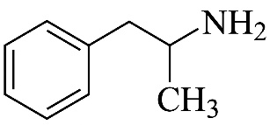
Câu 71. [C3-P1-TH-071 | Hiểu – Amine | ĐA: A] [Chuyên Lê Quý Đôn HCM - 2026] Amphetamine là chất kích thích (mạnh hơn caffeine) làm tăng sự tỉnh táo và giảm cảm giác thèm ăn. Nó được sử dụng rộng rãi trong thế chiến thứ hai để ngăn chặn sự mệt mỏi khi chiến đấu. Amphetamine có công thức cấu tạo như hình bên.
Công thức phân tử của amphetamine là
A. C₉H₁₃N. B. C₉H₁₂N. C. C₈H₁₁N. D. C₁₀H₁₃N.
Câu 72. [C3-P1-TH-072 | Hiểu – Amine | ĐA: A] [Sở Cà Mau – 2026] Trong cây thuốc lá tự nhiên và khói thuốc lá chứa một amine rất độc, đó là nicotine với công thức cấu tạo như sau:
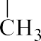
Nicotine làm tăng huyết áp và nhịp tim, có khả năng gây xơ vữa động mạnh vành và suy giảm trí nhớ. Công thức phân tử của nicotine là
A. C₁₀H₁₄N₂. B. C₁₀H₈N₂. C. C₁₀H₁₀N₂. D. C₁₀H₁₂N₂.
Câu 73. [C3-P1-TH-073 | Hiểu – Amine | ĐA: B] [Sở Thái Nguyên – 2026 – Lần 2] Dopamin là một hóa chất quan trọng có trong não, ảnh hưởng đến tâm trạng cũng như cảm giác của bạn về sự hưng phấn, vui vẻ. Vì vậy, dopamine còn được gọi là hormone hạnh phúc. Dopamin có công thức cấu tạo như sau:
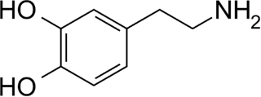
Công thức phân tử của dopamine là
A. C₉H₁₄O₂N. B. C₈H₁₁O₂N. C. C₉H₁₃O₂N. D. C₈H₉O₂N.
Câu 74. [C3-P1-TH-074 | Hiểu – Amine | ĐA: C] [Sở Hưng Yên – 2026 – Lần 2] Amphetamine (còn được gọi là hồng phiến) là một dạng chất ma tuý có cấu tạo như sau:
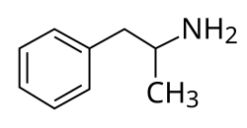
Chọn phát biểu đúng?
A. Đốt cháy hoàn toàn 0,1 mol amphetamine thu được 0,1 mol N₂.
B. 1 mol amphetamine tác dụng tối đa với 2 mol HCl.
C. Amphetamine là amine bậc 1.
D. Công thức phân tử của amphetamine C₉H₁₂N.
Câu 75. [C3-P1-TH-075 | Hiểu – Amine | ĐA: C] [THPT Phụ Dực – 2026 – Lần 1] Caffeine (có nhiều trong hạt cà phê, lá trà) là một chất kích thích thần kinh trung ương. Phân tử caffeine chứa các nguyên tử nitrogen mang cặp electron tự do.
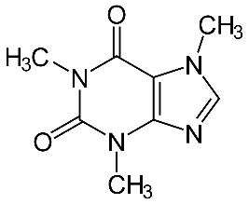
Phát biểu nào sau đây không đúng?
A. Phổ khối lượng (MS) của caffeine có giá trị m/z cao nhất là 194.
B. Caffeine có tính base và có thể tạo muối với acid.
C. Một phân tử caffeine có chứa hai nhóm chức ketone.
D. Sử dụng caffeine quá nhiều một ngày có thể gây mất ngủ, căng thẳng, nhịp tim tăng….
Hướng dẫn giải
C sai vì ketone thì nhóm C=O phải liên kết với 2 nguyên tử C hai bên còn C=O trong Caffeine liên kết với N.
Câu 76. [C3-P1-TH-076 | Hiểu – Amine | ĐA: C] [Chuyên ĐH Vinh – 2026 – Lần 1] Cho dãy các chất: methane, ethylene, acetylene, benzene, ethyl alcohol, phenol, acetaldehyde, fructose, saccharose, aniline. Số chất trong dãy làm mất màu nước bromine là
A. 3. B. 2. C. 5. D. 4.
Hướng dẫn giải
Các chất làm mất màu nước bromine là: ethylene, acetylene, phenol, acetaldehyde, aniline.
Câu 77. [C3-P1-TH-077 | Hiểu – Amine | ĐA: A] [Sở TP Huế – 2026 – Lần 1] Cho 0,1 mol aniline tác dụng vừa đủ với dung dịch HCl thu được m gam muối khan. Giá trị của m là
A. 12,9 B. 26,70 C. 22,50. D. 8,90.
Hướng dẫn giải
n_{aniline} = 0,1 mol = n_{muối C6H5NH3Cl} m_{muối} = 0,1. 129,5 = 12,95 gam
----------------------------------------------------------------------------------------------------------------------------
AMINO ACID
Câu 78. [C3-P1-TH-078 | Hiểu – Amino acid | ĐA: D] [Chuyên LTT, NBK ĐN – 2026 – Lần 3] Amino acid không có loại phản ứng nào sau đây?
A. Phản ứng với acid và base. B. Phản ứng trùng ngưng.
C. Phản ứng ester hoá. D. Phản ứng thuỷ phân.
Câu 79. [C3-P1-TH-079 | Hiểu – Amino acid | ĐA: A] [Chuyên ĐH Vinh – 2026 – Lần 1] Alanine là một chất bổ sung hiệu quả cho việc tăng hiệu suất trong tập luyện thể hình, thể thao, giúp tăng sức mạnh, sức bền, giảm cảm giác mệt mỏi, … Cho 4,45 gam alanine tác dụng vừa đủ với dung dịch NaOH, thu được m gam muối. Phát biểu nào sau đây sai?
A. Số nguyên tử hydrogen trong phân tử alanine bằng 9.
B. Alanine có tính lưỡng tính.
C. Trong dung dịch, alanine chủ yếu tồn tại ở dạng ion lưỡng cực.
D. Giá trị của m bằng 5,55.
Hướng dẫn giải
Phát biểu A sai do công thức phân tử của alanine là C₃H₇NO₂ nên có 7 hydrogen.
Câu 80. [C3-P1-TH-080 | Hiểu – Amino acid | ĐA: D] [Sở Cao Bằng – 2026 – Lần 1] Phát biểu nào sau đây là sai?
A. Dung dịch glycine không làm đổi màu quỳ tím.
B. Dung dịch lysine làm xanh quỳ tím.
C. Amino acid là những hợp chất hữu cơ tạp chức.
D. Ở điều kiện thường, các amino acid là những chất lỏng, dễ tan trong nước.
Câu 81. [C3-P1-TH-081 | Hiểu – Amino acid | ĐA: C] [Sở Ninh Bình – 2026 – Lần 3] Cho các dung dịch: C₆H₅NH₂, CH₃NH₂, H₂NCH₂COOH và H₂N-[CH₂]₄-CH(NH₂)-COOH. Trong các dung dịch trên, có bao nhiêu dung dịch làm đổi màu quỳ tím?
A. 4. B. 3. C. 2. D. 1.
Hướng dẫn giải
Dung dịch làm đổi màu quỳ tím: CH₃NH₂ (quỳ tím đổi màu xanh); H₂N-[CH₂]₄-CH(NH₂)-COOH (quỳ tím đổi màu xanh).
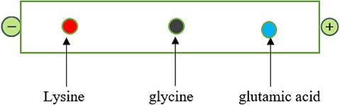
Câu 82. [C3-P1-TH-082 | Hiểu – Amino acid | ĐA: C] [Sở Tuyên Quang – 2026 – Lần 2] Thực hiện thí nghiệm về tính chất điện di của các amino acid: Glycine, Lysine, Glutamic tại môi trường có pH = 6, cho kết quả như sau:
Phát biểu nào sau đây đúng?
A. Glycine hầu như không dịch chuyển nên glycine tồn tại chủ yếu ở dạng phân tử trung hòa.
B. Các amino acid tồn tại chủ yếu ở dạng ion lưỡng cực nên sẽ di chuyển về hai đầu điện cực.
C. Lysine dịch chuyển về phía cực âm nên lysine tồn tại chủ yếu ở dạng cation.
D. Tại pH = 6, glutamic acid tồn tại chủ yếu ở dạng cation.
Câu 83. [C3-P1-TH-083 | Hiểu – Amino acid | ĐA: D] [Liên trường Hải Phòng – 2026 – Lần 2] Tyrosine là một trong những loại amino acid cần thiết và có thể bổ sung cho cơ thể thông qua các thực phẩm ăn uống hàng ngày. Tyrosine làm tăng mức độ chất dẫn truyền thần kinh dopamine, adrenaline và norepinephrine giúp điều chỉnh tâm trạng, cải thiện trí nhớ, giúp tỉnh táo đầu óc và tăng khả năng tập trung. Với mỗi môi trường có giá trị pH bằng 0,10; 5,65; 9,59 và 12,90, coi tryrosine chỉ tồn tại ở dạng cho dưới đây:
pH | 0,10 | 5,65 | 9,59 | 12,90
Dạng tồn tại | 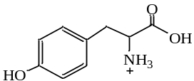  Dạng (I) | 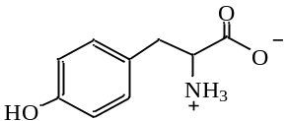  Dạng (II) | 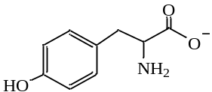  Dạng (III) | 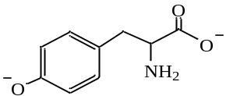  Dạng (IV)
Trong quá trình điện di, ion sẽ chuyển về phía điện cực trái dấu với ion.
Nhận định nào sau đây về quá trình điện di của tyrosine không đúng?
A. Với môi trường pH = 0,10 thì dạng (I) di chuyển về phía cực âm.
B. Với môi trường pH = 5,65 thì dạng (II) hầu như không di chuyển.
C. Với môi trường pH = 9,59 thì dạng (III) di chuyển về phía cực dương.
D. Với môi trường pH = 12,90 thì dạng (IV) di chuyển về phía cực âm.
Câu 84. [C3-P1-TH-084 | Hiểu – Amino acid | ĐA: D] [Sở Đồng Nai – 2026 – Lần 1] Giá trị pH thích hợp mà tại đó hợp chất amino acid tồn tại chủ yếu ở dạng ion lượng cực và có tổng điện tích bằng không gọi là điểm đẳng điện (pI). Khi pH giảm dần thì dạng ion lượng cực chuyển dần thành dạng cation, khi pH tăng dần thì dạng ion lượng cực chuyển dần thành dạng anion. Dưới tác dụng của điện trường, các ion di chuyển về các điện cực trái dấu với ion.
Một số thông tin về các amino acid cho trong bảng sau:
Amino acid | Glutamic acid | Alanine | Lysine
Điểm đẳng điện (pI) | 3,1 | 6,0 | 9,8
Phát biểu nào sau đây đúng?
A. Ở pH = 3,1 Alanine chuyển thành cation di chuyển về cực dương.
B. Ở pH = 6,0 Lysine chuyển thành cation di chuyển về điện cực dương.
C. Ở pH = 6,0 Glutamic acid chuyển thành anion di chuyển về cực âm.
D. Ở pH = 9,8 Glutamic acid chuyển thành anion di chuyển về cực dương.
Hướng dẫn giải
Theo đầu bài ta có: pH$>$pI thì amino acid tồn tại dạng anion, pH$<$pI thì amino acid tồn tại dạng cation.
A. Sai vì pH=3,1 thì Ala tồn tại dạng cation và di chuyển về điện cực âm
B. Sai vì pH=6 thì Lys tồn tại dạng anion và di chuyển về điện cực âm
C. Sai vì pH=6,0 thì Glu tồn tại dạng anion và di chuyển về điện cực dương
D. đúng.
Câu 85. [C3-P1-TH-085 | Hiểu – Amino acid | ĐA: A] [Chuyên Trần Đại Nghĩa – 2026] Chất X có công thức phân tử C₄H₉O₂N. Biết:
X + NaOH → Y + CH₄O
Y + HCl (dư) → Z + NaCl
Công thức cấu tạo của X và Z lần lượt là
A. CH₃CH(NH₂)COOCH₃ và CH₃CH(NH₃Cl)COOH.
B. H₂NCH₂CH₂COOCH₃ và CH₃CH(NH₃Cl)COOH.
C. H₂NCH₂COOC₂H₅ và ClH₃NCH₂COOH.
D. CH₃CH(NH₂)COOCH₃ và CH₃CH(NH₂)COOH.
Hướng dẫn giải
X là ester của amino acid CH₃CH(NH₂)COOCH_{3;} Z là CH₃CH(NH₃Cl)COOH.
Các phương trình hóa học:
CH₃CH(NH₂)COOCH₃ + NaOH 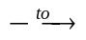 CH₃CH(NH₂)COONa + CH₃OH
CH₃CH(NH₂)COONa + 2HCl 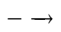 CH₃CH(NH₃Cl)COOH + NaCl
Câu 86. [C3-P1-TH-086 | Hiểu – Amino acid | ĐA: A] [Chuyên Lê Quý Đôn HCM - 2026] Kết quả phân tích nguyên tố trong phân tử chất X như sau: %C = 46,60%; %H = 8,74%; %N = 13,59% (về khối lượng); còn lại là oxygen. Từ phổ khối lượng (MS), xác định được phân tử khối của X bằng 103. Thủy phân X thấy thu được một α-amino acid Y và chất Z có công thức phân tử CH₄O. Phát biểu nào sau đây là không đúng?
A. Tên gọi thay thế của Y là 2-aminopropionic acid.
B. Có thể điều chế chất X bằng phản ứng của α-amino acid với alcohol tương ứng.
C. Công thức cấu tạo của X là H₂NCH(CH₃)COOCH₃.
D. Công thức phân tử của X là C₄H₉O₂N.
Hướng dẫn giải
%O=100-(%C+%H+%N) = 31,07%
Gọi CTPT: C_{x}H_{y}O_{z}N_{t} --------------> xC + yH + zO + tN
=>x=(103.46,6)/12=4; y=9; z=2; t=1
CTPT: C₄H₉NO₂
Khi thủy phân X thu được α-amino acid Y và CH₄O, mà CH₄O là CH₃OH methanol.
X+ H₂O → Y + CH₃OH
Y: C₃H₇NO₂ (Alanine) => CH₃–CH(NH₂)–COOH
Tên thay thế 2-aminopropanic acid A Sai.
----------------------------------------------------------------------------------------------------------------------------
PEPTIDE – PROTEIN - ENZYME
Câu 87. [C3-P1-TH-087 | Hiểu – Peptide – Protein – Enzyme | ĐA: B] [Sở Bắc Ninh – 2026 – Lần 1] Trong phân tử peptide cho dưới đây có bao nhiêu liên kết peptide?
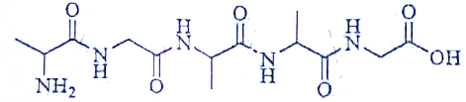
A. 2. B. 4. C. 3. D. 1.
Câu 88. [C3-P1-TH-088 | Hiểu – Peptide – Protein – Enzyme | ĐA: A] [THPT Tĩnh Gia 1 – TH – 2026 – Lần 3 ] Cho một peptide X có cấu tạo như hình bên:
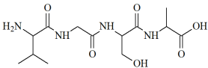
Phát biểu nào sau đây đúng?
A. Amino acid đầu C của X là alanine. B. Thủy phân X thu được tối đa 4 dipeptide.
C. Peptide X thuộc loại tripeptide. D. Dung dịch X không có phản ứng màu biuret.
Câu 89. [C3-P1-TH-089 | Hiểu – Peptide – Protein – Enzyme | ĐA: B] [Sở Hà Nội – 2026 – Lần 1] Propyl tiglate là một chất có mùi táo. Cho công thức cấu tạo của propyl tiglate và số sóng hấp thụ của một số liên kết trên phổ hồng ngoại như sau:
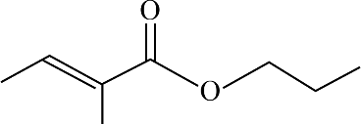

Liên kết | O – H (alcohol) | O – H (carboxylic acid) | C = O (ester, carboxylic acid)
Số sóng (cm⁻¹) | 3650 – 3200 | 3300 – 2500 | 1780 – 1650
Phát biểu nào sau đây không đúng?
A. Thủy phân propyl tiglate thu được alcohol bậc I.
B. Propyl tiglate có công thức phân tử là C₈H₁₆O₂.
C. Trên phổ hồng ngoại, propyl tiglate có peak đặc trưng với số sóng thuộc vùng 1780 – 1650 cm⁻¹.
D. Propyl tiglate có đồng phân hình học.
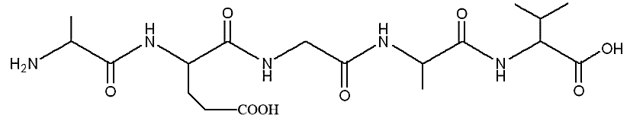
Câu 90. [C3-P1-TH-090 | Hiểu – Peptide – Protein – Enzyme | ĐA: A] [THPT Hoàng Diệu – SN – 2026 – Lần 2] Peptide mạch hở X có cấu trúc phân tử như sau:

Phát biểu nào sau đây sai?
A. X tác dụng với dung dịch NaOH theo tỷ lệ mol n_{X}: n_{NaOH} = 1 : 5.
B. Trong phân tử X có 4 liên kết peptide.
C. Amino acid đầu C của peptide X là valine.
D. X phản ứng được với Cu(OH)₂ trong môi trường kiềm tạo dung dịch màu tím đặc trưng.
Câu 91. [C3-P1-TH-091 | Hiểu – Peptide – Protein – Enzyme | ĐA: B] [THPT Đông Thụy Anh – 2026 – Lần 1] Cho công thức cấu tạo của peptide X như sau:
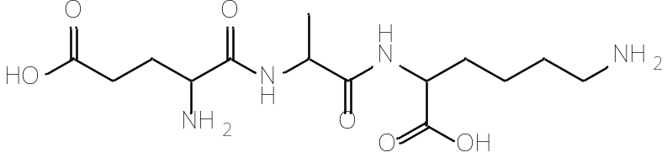
Phát biểu nào sau đây không đúng?
A. 1 mol X phản ứng tối đa được 4 mol NaOH.
B. Tên gọi của X là Glu-Val-Lys.
C. Phần trăm khối lượng của C trong X là 48,55%
D. Thủy phân hoàn toàn X trong dung dịch Sodium hydroxide thu được muối Sodium của glutamic acid, alanine và lysine.
Hướng dẫn giải
X là Glu-Ala-Lys có công thức phân tử là : C₁₄H₂₆O₆N₄.
B. Tên gọi của X là Glu-Ala-Lys.
Câu 92. [C3-P1-TH-092 | Hiểu – Peptide – Protein – Enzyme | ĐA: D] [Sở Bắc Ninh – 2026 – Lần 3] Cho peptite X có công thức như sau:
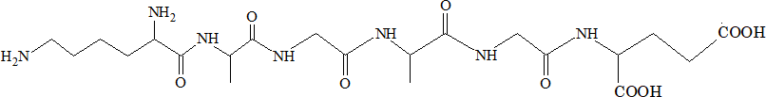
Phát biểu nào sau đây đúng?
A. X là Lys–Ala–Gly–Gly–Ala–Glu.
B. X phản ứng với Cu(OH)₂ trong NaOH ở nhiệt độ thường tạo dung dịch màu xanh lam.
C. Amino acid đầu N của X là glutamic acid.
D. Khi đun X với dung dịch NaOH dư, 1 mol X phản ứng tối đa với 7 mol NaOH.
Câu 93. [C3-P1-TH-093 | Hiểu – Peptide – Protein – Enzyme | ĐA: C] [Sở Đồng Tháp – 2026] Phát biểu nào sau đây không đúng khi so sánh về glycine và alanine?
A. Đều là α-amino acid.
B. Đều có một nhóm carboxyl và một nhóm amino trong phân tử.
C. Glycine tan nhiều trong nước; alanine hầu như không tan trong nước.
D. Đều là hợp chất phản ứng được với cả acid và base.
Câu 94. [C3-P1-TH-094 | Hiểu – Peptide – Protein – Enzyme | ĐA: C] [Sở Hà Nội – 2026 – Lần 1] Kết quả thí nghiệm của các chất X, Y, Z với các thuốc thử được cho trong bảng sau:
Chất | Thuốc thử | Hiện tượng
X | Cu(OH)₂ | Tạo dung dịch màu tím
Y | Dung dịch I₂ trong NaOH | Tạo kết tủa vàng
Z | Dung dịch Br₂ | Tạo kết tủa trắng

Các chất X, Y, Z lần lượt là
A.aniline, acetone, Gly-Ala-Gly. B. Gly-Ala-Gly, aniline, acetone.
C. Gly-Ala-Gly, acetone, aniline. D. acetone, Gly-Ala-Gly, aniline.
Câu 95. [C3-P1-TH-095 | Hiểu – Peptide – Protein – Enzyme | ĐA: A] [Cụm Nam Hưng Yên – 2026 – Lần 1] Phát biểu nào sau đây đúng khi nói về các hợp chất của nitrogen?
A. Trong điện trường có pH = 7, glutamic acid di chuyển về phía cực dương.
B. Có 4 amine thể khí ở điều kiện thường, chúng đều phản ứng được với nitrous acid tạo ra alcohol.
C. Các peptide đều có tính chất hóa học đặc trưng là phản ứng màu biuret.
D. Dung dịch aniline làm quỳ tím hóa xanh, còn phenolphthalein chuyển sang màu hồng.
Hướng dẫn giải
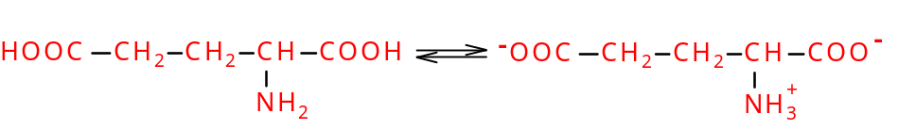
B sai vì 4 amine ở thể khí ở điều kiện thường CH₃NH₂; CH₃CH₂NH₂; CH₃NHCH₃; (CH₃)₃N
Các amine phản ứng với HNO₂ sinh ra alcohol ⇒ có 2 amine bậc I thỏa mãn
C sai vì điều kiện để có phản ứng màu biuret là peptide có ≥ 2 liên kết peptide (từ tripeptide trở lên)
D sai vì aniline có tính base yếu không đủ làm đổi màu chất chỉ thị như quỳ tím hay phenolphthalein
Câu 96. [C3-P1-TH-096 | Hiểu – Peptide – Protein – Enzyme | ĐA: A] [Sở Lạng Sơn – 2026 – Lần 1] Thủy phân hoàn toàn 1 mol pentapeptide X, thu được 2 mol glycine (Gly), 1 mol alanine (Ala), 1 mol valine (Val) và 1 mol phenylalanine (Phe). Thủy phân không hoàn toàn X thu được dipeptide Val-Phe và tripeptide Gly-Ala-Val nhưng không thu được dipeptide Gly-Gly. Chất X có công thức là
A. Gly-Ala-Val-Phe-Gly. B. Gly-Phe-Gly-Ala-Val.
C. Gly-Ala-Val-Val-Phe. D. Val-Phe-Gly-Ala-Gly.
Câu 97. [C3-P1-TH-097 | Hiểu – Peptide – Protein – Enzyme | ĐA: C] [Chuyên LTT, NBK ĐN – 2026 – Lần 3] Cho các peptide sau: Gly-Ala-Ala-Gly (1); Ala-Gly (2); Ala-Gly-Ala (3); Gly-Val-Ala (4); Val-Ala (5). Những peptide nào có phản ứng tạo màu biuret với Cu(OH)₂ trong môi trường kiềm?
A. (2), (4) và (5). B. (2), (3) và (4). C. (1), (3) và (4). D. (3), (4) và (5)
Hướng dẫn giải
Phản ứng biuret xảy ra với peptide có từ 2 liên kết peptit trở lên.
- (1) Gly-Ala-Ala-Gly: 3 liên kết peptit → có.
- (2) Ala-Gly: 1 liên kết → không.
- (3) Ala-Gly-Ala: 2 liên kết → có.
- (4) Gly-Val-Ala: 2 liên kết → có.
- (5) Val-Ala: 1 liên kết → không.
Câu 98. [C3-P1-TH-098 | Hiểu – Peptide – Protein – Enzyme | ĐA: B] [QG.26] Phát biểu nào sau đây không đúng về protein?
A. Protein trong lòng trắng trứng có phản ứng màu biuret.
B. Protein đơn giản tạo nên từ các gốc β- hoặc γ-amino acid.
C. Trong thành phần protein luôn có nguyên tố nitrogen.
D. Protein bị thủy phân bởi acid hoặc base.
Câu 99. [C3-P1-TH-099 | Hiểu – Peptide – Protein – Enzyme | ĐA: C] [THPT Triệu Sơn 1 – 2026 – Lần 2] Phát biểu nào sau đây không đúng?
A. Đậu phụ (đậu hũ) là sản phẩm của quá trình đông tụ protein có trong sữa hạt đậu nành.
B. Nước quả chanh khử được mùi tanh của cá.
C. Aniline là một amino acid không làm đổi màu quỳ tím ẩm.
D. Trong gỗ khô chứa hàm lượng cellulose thấp hơn trong sợi bông.
Câu 100. [C3-P1-TH-100 | Hiểu – Peptide – Protein – Enzyme | ĐA: B] [Chuyên Thái Nguyên – 2026 – Lần 3] Phát biểu nào sau đây là đúng?
A. Ala-Gly hoà tan Cu(OH)₂ trong môi trường kiềm cho phức chất màu tím.
B. Glutamic acid là hợp chất có tính lưỡng tính.
C. Peptide Ala-Gly-Ala có ba liên kết peptide.
D. Hemoglobin là protein hình sợi nên tan được trong nước tạo dung dịch keo.
Câu 101. [C3-P1-TH-101 | Hiểu – Peptide – Protein – Enzyme | ĐA: B] [Chuyên Lê Khiết QN – 2026 – Lần 1] Tiến hành thí nghiệm theo các bước sau:
• Bước 1: Cho khoảng 1 mL dung dịch NaOH 30% vào ống nghiệm, nhỏ thêm 2 – 3 giọt dung dịch CuSO₄ 2%lắc đều.
• Bước 2: Cho khoảng 4 mL dung dịch X vào ống nghiệm và lắc đều thì thu được dung dịch màu tím.Dung dịch X có thể là dung dịch chất nào sau đây?
A. Methylamine. B. Lòng trắng trứng. C. Glutamic acid. D. Ala–Gly.
Hướng dẫn giải
Bước 1. NaOH + CuSO₄ Na₂SO₄ + Cu(OH)₂
Bước 2. Điều kiện để có phản ứng biuret là chất phải chứa từ 2 liên kết peptit trở lên (tripeptit trở lên hoặc protein).
Lòng trắng trứng chứa protein (albumin) nên có phản ứng này.
Ala-Gly là đipeptit (chỉ có 1 liên kết peptit) nên không có phản ứng màu biuret.
Methylamine và Glutamic acid không phải là peptit/protein nên không có phản ứng này
Câu 102. [C3-P1-TH-102 | Hiểu – Peptide – Protein – Enzyme | ĐA: A] [Sở Nghệ An – 2026 – Lần 2] Tiến hành các thí nghiệm sau:
- Thí nghiệm 1: Cho khoảng 2 mL dung dịch lòng trắng trứng vào ống nghiệm sau đó đun nóng.
- Thí nghiệm 2: Cho khoảng 2 mL dung dịch lòng trắng trứng vào ống nghiệm sau đó thêm vài giọt dung dịch HNO₃ đặc.
- Thí nghiệm 3: Cho khoảng 1 mL dung dịch NaOH 30% vào ống nghiệm, nhỏ 2-3 giọt dung dịch CuSO₄ 2% vào, lắc đều, cho tiếp khoảng 4 mL dung dịch lòng trắng trứng vào, lắc đều.
Phát biểu nào sau đây không đúng?
A. Ở thí nghiệm 3 thu được dung dịch màu xanh lam.
B. Ở thí nghiệm 3 có xảy ra phản ứng màu biuret.
C. Ở thí nghiệm 2 thu được kết tủa màu vàng.
D. Ở thí nghiệm 1 lòng trắng trứng bị đông tụ.
Hướng dẫn giải
Thí nghiệm 3 là phản ứng màu biuret giữa protein (lòng trắng trứng) và Cu(OH)₂ trong môi trường kiềm, sản phẩm thu được có màu tím đặc trưng, không phải xanh lam.
Câu 103. [C3-P1-TH-103 | Hiểu – Peptide – Protein – Enzyme | ĐA: C] [Sở Đồng Nai – 2026 – Lần 2] Một mẫu huyết tương (thành phần chủ yếu gồm: albumin (55%), globulin (35%) và fibrinogen) được chia làm hai ống nghiệm để tiến hành các thử nghiệm sau:
Ống nghiệm 1: Thêm dung dịch acid HCl đặc vào, sau đó đun nóng.
Ống nghiệm 2: Thêm dung dịch chì (II) acetate (Pb(CH₃COO)₂) vào ống nghiệm.
Nhận định nào sau đây mô tả đúng nhất về hiện tượng và bản chất hóa học xảy ra trong hai ống nghiệm?
A. Cả hai ống nghiệm đều xuất hiện kết tủa vàng đậm, chứng tỏ tất cả các protein trong huyết tương đều bị biến tính hoàn toàn bởi các tác nhân hóa học.
B. Ống 1 có màu tím đặc trưng do phản ứng biuret xảy ra khi đun nóng, ống 2 không có hiện tượng gì vì protein trong huyết tương không phản ứng với muối.
C. Ống 1 xuất hiện kết tủa trắng do sự đông tụ của protein trong môi trường acid, ống 2 xuất hiện kết tủa do sự kết hợp của protein với ion kim loại nặng.
D. Ống 1 xảy ra phản ứng thủy phân tạo thành các amino acid tan trong dung dịch, ống 2 xuất hiện màu vàng do phản ứng màu Xanthoproteic.
Hướng dẫn giải
Ống 1: xuất hiện kết tủa trắng do sự đông tụ protein
Ống 2: xuất hiện kết tủa do sự kết hợp của Protein với ion kim loại chì
Câu 104. [C3-P1-TH-104 | Hiểu – Peptide – Protein – Enzyme | ĐA: B] [Chuyên Lê Quý Đôn HCM - 2026] Kết quả thí nghiệm của các dung dịch X, Y, Z, T với thuốc thử được ghi ở bảng sau:
Mẫu thử | Thuốc thử | Hiện tượng
X | Quỳ tím | Chuyển màu đỏ
Y | Dung dịch AgNO₃ trong NH₃ | Kết tủa Ag
Z | Dung dịch I₂ | Có màu xanh tím
T | Cu(OH)₂ | Có màu tím
Các dung dịch X, Y, Z, T lần lượt là:
A. Acetic acid, hồ tinh bột, glucose, lòng trắng trứng.
B. Acetic acid, glucose, hồ tinh bột, lòng trắng trứng.
C. Glucose, lòng trắng trứng, hồ tinh bột, acetic acid.
D. Acetic acid, glucose, lòng trắng trứng, hồ tinh bột.
Hướng dẫn giải
X: acid (quỳ tím đỏ)
Y: glucose pứ tolles
Z: tinh bột + Iodine => xanh tím
T: lòng trắng trứng pứ burret => tím
♦ MỨC ĐỘ VẬN DỤNG
AMINE
Câu 105. [C3-P1-VD-105 | Vận dụng – Amine | ĐA: C] [Hội HHNA – 2026 – Lần 3] Cho các phương trình phản ứng sau:
(a) CH₃CH₂NH₂ + HNO₂ + HCl 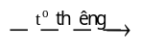 [CH₃CH₂−N≡N]⁺Cl⁻ + 2H₂O
(b) CH₃NH₂ + HNO₂ CH₃OH + N₂ + H₂O
(c) CH₃CH₂NH₂ + HNO₃ CH₃CH₂NH₃NO₃
(d) CH₃CH₂(CH₃)₂N + HCl [CH₃CH₂(CH₃)₂NH]⁺Cl⁻
Số phương trình phản ứng xảy ra đúng là
A. 1. B. 2. C. 3. D. 4.
Hướng dẫn giải
(a) Sai. Alkylamine bậc một mạch hở không tác dụng với HNO₂/HCl ở điều kiện thường. (b), (c), (d): Đúng.
Đáp án C.
Câu 106. [C3-P1-VD-106 | Vận dụng – Amine | ĐA: B] [Chuyên ĐH Vinh – 2026 – Lần 1] Cho các phát biểu về tính chất của trimethylamine:
(a) Dùng giấm ăn có thể khử được mùi tanh của cá do trimethylamine gây ra.
(b) Dung dịch trimethylamine làm giấy quỳ tím hoá xanh.
(c) Trimethylamine không phản ứng được với NaOH trong dung dịch.
(d) Trimethylamine là chất khí ở điều kiện thường.
Số phát biểu đúng là
A. 3. B. 4. C. 2. D. 1.
Câu 107. [C3-P1-VD-107 | Vận dụng – Amine | ĐA: A] [Chuyên Lương Văn Chánh – 2026 – Lần 1] Cho các phát biểu sau khi nói về tính chất của ethylamine C₂H₅NH₂
(1) Ethylamine có khả năng tạo được liên kết hydrogen liên phân tử.
(2) Khi hòa tan vào trong nước, dung dịch ethylamine làm giấy quỳ tím hóa xanh.
(3) Khi cho ethylamine phản ứng với NaNO₂/(HCI) ở nhiệt độ thường thu được sản phẩm chứa ethanol.
(4) Phản ứng của AlCl₃ với dung dịch ethylamine cho phức chất màu xanh tím.
Số phát biểu đúng là
A. 3. B. 2. C. 1. D. 4.
Hướng dẫn giải
(1) Đúng.
(2) Đúng. Trên nguyên tử N còn một cặp e chưa tham gia liên kết có khả năng nhận proton của H₂O.
(3) Đúng. C₂H₅NH₂ + NaNO₂ + HCl → C₂H₅OH + N₂ + NaCl + H₂O
(4) Sai. Al³⁺ không tạo phức với NH₃.
Câu 108. [C3-P1-VD-108 | Vận dụng – Amine | ĐA: C] [Sở Gia Lai – 2026] Cho các phát biểu sau về tính chất của methylamine:
(a) Dung dịch methylamine làm giấy quỳ tím hóa xanh.
(b) Methylamine phản ứng được với HCl trong dung dịch.
(c) Nhỏ dung dịch methylamine vào dung dịch FeCl₃ thu được kết tủa màu nâu đỏ.
(d) Methylamine không tan trong nước vì không có khả năng tạo liên kết hydrogen với nước.
Số phát biểu đúng là
A. 2. B. 4. C. 3. D. 1.
Hướng dẫn giải
Câu a, b, c đúng.
Câu d sai. CH₃NH₂ tan tốt trong nước.
Câu 109. [C3-P1-VD-109 | Vận dụng – Amine | ĐA: C] [Sở Hà Tĩnh – 2026 – Lần 2] Cho các phát biểu sau:
(1) Dung dịch ethylamine và dung dịch aniline đều làm xanh giấy quỳ tím.
(2) Nhỏ từ từ đến dư dung dịch methylamine vào dung dịch copper(II) sulfate, ban đầu thấy xuất hiện kết tủa màu xanh nhạt, sau đó kết tủa tan tạo thành dung dịch màu xanh lam.
(3) Cho dung dịch methylamine vào ống nghiệm đựng dung dịch iron(III) chloride thấy xuất hiện kết tủa nâu đỏ.
(4) Nhỏ vài giọt dung dịch aniline vào ống nghiệm đựng nước bromine thấy xuất hiện kết tủa trắng.
Số phát biểu đúng là
A. 1. B. 2. C. 3. D. 4.
Hướng dẫn giải
Phát biểu đúng: (2), (3) và (4). Còn (1) sai, dung dịch aniline không làm đổi màu quỳ tím
Câu 110. [C3-P1-VD-110 | Vận dụng – Amine | ĐA: C] [Hội HH Nghệ An – 2026 – Lần 2] Cho các phát biểu sau:
(a) Nhúng mẩu giấy quỳ tím vào ống nghiệm đựng dung dịch propylamine, mẩu giấy quỳ tím chuyển sang màu xanh.
(b) Cho dung dịch methylamine vào ống nghiệm đựng dung dịch iron(III) chloride thấy xuất hiện kết tủa nâu đỏ.
(c) Nhỏ vài giọt dung dịch aniline vào ống nghiệm đựng nước bromine thấy xuất hiện kết tủa trắng.
(d) Cho vài giọt dung dịch HNO₃ đặc vào ống nghiệm đựng dung dịch lòng trắng trứng thấy xuất hiện kết tủa màu vàng.
Số phát biểu đúng là
A. 3. B. 1. C. 4. D. 2.
Hướng dẫn giải
Các nhận định đúng là: (a), (b), (c), (d)
Câu 111. [C3-P1-VD-111 | Vận dụng – Amine | ĐA: D] [THPT Thọ Xuân 4 – 2026 – Lần 2] Cho các phát biểu sau:
a) Dung dịch methylamine làm phenolphtalein đổi sang màu hồng.
b) Thêm vài giọt nước bromine vào dung dịch methylamine, thấy có kết tủa trắng xuất hiện.
c) Nhỏ dung dịch methylamine vào dung dịch FeCl₃, thấy có kết tủa màu nâu đỏ xuất hiện.
d) Dung dịch methylamine tác dụng với HNO₂ (ở nhiệt độ thường), thấy có khí thoát ra.
e) Ở điều kiện thường methylamine là chất khí, tan tốt trong nước.
Có bao nhiêu phát biểu đúng?
A. 5. B. 2. C. 3. D. 4.
Hướng dẫn giải
a) Đúng. Methylamine khi tan trong nước tạo thành dung dịch có tính base làm dung dịch phenolphtalein chuyển sang màu hồng.
b) Sai. Methylamine không tác dụng với dung dịch nước bromine
c) Đúng. 3CH₃NH₂ + 3H₂O + FeCl₃ → Fe(OH)₃ + 3CH₃NH₃Cl
e) Đúng. Bốn amine gồm methylamine, dimethylamine, trimethylamine và ethylamine) đều là chất khí ở điều kiện thường, có mùi khai, tan rất tốt trong nước (nhờ tạo được liên kết hydrogen với nước).
Câu 112. [C3-P1-VD-112 | Vận dụng – Amine | ĐA: A] [Hội HHNA – 2026 – Lần 3] Cho các công thức cấu tạo sau:
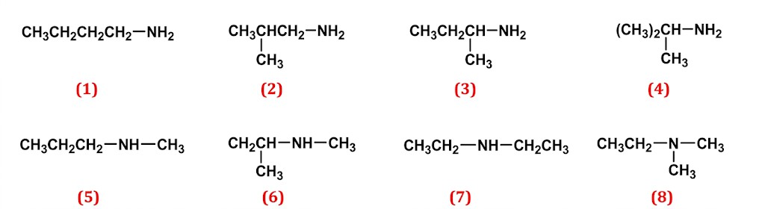
Cho các phát biểu sau:
(a) Các công thức cấu tạo trên đều là đồng phân của một amine mạch hở có dạng CnH2n+3N.
(b) Tên gốc – chức của (1); (6); (7) và (8) lần lượt là butylamine; methylisopropylamine; diethylamine và dimethylethylamine.
(c) Tên thay thế của (2); (3); (5) và (8) lần lượt là 2−methylpropan−1−amine; butan−2−amine; N−methylpropanamine; N,N−dimethylethanamine.
(d) Có 4 amine bậc một, có 3 amine bậc hai, có 1 amine bậc ba và đều thuộc loại alkylamine.
Số phát biểu đúng là
A. 3. B. 1. C. 4. D. 2.
Hướng dẫn giải
(a), (c), (d): Đúng.
(b) Sai. Tên gốc chức của (8) sai, tên gốc – chức đúng của (8) là: ethyldimethylamine.
Đáp án A.
----------------------------------------------------------------------------------------------------------------------------
AMINO ACID
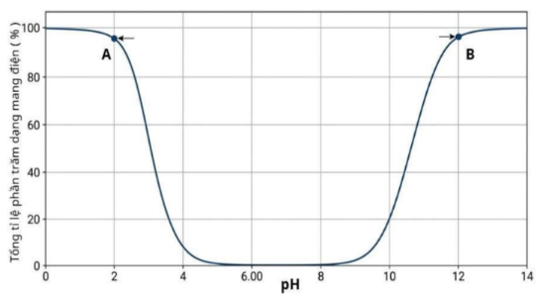
Câu 113. [C3-P1-VD-113 | Vận dụng – Amino acid | ĐA: A] [Sở Sơn La – 2026 – Lần 3] Hình bên biểu diễn sự phụ thuộc của tổng tỉ lệ phần trăm các dạng mang điện (cation và anion) của glycine vào giá trị pH của môi trường.
Phát biểu nào sau đây đúng?
A. Tại điểm A trên đồ thị, glycine bị proton hóa và tồn tại chủ yếu ở dạng cation HOOC-CH₂-NH₃⁺.
B. Tại điểm B trên đồ thị, dạng tồn tại chủ yếu của glycine là ion lưỡng cực có tổng điện tích bằng 0.
C. Khi pH của môi trường tăng dần từ 2 đến 12, điện tích thực của dạng tồn tại ưu thế trong dung dịch chuyển dần từ âm sang dương.
D. Tại điểm cực tiểu của đồ thị (pH = 6), nồng độ các dạng mang điện của glycine trong dung dịch đạt giá trị cực đại.
Hướng dẫn giải
Glycine có CT NH₂ - CH₂ - COOH nên ở giá trị pI = 6,0 tồn tại dạng ion lưỡng cực, tổng điện tích = 0.
A. tại điểm A, pH < 6,0 => glycine bị proton hóa và tồn tại chủ yếu dạng cation HOOC-CH₂-NH₃⁺.
=> A đúng.
B. tại điểm B có pH > 6,0 => glycine tồn tại chủ yếu dạng anion => B sai
C. pH tăng dần từ 2 đến 12, điện tích của dạng tồn tại chủ yếu tăng dần từ dương sang âm => C sai
D. sai, tại pH = 6,0 tồn tại dạng ion lưỡng cực nên nồng độ của dạng mang điện là cực tiểu.
Câu 114. [C3-P1-VD-114 | Vận dụng – Amino acid | ĐA: A] [Chuyên LTT, NBK ĐN – 2026 – Lần 3] Điểm đẳng điện (ký hiệu là pI) là giá trị pH tại đó một phân tử hoặc ion (thường là amino acid hoặc protein) không mang điện tích tổng cộng — nghĩa là tổng số điện tích dương và điện tích âm bằng nhau.
pI | 2,8 | 6,0 | 10,8
Chất | 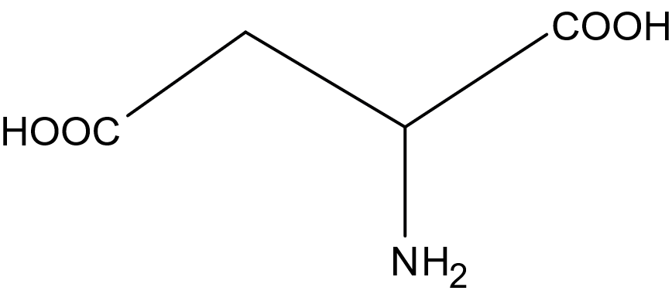  (Aspartic acid) | 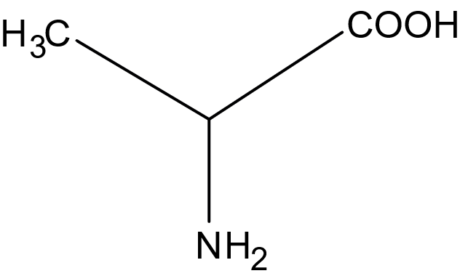  (Alanine) | 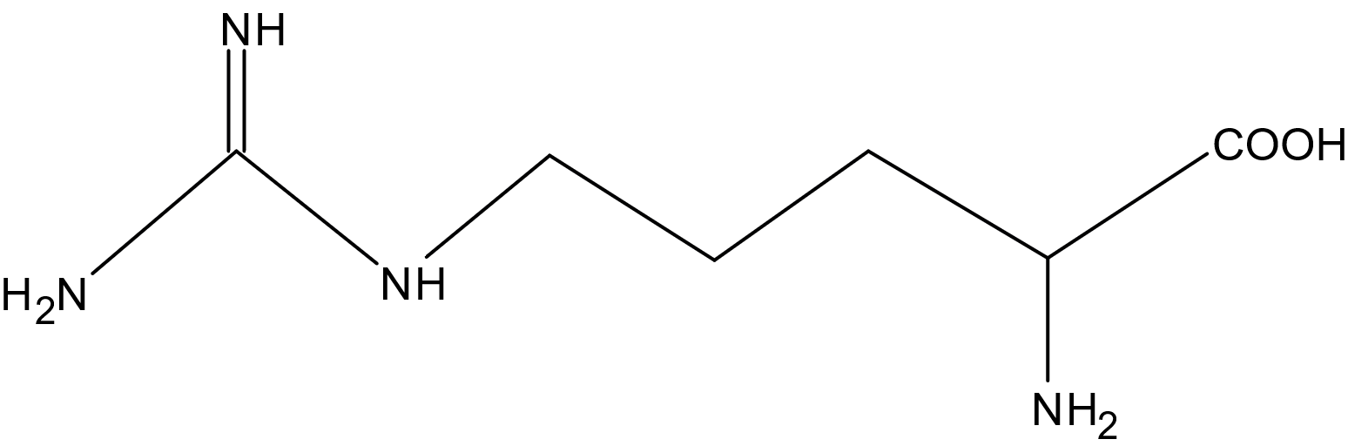  (Arginine)

Trong môi trường có pH = 6,0. Cho các phát biểu sau:
(a) Aspartic acid di chuyển về cực dương.
(b) Arginine di chuyển về cực âm.
(c) Alanine không di chuyển trong điện trường.
(d) Có thể tách riêng 3 chất trên ở môi trường này.
Số phát biểu đúng là:
A. 4. B. 1. C. 3. D. 2.
Hướng dẫn giải
Nguyên tắc:
- Nếu pH > pI: amino acid mang điện âm → chạy về cực dương.
- Nếu pH < pI: amino acid mang điện dương → chạy về cực âm.
- Nếu pH = pI: không di chuyển.
→ Aspartic acid: pI = 2,8 ⇒ pH > pI ⇒ chạy về cực dương.
→ Arginine: pI = 10,8 ⇒ pH < pI ⇒ chạy về cực âm.
→ Alanine: pI = 6 ⇒ không di chuyển.
⇒ Có thể tách riêng cả 3 chất.
Câu 115. [C3-P1-VD-115 | Vận dụng – Amino acid | ĐA: D] [Sở Phú Thọ - 2026 – Lần 2] Lysine là amino acid thiết yếu giúp trẻ em phát triển chiều cao, được cung cấp chủ yếu từ thực phẩm như trứng, thịt, đậu nành, phô mát. Xét cân bằng khi hòa tan lysine vào nước:
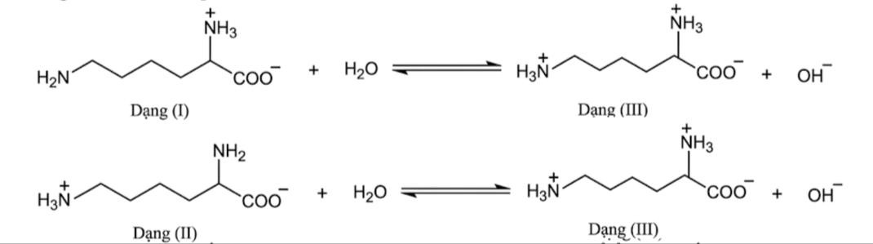
Khi khảo sát hiện tượng điện di ở pH = 9,7 thì lysine hầu như không di chuyển trong điện trường. Cho các phát biểu sau:
(a) Trong hai cân bằng, dạng (I) và dạng (II) đều là base theo Brønsted-Lowry.
(b) Khi đặt trong điện trường, dạng (III) di chuyển về cực dương.
(c) Ở pH = 2,0 dạng (I) và dạng (II) chuyển về dạng phân tử trung hòa.
(d) Ở pH = 9,7 lysine tồn tại đồng thời ở dạng (I) và dạng(II). Các phát biểu đúng là
A. (b) và (c). B. (c) và (d). C. (a) và (b). D. (a) và (d).
Hướng dẫn giải
a. Đúng. Dạng (I) và (II) đều nhận H⁺ từ nước để tạo thành OH⁻, nên đóng vai trò là base
b. Sai. Vì khi đặt trong điện trường, dạng (III) cation di chuyển về cực âm
c. Sai. Vì ở pH= 2 thì dạng (I) và (II) tồn tại dạng cation, không phải dạng trung hoà
d. Đúng. Tại điểm đẳng điện (pH=9,7), Lysine tồn tại ở các dạng cân bằng sao cho tổng điện tích triệt tiêu, hầu như không di chuyển trong điện trường.
Câu 116. [C3-P1-VD-116 | Vận dụng – Amino acid | ĐA: A] [Sở Nghệ An – 2026 – Lần 3] Cho các phát biểu sau về glycine:
(a) Glycine là chất rắn ở điều kiện thường.
(b) Glycine phản ứng được với ethanol ở điều kiện thích hợp.
(c) Glycine phản ứng được với dung dịch NaOH nhưng không phản ứng với dung dịch HCl.
(d) Khi đặt trong điện trường, ở pH = 11 thì glycine di chuyển về cực dương.
Số phát biểu đúng là
A. 3. B. 2. C. 1. D. 4.
Hướng dẫn giải
- Các phát biểu đúng là (a), (b), (d)
+ Do tồn tại chủ yếu ở dạng ion lưỡng cực là chủ yếu nên glycine là chất rắn ở điều kiện thường.
+ Phân tử glycine có nhóm COOH nên glycine phản ứng được với ethanol ( phản ứng ester hóa).
+ Tại pH = 11 (môi trường base), glycine tồn tại ở dạng ion âm H₂N-CH₂-COO⁻ nên di chuyển về cực dương.
- (c) sai vì glycine là chất lưỡng tính, phản ứng được với cả dung dịch NaOH và dung dịch HCl.
Câu 117. [C3-P1-VD-117 | Vận dụng – Amino acid | ĐA: C] [THPT Việt Yên số 1 BN - 2026] Cho các phát biểu sau:
(a) Trong phân tử, các amino acid đều chỉ có một nhóm -NH₂ và một nhóm -COOH.
(b) Hợp chất H₂N-CH₂-COOH tác dụng được với dung dịch NaOH và dung dịch HCl.
(c) Aminoacid H₂N-R-COOH tồn tại ở trạng thái lưỡng cực có dạng là 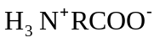.
(d) Glutamic acid trong phân tử có 2 nhóm -COOH.
Số phát biểu đúng là
A. 1. | B. 4. | C. 3. | D. 2.
Hướng dẫn giải
Bao gồm: b, c, d.
(a) Sai vì amino acid có thể có một hay nhiều nhóm -NH₂, -COOH.
Câu 118. [C3-P1-VD-118 | Vận dụng – Amino acid | ĐA: A] [THPT Đông Thụy Anh – 2026 – Lần 1] Cho các phát biểu sau:
(a) Methylamine có tính base yếu hơn ammonia.
(b) Glycine phản ứng với ethanol (với xúc tác HCl) thu được ester có công thức H₂NCH₂COOCH₃.
(c) Dung dịch lysine có thể làm quỳ tím hoá xanh.
(d) Cho ethylamine dư vào dung dịch CuSO₄ thu được dung dịch có màu xanh lam đặc trưng.
(e) Trong quá trình điện di, khi đặt glutamic acid vào môi trường có pH = 9 thì trở thành anion và di chuyển về phía cực dương của điện trường.
(f) Để phân biệt hai dung dịch chứa methylamine và aniline ta có thể dùng quỳ tím.
Số phát biểu đúng là
A. 4. B. 3. C. 5. D. 2.
Hướng dẫn giải
(a) Sai vì methylamine có tính base mạnh hơn ammonia.
(b) Sai vì sản phẩm là H₂NCH₂COOC₂H₅.
----------------------------------------------------------------------------------------------------------------------------
PEPTIDE – PROTEIN - ENZYME
Câu 119. [C3-P1-VD-119 | Vận dụng – Peptide – Protein – Enzyme | ĐA: A] [THPT Triệu Sơn 1 – 2026 – Lần 2] Cho peptide X: Gly – Val – Lys – Glu.Trong các phát biểu sau về peptide X:
(a) Amino acid đầu N của X là Glu.
(b) Mỗi mol peptide X phản ứng tối đa với 5 mol HCl hoặc với 5 mol NaOH.
(c) Peptide X có khả năng hoà tan Cu(OH)₂ trong môi trường kiềm tạo thành dung dịch phức màu tím.
(d) Khi đặt các amino acid thành phần trong điện trường ở pH=6; Gly và Val hầu như không di chuyển, Glu di chuyển về phía cực (-); Lys di chuyển về phía cực (+) của điện trường.
Số phát biểu đúng là
A. 2. B. 3. C. 1. D. 4.
Hướng dẫn giải
Phát biểu đúng: b, c
(a) Aminoacid đầu N là Gly
(d) Glu di chuyển về phía cực (+), Lys di chuyển về phía cực (-)
Câu 120. [C3-P1-VD-120 | Vận dụng – Peptide – Protein – Enzyme | ĐA: C] [Sở Thái Nguyên – 2026 – Lần 1] Bradykinin là một peptide có trong huyết tương, có trật tự sắp xếp các amino acid như sau: Arg−Pro−Pro−Gly−Phe−Ser−Pro−Phe−Arg. Cho các nhận định sau:
(a) Bradykinin thuộc loại octapeptide.
(b) Thuỷ phân hoàn toàn bradykinin trong môi trường acid thu được 5 loại amino acid.
(c) Thuỷ phân không hoàn toàn bradykinin thu được tối đa 7 dipeptide.
(d) Bradykinin phản ứng với Cu(OH)₂ trong môi trường kiềm tạo dung dịch màu xanh lam.
Số nhận định đúng là
A. 4. B. 2. C. 1. D. 3.
Hướng dẫn giải
Bao gồm: (b)
(a) Sai vì Bradykinin thuộc loại nonapeptide.
(c) Sai vì tối đa 7 dipeptide: Arg – Pro; Pro – Pro, Pro – Gly, Gly – Phe, Phe – Ser, Ser – Pro, Pro – Phe, Phe – Arg
(d) Sai vì phản ứng tạo màu tím.
Câu 121. [C3-P1-VD-121 | Vận dụng – Peptide – Protein – Enzyme | ĐA: B] [Sở Hải Phòng - 2026 – Lần 2] Peptide X có công thức cấu tạo như hình sau:
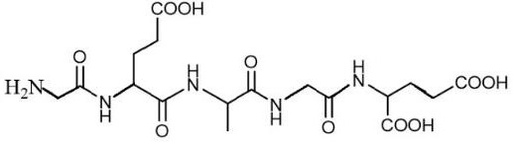
Cho các phát biểu sau:
(1) Phân tử peptide X là một tetrapeptide.
(2) Khi thủy phân hoàn toàn X trong môi trường acid, thu được 3 loại amino acid.
(3) X có khả năng phản ứng với Cu(OH)₂ trong môi trường kiềm tạo thành dung dịch có màu tím đặc trưng.
(4) Ở điều kiện thường, dung dịch X có khả năng làm quỳ tím chuyển sang màu đỏ.
Có bao nhiêu phát biểu đúng ?
A. 1. B. 3. C. 2. D. 1.
Hướng dẫn giải
(1) Sai vì X là một pentapeptide
(2) Đúng gồm có glycine, alanine và glutamic acid
(3) Đúng vì peptide có từ 2 liên kết peptide trở lên (tripeptide trở lên) sẽ có phản ứng màu biuret với Cu(OH)₂ tạo màu tím.
(4) Đúng vì X có số nhóm -COOH nhiều hơn số nhóm -NH₂
Câu 122. [C3-P1-VD-122 | Vận dụng – Peptide – Protein – Enzyme | ĐA: A] [THPT Kim Liên – 2026 – Lần 3] Cho peptide X: Lys - Glu - Gly. Trong các phát biểu sau về peptide X:
(a) Công thức phân tử của peptide X là C₁₃H₂₄O₆N₄.
(b) Mỗi mol peptide X phản ứng tối đa với 3 mol HCl hoặc với 4 mol NaOH.
(c) Peptide X có khả năng hoà tan 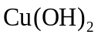 trong môi trường kiềm tạo thành dung dịch màu tím.
(d) Liên kết giữa các đơn vị amino acid trong peptide X được gọi là liên kết peptide.
Số phát biểu đúng là
A. 3 B. 4. C. 1. D. 2.
Hướng dẫn giải
(a), (c), (d) đúng
(b) sai vì X phản ứng tối đa với 4 mol HCl hoặc với 4 mol NaOH
Câu 123. [C3-P1-VD-123 | Vận dụng – Peptide – Protein – Enzyme | ĐA: D] [Sở Điện Biên - 2026] Trong cơ thể sinh vật, chất X là một α-amino acid đóng vai trò nền tảng để xây dựng nên các chuỗi polypeptide và protein. Kết quả phân tích nguyên tố cho thấy X chứa 40,45% C, 7,87% H, 15,73% N về khối lượng, còn lại là oxygen. Biết rằng 0,1 mol X phản ứng vừa đủ với dung dịch chứa 0,1 mol NaOH. Cho các phát biểu sau:
(a) Tên thay thế của X là acid 2-aminopropanoic; tổng số nguyên tử trong một phân tử X là 13.
(b) Ở điều kiện thường, X là chất lỏng, dễ tan trong nước và có nhiệt độ sôi thấp hơn so với các acid carboxylic có cùng phân tử khối.
(c) Ở môi trường có pH = 2, dưới tác dụng của điện trường X di chuyển về phía cực dương.
(d) Dung dịch X có khả năng hòa tan Cu(OH)₂ tạo thành hợp chất màu tím đặc trưng.
Số phát biểu đúng là
A. 2. B. 3. C. 4. D. 1.
Câu 124. [C3-P1-VD-124 | Vận dụng – Peptide – Protein – Enzyme | ĐA: B] [Sở Sơn La – 2026 – Lần 2] Cho các phát biều sau về protein:
(a) Các protein đều không tan trong nước.
(b) Tương tự như tinh bột, protein chỉ bị thủy phân bởi acid hoặc enzyme.
(c) Protein có khả năng tạo thành sản phẩm màu xanh đặc trưng với thuốc thử biuret.
(d) Protein hình thành sản phẩm rắn màu vàng với dung dịch HNO₃ đặc.
Số phát biểu đúng là
A. 3. B. 1. C. 4. D. 2.
Hướng dẫn giải
a) Sai vì protein hình cầu như lòng trắng trứng tan được trong nước.
b) Sai vì protein bị thủy phân bởi acid, base hoặc enzyme.
c) Sai vì protein có khả năng tạo thành sản phẩm màu tím đặc trưng với thuốc thử biuret
d) Đúng vì hiện tượng đông tụ protein khi thêm acid.
Câu 125. [C3-P1-VD-125 | Vận dụng – Peptide – Protein – Enzyme | ĐA: D] [Sở TP Huế – 2026 – Lần 1] Cho các phát biểu sau:
(a) Có thể phân biệt glucose và fructose bằng nước bromine.
(b) Tristearin có nhiệt độ nóng chảy cao hơn nhiệt độ nóng chảy của triolein.
(c) Các loại tơ nilon⁻6,6; tơ nilon⁻7; tơ nitron đều được tổng hợp bằng phản ứng trùng ngưng.
(d) Ester đơn chức chỉ tác dụng với sodium hydroxide trong dung dịch theo tỉ lệ mol 1: 1.
(e) Tất cả các peptide đều có phản ứng với copper (II) hydroxide tạo phức màu tím.
Số phát biểu đúng là
A. 4. B. 5. C. 3. D. 2.
Hướng dẫn giải
Bao gồm: a, b
(c) Sai vì tơ nitron được tổng hợp bằng phản ứng trùng hợp.
(d) Sai vì ester đơn chức của phenol tác dụng với NaOH tỉ lệ 1: 2.
(e) Sai vì dipeptide không có phản ứng này.
Câu 126. [C3-P1-VD-126 | Vận dụng – Peptide – Protein – Enzyme | ĐA: A] [Liên trường Nghệ An – 2026 – Lần 6] Cho các phát biểu sau:
(a) Tất cả các peptide đều có phản ứng màu biuret.
(b) Muối phenylammonium chloride không tan trong nước.
(c) Ở điều kiện thường, methylamine và dimethylamine là những chất khí.
(d) Trong phân tử peptide mạch hở Gly-Ala-Gly có 4 nguyên tử oxygen.
(e) Ở điều kiện thường, amino acid là những chất lỏng.
Số phát biểu đúng là
A. 2. B. 5. C. 3. D. 4.
Hướng dẫn giải
Bao gồm: c, d.
(a) Sai vì dipeptide không có phản ứng.
(b) Sai vì muối phenylammonium chloride tan trong nước.
(e) Sai vì ở điều kiện thường, amino acid là những rắn kết tinh.
Câu 127. [C3-P1-VD-127 | Vận dụng – Peptide – Protein – Enzyme | ĐA: C] [Cụm trường chuyên Phú Thọ - 2026] Cho các phát biểu sau:
(a) Ở điều kiện thường, methylamine là chất khí mùi khai khó chịu, độc, dễ tan trong nước.
(b) Ở điều kiện thường, alanine là chất lỏng ít tan trong nước.
(c) Dung dịch aniline làm đổi màu phenolphtalein.
(d) Khi nấu canh cua, hiện tượng riêu cua nổi lên trên là do sự đông tụ protein.
(e) Tripeptide Ala-Val-Gly có phản ứng màu biure.
(f) Các alkylamine đều tác dụng với nitrous acid ở nhiệt độ thường tạo thành alcohol và giải phóng khí nitrogen.
Số phát biểu đúng là
A. 5. B. 4. C. 3. D. 2.
Hướng dẫn giải
Ý a, d, e đúng
Trắc nghiệm đúng sai
Câu 128. [C3-P2-TH-128 | Hiểu – Amine (a:Vận dụng, b:Hiểu, c:Hiểu, d:Hiểu) | ĐA: a:Đ - b:Đ - c:Đ - d:S] [Sở Bắc Ninh – 2026 – Lần 3] Trong phòng thí nghiệm, aniline (C₆H₅NH₂) được điều chế từ nitrobenzene (C₆H₅NO₂) theo sơ đồ: C₆H₅NO₂ 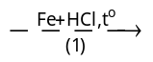C₆H₅NH₃Cl 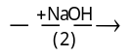C₆H₅NH₂
Trong một thí nghiệm, sử dụng 6,15 gam nitrobenzene để điều chế aniline theo sơ đồ trên, thu được 3,72 gam aniline tinh khiết. Cho biết số sóng hấp thụ đặc trưng của một số nhóm chức trên phổ hồng ngoại như sau:
Nhóm chức | –NO₂ (nitro) | –NH₂ (amine bậc một) | C=C (vòng thơm) | C–N (amine)
Số sóng (cm⁻¹) | 1550 – 1350 | 3500 – 3300 | 1600 – 1450 | 1360 – 1180
a) [Vận dụng] Hiệu suất của quá trình tổng hợp aniline trong thí nghiệm trên đạt x%. Giá trị của x là 80. (Không làm tròn kết quả các phép tính trung gian, chỉ làm tròn kết quả cuối cùng đến hàng đơn vị)
b) [Hiểu] Dựa vào phổ ngoại, phân biệt được nitrobenzene và aniline.
c) [Hiểu] Để tách aniline ra khỏi hỗn hợp sau phản ứng (2) có thể dùng phương pháp chiết.
d) [Hiểu] Trong phản ứng (1) nitrobenzene đóng vai trò là chất khử.
Hướng dẫn giải
a) Đúng vì nC₆H₅NO₂ = 6,15/123 = 0,05 mol; nC₆H₅NH₂ = 3,72/93 = 0,04 => x% = 100*0,04/0,05 = 80%
b) Đúng vì giải phổ hấp thụ khác nhau nhiều nên các pick rõ ràng khác biệt nên phân biệt được.
c) Đúng vì aniline ít tan trong nước nên có thể chiết bằng dung môi hữu cơ.
d) Sai N có số oxi hóa +3 giảm xuống -3 thể hiện tính oxi hóa.
Câu 129. [C3-P2-TH-129 | Hiểu – Amine (a:Hiểu, b:Vận dụng, c:Hiểu, d:Hiểu) | ĐA: a:Đ - b:S - c:Đ - d:Đ] [Chuyên Lê Hồng Phong HCM - 2026] Trong phòng thí nghiệm, aniline (C₆H₅NH₂) được điều chế từ nitrobenzene (C₆H₅NO₂) theo sơ đồ sau:
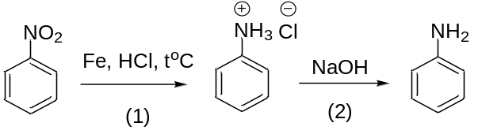
Trong một thí nghiệm, sử dụng 6,15 gam nitrobenzene để điều chế aniline theo sơ đồ trên, thu được 3,72 gam aniline tinh khiết. Cho biết số sóng hấp thụ đặc trưng của một số nhóm chức trên phổ hồng ngoại như sau:
Nhóm chức | -NO₂ (nitro) | -NH₂ (amine bậc 1) | C=C (vòng thơm) | C-N (amine)
Số sóng (cm⁻¹) | 1550 – 1350 | 3500 – 3300 | 1600 – 1450 | 1360 – 1180
a) [Hiểu] Trong phản ứng (1), nitrobenzene đóng vai trò là chất oxi hóa.
b) [Vận dụng] Hiệu suất của quá trình tổng hợp aniline trong thí nghiệm trên đạt 75,6%. (Không làm tròn kết quả các phép tính trung gian, chỉ làm tròn kết quả cuối cùng đến hàng đơn vị)
c) [Hiểu] Dựa vào phổ hồng ngoại, có thể phân biệt được nitrobenzene và aniline.
d) [Hiểu] Sau phản ứng (1), phenylammonium chloride được tách riêng và thực hiện phản ứng (2) để tổng hợp aniline. Để tách aniline ra khỏi hỗn hợp sau phản ứng (2) có thể dùng phương pháp chiết.
Hướng dẫn giải
a) Đúng
+1 +3 -2 0 +1 -3 +1 -1
C₆H₅NO₂ + [H] + HCl → C₆H₅NH₃Cl
CHất oxi hoá Chất khử
b) Sai.
C₆H₅NO₂ C₆H₅NH₂ H = x%
6,15g 3,72g
* n_{C6H5NO2} pư = n _{C6H5NH2} $\frac{6,15}{123}. \frac{x}{ 100}= \frac{3,72}{93} x=80$
Trong một thí nghiệm, sử dụng 6,15 gam nitrobenzene để điều chế aniline theo sơ đồ trên, thu được 3,72 gam aniline tinh khiết
c) Đúng do aniline có tín hiệu đặc trưng ở 3500 – 3300 cm⁻¹ còn nitrobenzene thì không có.
d) Đúng. Aniline là một chất lỏng ở điều kiện thường, rất ít tan trong nước nhưng tan tốt trong các dung môi hữu cơ nên có thể dùng dung môi hữu cơ thích hợp để chiết.
Câu 130. [C3-P2-TH-130 | Hiểu – Amine (a:Vận dụng, b:Hiểu, c:Hiểu, d:Hiểu) | ĐA: a:Đ - b:Đ - c:Đ - d:S] [Sở Vĩnh Long – 2026] Trong phòng thí nghiệm, aniline có thể được điều chế từ benzene theo sơ đồ gồm ba giai đoạn được đánh số (1), (2) và (3) như sau:
Trong một thí nghiệm tổng hợp aniline theo sơ đồ trên, từ 15,0 mL benzene (khối lượng riêng bằng 0,878 g mL⁻¹) thu được 12,25 gam aniline. Biết các chất vô cơ trong thí nghiệm được lấy dư. Hiệu suất của quá trình tổng hợp aniline từ benzene là h%.
a) [Vận dụng] Giá trị của h là 78,0. (Kết quả các phép tính trung gian không được làm tròn, chỉ kết quả cuối cùng được làm tròn đến hàng phần mười)
b) [Hiểu] Trong phản ứng ở giai đoạn (3), ion C₆H₅NH₃+ là một acid theo thuyết Brønsted-Lowry.
c) [Hiểu] Trong phản ứng với Fe/HCl ở giai đoạn (2), C₆H₅NO₂ đóng vai trò là chất oxi hóa.
d) [Hiểu] Vì mật độ electron trên vòng benzene lớn nên phản ứng giữa HNO₃/H₂SO₄ (đặc) với benzene ở giai đoạn (1) thuộc loại phản ứng cộng electrophile vào nhân thơm.
Hướng dẫn giải
a) Đúng mC₆H₆ = 15,0.0,878 = 13,17(gam)
C₆H₆ → C₆H₅NH₂
78 g → 93 g
13,17 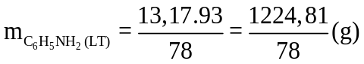
Hiệu suất: 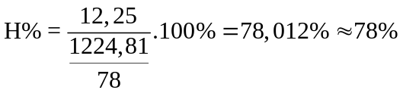
b) Đúng, do 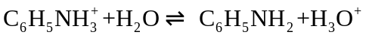
c) Đúng, do nguyên tố nitrogen giảm từ +3 trong C₆H₅NO₂ xuống -3 (C₆H₅NH₃Cl) hoặc có thể tư duy Fe → Fe²⁺ + 2e là chất khử nên C₆H₅NO₂ là chất oxi hóa.
d) Sai Phản ứng (1) là phản ứng thế vào nhân thơm (Cơ chế phản ứng thế electrophile 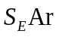)
Câu 131.[C3-P2-TH-131 | Hiểu – Amine (a:Biết, b:Hiểu, c:Hiểu, d:Vận dụng) | ĐA: a:S - b:S - c:Đ - d:Đ] [Sở Lâm Đồng – 2026] Trong phòng thí nghiệm, aniline được điều chế từ nitrobenzene qua hai giai đoạn chính được thể hiện trong sơ đồ: C₆H₅NO₂ 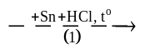 C₆H₅NH₃Cl 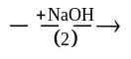 C₆H₅NH₂
Aniline sau khi được điều chế từ giai đoạn (2) sẽ tiếp tục được tinh chế như mô tả trong hình bên. Từ 10 mL nitrobenzene (D = 1,20 g.mL^{–1}) ban đầu và các hóa chất khác lấy dư, cuối cùng thu được 5,93 gam aniline. Hiệu suất của quá trình tổng hợp aniline là h%. | 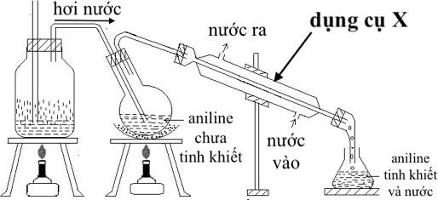
a) [Biết] Dụng cụ X trong hình bên có tên gọi là ống dẫn khí.
b) [Hiểu] Trong giai đoạn (1), nitrobenzene đóng vai trò là chất khử.
c) [Hiểu] Trong giai đoạn (2), cation C₆H₅NH₃⁺ đóng vai trò là một acid Bronsted do chất này nhường H⁺ để trở thành aniline.
d) [Vận dụng] Giá trị của h là 65,4% (Không làm tròn kết quả các phép tính trung gian, chỉ làm tròn kết quả cuối cùng đến hàng phần mười).
Hướng dẫn giải
a) Sai. Dụng cụ X trong hình là ống sinh hàn, dùng để ngưng tụ hơi aniline và hơi nước khi chưng cất lôi cuốn hơi nước; không phải ống dẫn khí.
b) Sai. Ở giai đoạn (1), nitrobenzene C₆H₅NO₂ bị khử thành muối anilinium chloride C₆H₅NH₃Cl. Vì là chất bị khử nên nitrobenzene đóng vai trò chất oxi hóa, không phải chất khử.
c) Đúng. Ở giai đoạn (2), khi cho NaOH vào, cation C₆H₅NH₃⁺ nhường H⁺ cho OH- để tạo C₆H₅NH₂ và H₂O. Do có khả năng nhường proton H+, C₆H₅NH₃⁺ là acid Bronsted.
d) Đúng. Từ 10 mL nitrobenzene, khối lượng nitrobenzene ban đầu là: m =D.V = 1,20 × 10 = 12,0 g.
Theo tỉ lệ mol 1: 1, số mol aniline lí thuyết bằng số mol nitrobenzene: n(C₆H₅NO₂) = 12,0/123 mol.
Khối lượng aniline lí thuyết là 12,0.93/123 = 9,073 g. Hiệu suất: H = 5,93/9,073×100% = 65,36% ≈ 65,4%.
Câu 132. [C3-P2-TH-132 | Hiểu – Amine (a:Hiểu, b:Hiểu, c:Hiểu, d:Vận dụng) | ĐA: a:S - b:S - c:Đ - d:Đ] [Sở Cà Mau – 2026] Cho sơ đồ chuyển hóa sau: (X, Y, Z, T đều là các chất hữu cơ)
Benzene 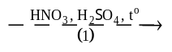 X 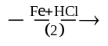 Y 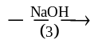 Z 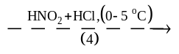 T
a) [Hiểu] Trong phản ứng (2) C₆H₅NO₂ bị khử thành Y là C₆H₅NH₂.
b) [Hiểu] Z có lực base mạnh hơn methylamine, dung dịch làm quỳ tím hóa xanh.
c) [Hiểu] Phản ứng (1) là phản ứng thế trên vòng benzene, X là C₆H₅NO₂.
d) [Vận dụng] Từ 100 lít benzene (D = 0,879g/mL) ban đầu có thể thu được 84 kg chất Z, hiệu suất cả quá trình là 80%. (không làm tròn các phép tính trung gian, chỉ làm tròn kết quả cuối cùng đến hàng đơn vị)
Hướng dẫn giải
a) Sai vì Y phản ứng được với NaOH, vậy Y phải là muối C₆H₅NH₃Cl.
Benzene C₆H₅NO₂ C₆H₅NH₃Cl C₆H₅NH₂ C₆H₅N₂⁺Cl⁻
b) Sai vì Z là C₆H₅NH₂ có lực base rất yếu, yếu hơn CH₃NH₂; dung dịch Z không làm quỳ tím chuyển màu
c) Đúng.
d) Đúng. Khối lượng Z= $\frac{100*0,879}{78}$ * 93 * 80%= 84 kg
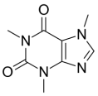
Câu 133.[C3-P2-TH-133 | Hiểu – Amine (a:Hiểu, b:Biết, c:Hiểu, d:Hiểu) | ĐA: a:S - b:Đ - c:S - d:Đ] [Sở Đồng Nai – 2026 – Lần 2] Caffeine là một alkaloid thiên nhiên có tác dụng kích thích hệ thần kinh trung ương, được tìm thấy nhiều trong hạt cà phê và lá trà. Việc chiết xuất và nghiên cứu các dẫn xuất của caffeine có ý nghĩa rất lớn trong công nghiệp thực phẩm và dược phẩm (sản xuất thuốc tiêm caffeine,.). Caffeine có công thức như bên cạnh.
a) [Hiểu] Do phân tử chứa hai liên kết peptide (-CO-NH-) nên dung dịch caffeine tạo thành sản phẩm màu tím đặc trưng với thuốc thử biuret.
b) [Biết] Caffeine có công thức phân tử là C₈H₁₀N₄O₂.
c) [Hiểu] Caffeine tác dụng với dung dịch HNO₂ đun nóng tạo khí N₂.
d) [Hiểu] Để sản xuất thuốc tiêm dễ hấp thu, caffeine thường được cho tác dụng acid để chuyển sang dạng muối nhằm tăng độ tan trong nước so với dạng base ban đầu.
Hướng dẫn giải
a) Sai caffeine không chứa liên kết (-CO-NH-).
b) Đúng.
c) Sai do caffeine không có nhóm chức -NH₂ amine bậc 1.
d) Đúng.
Câu 134. [C3-P2-TH-134 | Hiểu – Amine (a:Vận dụng, b:Biết, c:Hiểu, d:Biết) | ĐA: a:S - b:Đ - c:S - d:Đ] [Sở Lạng Sơn – 2026 – Lần 1] Nicotine là amine rất độc, có nhiều trong khói thuốc lá, có nguy cơ gây tăng huyết áp và nhịp tim, gây xơ vữa động mạnh vành và suy giảm trí nhớ. Công thức cấu tạo của nicotine như sau:
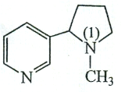
a) [Vận dụng] Phần trăm về khối lượng nitrogen trong nicotine là 18,27%.
b) [Biết] Công thức phân tử của nicotine là C₁₀H₁₄N₂.
c) [Hiểu] Nicotine có tính lưỡng tính.
d) [Biết] Trong phân tử nicotine, nguyên tử N số (1) là amine bậc ba.
Hướng dẫn giải
a) Sai vì phần trăm về khối lượng nitrogen trong nicotine là 17,28%.
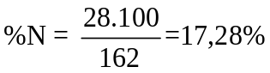
b) Đúng.
c) Sai vì nicotine có tính base do chứa nhóm chức của amine, không chứa nhóm chức của acid.
d) Đúng.
Câu 135. [C3-P2-VD-135 | Vận dụng – Amine (a:Hiểu, b:Hiểu, c:Hiểu, d:Vận dụng) | ĐA: a:Đ - b:S - c:S - d:Đ] [Liên trường Nghệ An – 2026 – Lần 6] Nicotine (công thức cấu tạo như hình bên)
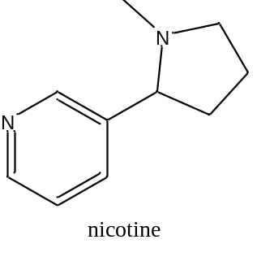
có tính base yếu và được tìm thấy trong lá của cây thuốc lá. Nicotine có khả năng tạo muối tan trong môi trường acid và chuyển về dạng tự do ít tan trong nước khi ở môi trường base. Trong công nghiệp, nicotine được tách từ lá của cây thuốc lá theo quy trình sau:
- Bước 1: Nguyên liệu thực vật sau khi nghiền được đưa vào thiết bị chiết, tiếp xúc với dung dịch HCl loãng. Nicotine chuyển thành dạng muối tan và đi vào pha nước, còn bã rắn được tách ra.
- Bước 2: Dung dịch chiết được đưa vào bể phản ứng, bổ sung dung dịch NaOH để nâng pH lên khoảng 9-11. Nicotine chuyển về dạng tự do ít tan.
- Bước 3: Dung dịch sau kiềm hóa được đưa vào tháp chiết, tiếp xúc với dung môi hữu cơ (như ether hoặc hydrocarbon nhẹ). Nicotine phân bố chủ yếu vào pha hữu cơ.
- Bước 4: Pha hữu cơ được đưa sang thiết bị chưng cất để tách dung môi, thu được nicotine. Dung môi được thu hồi và tái sử dụng.
a) [Hiểu] Giảm pH thích hợp sẽ làm tăng độ tan của nicotine (và các dạng muối của nó) trong nước.
b) [Hiểu] Ở Bước 3 có thể dùng ethyl alcohol để chiết nicotine.
c) [Hiểu] Dung môi hữu cơ được sử dụng ở Bước 3 dễ hòa tan các chất ít phân cực nên không cần kiềm hóa mà chiết trực tiếp dung dịch sau Bước 1 vẫn thu được hiệu quả tương tự.
d) [Vận dụng] Trong phân tử của nicotine hydrogen chiếm 8,64% về khối lượng. (Không làm tròn phép tính trung gian chỉ làm tròn phép tính cuối cùng đến hàng phần trăm).
Hướng dẫn giải
a) Đúng Nicotine là một base yếu (do có các nguyên tử N còn cặp electron tự do). Khi giảm pH nicotine tự do (ít tan) sẽ nhận proton để chuyển thành các cation muối amoni bậc cao phân cực mạnh, giúp khả năng ngậm nước tăng lên, dẫn đến độ tan trong nước tăng mạnh.
b) Sai. Nguyên tắc của phương pháp chiết lỏng - lỏng là dung môi chiết phải không tan hoặc rất ít tan trong dung môi ban đầu (ở đây là nước) để tạo thành hai lớp chất lỏng phân tách rõ rệt. Ethyl alcohol tan vô hạn trong nước, nên nếu cho vào sẽ hòa lẫn hoàn toàn vào pha nước và không thể phân lớp để chiết được.
c) Sai. Sau Bước 1, nicotine đang tồn tại ở dạng muối tan trong nước (dạng ion phân cực mạnh). Các dung môi hữu cơ không phân cực hoặc ít phân cực (như ether, hydrocarbon) rất khó hòa tan dạng muối này. Vì vậy, bắt buộc phải qua Bước 2 (kiềm hóa) để chuyển muối thành nicotine dạng tự do (ít phân cực) thì mới chiết hiệu quả sang pha hữu cơ ở Bước 3
d) Đúng
Câu 136. [C3-P2-NB-136 | Biết – Amine (a:Biết, b:Hiểu, c:Hiểu, d:Hiểu) | ĐA: a:Đ - b:Đ - c:S - d:S] [Sở Ninh Bình – 2026 – Lần 3] Paracetamol là loại thuốc giảm đau, hạ nhiệt phổ biến. Quy trình tổng hợp paracetamol trong công nghiệp từ nguyên liệu đầu phenol như sau:
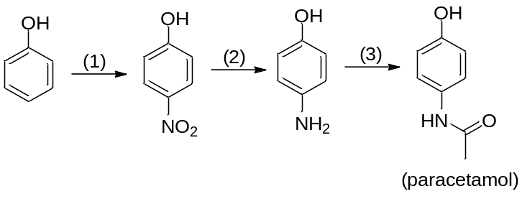
a) [Biết] Paracetamol có chứa nhóm chức amide trong phân tử
b) [Hiểu] Sản phẩm trung gian ở giai đoạn (2) có tính lưỡng tính.
c) [Hiểu] Trên phổ hồng ngoại của phenol, tín hiệu ở 1220 cm⁻¹ đặc trưng cho liên kết O-H.
d) [Hiểu] Do có nhóm –OH có khả năng tạo liên kết hydrogen với nước nên paracetamol tan rất tốt trong nước ngay cả với nước lạnh.
Hướng dẫn giải
a) Đúng.
b) Đúng.
c) Sai vì tín hiệu O-H của phenol trên 300 cm⁻¹.
d) Sai vì vòng benzene làm giảm độ tan nên paracetamol tan kém trong nước lạnh.
Câu 137. [C3-P2-TH-137 | Hiểu – Amine (a:Hiểu, b:Hiểu, c:Hiểu, d:Vận dụng) | ĐA: a:S - b:S - c:S - d:S] [Cụm 9 trường Vĩnh Phúc – 2026 – Lần 3] Benzocain là chất gây tê cục bộ. Nó là thành phần hoạt chất trong nhiều loại thuốc mỡ gây tê không kê đơn như các sản phẩm trị loét miệng thương hiệu Orajel.
Benzocain được tổng hợp từ nguyên liệu ban đầu là toluidin qua nhiều phản ứng, đơn giản hoá quá trình theo sơ đồ sau:
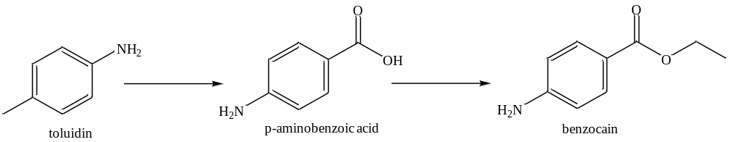
Cho các phát biểu sau:
a [Hiểu] ) Toluidin không tạo được liên kết hydrogen với nước.
b [Hiểu] ) Toluidin tác dụng với nitrous acid ở nhiệt độ thường tạo ra alcohol và giải phóng khí nitrogen.
c [Hiểu] ) Các chất p-amino benzoic acid và benzocain đều là hợp chất có tính chất lưỡng tính.
d) [Vận dụng] Để sản xuất một lô thuốc benzocain gồm 3000 lọ (mỗi lọ chứa 25 gam benzocain) thì cần dùng 86,8 kg toluidin. Biết hiệu suất mỗi quá trình là 75%. (các phép tính trung gian không được làm tròn, chỉ kết quả cuối cùng được làm tròn đến phần mười)
Hướng dẫn giải
a) Sai vì Toluidin có nhóm –NH₂ tạo được liên kết hydrogen với nước.
b) Sai vì Toluidin là amine thơm, bậc 1. Khi tác dụng HNO₂ ở nhiệt độ thấp tạo thành muối diazonium, không tạo alcohol và N₂ như amine no, bậc 1.
c) Sai. Chỉ có p-amino benzoic acid vừa có nhóm COOH, NH₂ nên có tính chất lưỡng tính; benzocain có nhóm COO, NH₂ khống có tính chất lưỡng tính.
d) Sai
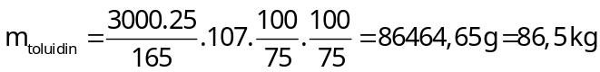
Câu 138. [C3-P2-VD-138 | Vận dụng – Amine (a:Hiểu, b:Hiểu, c:Vận dụng, d:Vận dụng) | ĐA: a:Đ - b:Đ - c:S - d:Đ] [Sở Điện Biên - 2026] Melamine (C₃H₆N₆) là hợp chất có hàm lượng nitrogen rất cao (66,67%). Trong một vụ gian lận thực phẩm, kẻ gian đã pha loãng sữa bột tiêu chuẩn (chứa 16% protein theo khối lượng, biết nitrogen chiếm 16% khối lượng protein) bằng cách thay thế một phần sữa bột bằng bột đá (CaCO₃) không độc nhưng không có dinh dưỡng, sau đó thêm melamine để bù lại “độ đạm” bị thiếu hụt khi đo bằng máy Kjeldahl.
a) [Hiểu] Thí nghiệm cho mẫu sữa trên tác dụng với Cu(OH)₂ trong môi trường kiềm sẽ giúp người kiểm định phát hiện ngay sự thiếu hụt protein thật do cường độ màu tím sẽ giảm đi một nửa so với mẫu chuẩn.
b) [Hiểu] Melamine có tính base yếu, có thể phản ứng với các acid trong dịch vị dạ dày, đây là một trong những nguyên nhân gây rối loạn tiêu hóa trước khi gây sỏi thận.
c) [Vận dụng] Nếu kẻ gian rút bớt 50% khối lượng sữa bột thật và thay bằng bột đá, sau đó thêm vào một lượng melamine bằng 1,9% khối lượng sữa thật còn lại thì tổng hàm lượng nitrogen đo được vẫn đạt xấp xỉ mức sữa tiêu chuẩn (16% đạm).
d) [Vận dụng] Để nâng độ đạm tổng số (lượng nitrogen quy đổi) của một mẫu sữa từ 12% lên 16% bằng melamine, người ta chỉ cần pha thêm vào mẫu đó một lượng melamine bằng khoảng 1% khối lượng mẫu ban đầu.
(Kết quả các phép tính trung gian không được làm tròn, chỉ kết quả cuối cùng được làm tròn đến hàng phần nguyên.)
Hướng dẫn giải
a) Đúng.
b) Đúng.
c) Sai.
d) Đúng
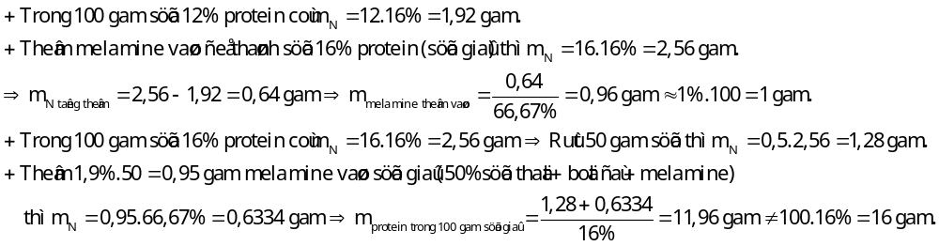
Câu 139. [C3-P2-NB-139 | Biết – Amine (a:Hiểu, b:Biết, c:Biết, d:Hiểu) | ĐA: a:Đ - b:S - c:Đ - d:Đ] [Sở TP Huế – 2026 – Lần 1] Cho X, Y, Z, T là các chất khác nhau trong số 4 chất: methyamine, ammonia, phenol, aniline và các tính chất được ghi trong bảng sau:
Chất | X | Y | Z | T
Nhiệt độ sôi (°C) | 182 | 184 | -6,3 | -33,34
pH (dung dịch nồng độ 0,001M) | 6,48 | 7,82 | 10,81 | 10,12
a [Hiểu] ) Từ T có thể chuyển hoá tạo thành Z bằng 1 phản ứng.
b) [Biết] X, Y đều là chất lỏng ở điều kiện thường, ít tan trong nước và dung dịch của chúng không đổi màu quỳ tím.
c) [Biết] Có thể phân biệt 3 chất lỏng gồm Y, benzene, styrene bằng dung dịch nước bromine.
d) [Hiểu] pH của dung dịch càng cao tính base càng mạnh.
Hướng dẫn giải
a) Đúng. Có thể cho Ammonia (T) phản ứng với methanol hoặc methyl halide để tạo ra Methylamine (Z):
b) Sai. Phenol (X) ở điều kiện thường là chất rắn không màu (hoặc màu hồng nhạt nếu để lâu). Cả hai đều ít tan trong nước lạnh và không làm đổi màu quỳ tím (do tính acid/base quá yếu).
c) Đúng. * Aniline (Y): Tạo kết tủa trắng.
•Styrene: Làm mất màu nước bromine (do có liên kết đôi C=C ở nhánh).
•Benzene: Không có hiện tượng gì (không phản ứng với nước bromine ở điều kiện thường).
d) Đúng. Với các dung dịch có cùng nồng độ mol, chỉ số pH tỉ lệ thuận với độ mạnh của base (pH càng lớn thì [OH⁻]càng lớn).
Câu 140. [C3-P2-NB-140 | Biết – Amino acid (a:Hiểu, b:Hiểu, c:Hiểu, d:Hiểu) | ĐA: a:S - b:Đ - c:S - d:Đ] [Sở Cần Thơ - 2026] Hầu hết các amino acid cấu tạo nên protein trong cơ thể sống đều là α -amino acid. Trong dung dịch, các amino acid chủ yếu tồn tại dạng ion lưỡng cực nhờ phản ứng acid–base nội phân tử giữa nhóm –COOH và –NH₂: H₂N – CH(R) – COOH 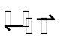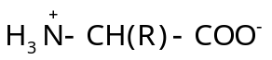 (*)
a) [Hiểu] H₂N–CH₂–CH₂–COOH là α-amino acid.
b) [Hiểu] Xét chiều thuận của cân bằng (*), nhóm carboxyl đã nhường proton (H⁺) cho nhóm amino.
c) [Hiểu] Các α-amino acid kết hợp với nhau tạo thành peptide nhờ phản ứng trùng hợp.
d) [Hiểu] Ở điều kiện thường, các amino acid là chất rắn do tồn tại ở dạng ion lưỡng cực.
Hướng dẫn giải
a) Sai vì đây là β – amino acid.
b) Đúng.
c) Sai vì tách ra các phân tử nhỏ H₂O nên không phải phản ứng trùng hợp.
d) Đúng.
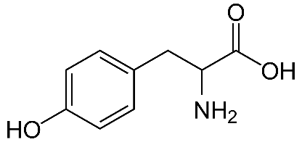
Câu 141.[C3-P2-VD-141 | Vận dụng – Amino acid (a:Biết, b:Vận dụng, c:Vận dụng, d:Hiểu) | ĐA: a:S - b:S - c:S - d:Đ] [Sở Quảng Ninh – 2026 – Lần 1] Tyrosine (Tyr) là một amino acid không thiết yếu nhưng đóng vai trò tiền thân quan trọng để tổng hợp các chất dẫn truyền thần kinh như dopamine và adrenaline. Cho công thức cấu tạo của Tyrosine như hình bên:
Tại pH ≈ 5,7, tyrosine tồn tại chủ yếu ở dạng ion lưỡng cực có tổng điện tích bằng không.
a) [Biết] Tyrosine thuộc loại hợp chất hữu cơ tạp chức, phân tử chứa hai loại nhóm chức khác nhau.
b) [Vận dụng] 1 mol tyrosine có thể phản ứng tối đa với 1 mol NaOH trong dung dịch.
c) [Vận dụng] Khối lượng mol phân tử của tyrosine là 179.
d) [Hiểu] Khi đặt trong điện trường tại pH = 2, tyrosine sẽ di chuyển về phía cực âm.
Hướng dẫn giải
a) Sai vì phân tử chứa ba loại nhóm chức khác nhau (-OH, -NH₂, -COOH)
b) Sai vì tyrosine có 1 nhóm -COOH và 1 nhóm -OH (phenol) nên 1 mol tyrosine có thể phản ứng tối đa với 2 mol NaOH trong dung dịch.
c) Sai vì CTPT là C₉H₁₁NO₃ có M = 181
d) Đúng. Khi đặt trong điện trường tại pH = 2 < 5,7 có môi trường acid cao làm cho nhóm -NH₂ nhận proton tạo thành -NH₃⁺, trong khi nhóm-COOH không phân li. Khi đó, phân tử Tyrosine tồn tại chủ yếu ở dạng cation (điện tích dương) nên di chuyển về phía cực âm.
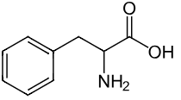
Câu 142.[C3-P2-VD-142 | Vận dụng – Amino acid (a:Biết, b:Vận dụng, c:Biết, d:Vận dụng) | ĐA: a:Đ - b:Đ - c:Đ - d:S] [Sở Bắc Ninh – 2026 – Lần 1] Phenylalanine (Phe) là một loại amino acid thiết yếu, tham gia vào cấu tạo của protein và được sử dụng làm thuốc hỗ trợ điều trị bệnh trầm cảm, bệnh bạch biến trong y học. Công thức cấu tạo của Phe như hình bên:
Cho độ tan của Phe (gam/100 gam nước) ở các nhiệt độ khác nhau:
Nhiệt độ (ºC) | 0 | 25 | 50 | 75 | 100
Độ tan | 1,00 | 1,41 | 2,19 | 3,71 | 6,89
a) [Biết] Phân tử khối của Phe là 165.
b) [Vận dụng] Khi làm nguội 320,67 gam dung dịch Phe bão hòa ở 100 ºC xuống 25 ºC thì tách ra 16,44 gam Phe. Biết khi làm lạnh chỉ có Phe bị kết tinh (làm tròn kết quả đến hàng phần trăm).
c) [Biết] Phe thuộc loại α - amino acid và có tính chất lưỡng tính.
d) [Vận dụng] Ở 25 ºC, dung dịch Phe bão hoà có nồng độ là 1,41% (làm tròn kết quả đến hàng phần trăm).
Hướng dẫn giải
a) Đúng. Phe có công thức: C₉H₁₁O₂N có M = 165
b) Đúng.
Ở 100 ºC, 100 gam H₂O hòa tan được 6,89 g Phe để tạo thành 106,89 gam dung dịch bão hòa.
Khi làm nguội 106,89 gam dd Phe bão hòa từ 100 ºC xuống 25 ºC thì m_{tách ra} = 6,89 – 1,41 = 5,48 gam
------------------ 320,67 gam -------------------------------------------- m_{tách ra} = 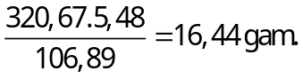
c) Đúng.
d) Sai vì ở 25 ºC độ tan của Phe là 1,41 g/100 g H₂O 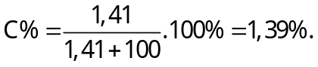
Câu 143.[C3-P2-TH-143 | Hiểu – Amino acid (a:Biết, b:Hiểu, c:Hiểu, d:Hiểu) | ĐA: a:Đ - b:S - c:Đ - d:Đ] [Hội HH Nghệ An – 2026 – Lần 2] Leucine và lysine là những amino acid thiết yếu. Leucine là loại amino acid duy nhất có khả năng điều hòa sự tổng hợp protein của cơ. Leucine được tiêu dùng ở gan, mô mỡ, và mô cơ. Tại mô mỡ và mô cơ, leucine được dùng để tổng hợp các sterol. Lysine là một thành phần quan trọng của tất cả các protein trong cơ thể. Lysine đóng vai trò quan trọng trong việc hấp thu calcium, tạo cơ bắp, phục hồi sau chấn thương hay sau phẫu thuật; sự tổng hợp các hormone, enzyme và các kháng thể. Leucine và lysine có công thức cấu tạo như hình dưới
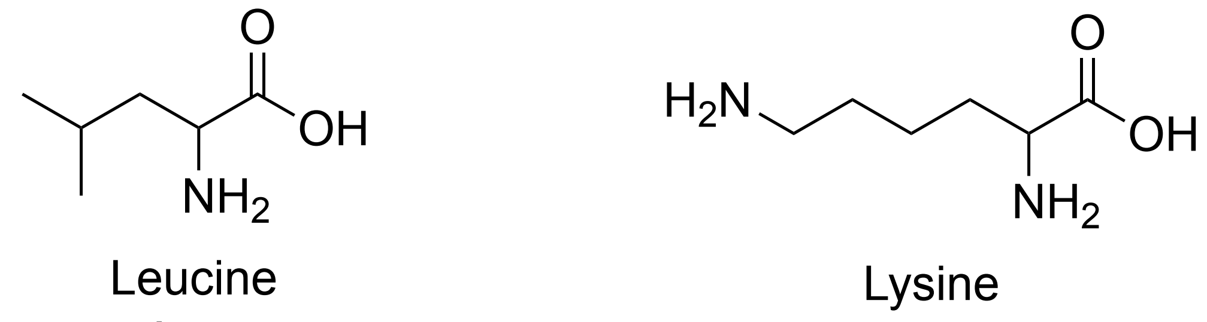
a) [Biết] Leucine và lysine có cùng số nguyên tử C trong phân tử.
b) [Hiểu] Leucine và lysine tác dụng tối đa với HCl theo tỉ lệ như nhau.
c) [Hiểu] Khi cho hỗn hợp leucine và lysine vào dung dịch NaOH dư, số mol NaOH phản ứng bằng tổng số mol hai amino acid.
d) [Hiểu] Có thể tách riêng leucine và lysine từ hỗn hợp của chúng bằng phương pháp điện di ở pH thích hợp.
Hướng dẫn giải
a) Đúng vì cả hai đều có 6 nguyên tử Carbon trong phân tử.
b) Sai vì leucine có 1 nhóm -NH₂ (tỉ lệ 1:1 với HCl), trong khi Lysine có 2 nhóm -NH₂ (tỉ lệ 1:2 với HCl).
c) Đúng vì cả hai đều chỉ có 1 nhóm -COOH, nên tổng số mol NaOH phản ứng bằng tổng số mol hai amino acid.
d) Đúng vì do sự khác biệt về số nhóm amin và điểm đẳng điện (pI), chúng ta hoàn toàn có thể tách chúng bằng phương pháp điện di.
Câu 144. [C3-P2-TH-144 | Hiểu – Amino acid (a:Hiểu, b:Hiểu, c:Vận dụng, d:Hiểu) | ĐA: a:Đ - b:S - c:Đ - d:Đ] [Chuyên Lê Khiết QN – 2026 – Lần 1] Giá trị pH mà khi đó amino acid có nồng độ ion lưỡng cực là cực đại được gọi là điểm đẳng điện (kí hiệu là pI). Khi pH < pI thì amino acid đó tồn tại chủ yếu ở dạng cation, còn khi pH > pI thì amino acid đó tồn tại chủ yếu ở dạng anion. Khi đặt trong một điện trường, dạng anion sẽ di chuyển về cực dương còn dạng cation sẽ di chuyển về cực âm. Tính chất này được gọi là tính điện di và được dùng để tách, tinh chế amino acid ra khỏi hỗn hợp của chúng. Cho các giá trị pI của glycine, glutamic acid và lysine như sau:
H₂NCH₂COOH (glycine) có pI = 6,0
HOOCCH₂CH₂CH(NH₂)COOH (glutamic acid) có pI = 3,2
H₂N[CH₂]₄CH(NH₂)COOH (lysine) có pI = 9,74
a) [Hiểu] Ở pH = 9,74 thì glycine và glutamic acid đều di chuyển về cực dương, trong khi lysine không bị di chuyển về các điện cực. Điều này cho phép tách riêng lysine ra khỏi hỗn hợp.
b) [Hiểu] Trong dung dịch chứa ba chất, ở pH = 3,2 thì glycine di chuyển nhanh nhất về cực dương.
c) [Vận dụng] pH = 6 là tối ưu để tách ba chất trên ra khỏi hỗn hợp.
d) [Hiểu] Khi pH thay đổi từ 9,74 đến 2,0 thì dạng ion lưỡng cực của lysine có thể nhận tối đa hai proton.
Hướng dẫn giải
(a) Đúng: Tại pH = 9,74, Lysine đứng yên (pH=pI), Glycine và Glutamic acid là anion (pH>pI) nên cùng di chuyển về cực dương.
(b) Sai: Tại pH = 3,2, Glycine có pH < pI nên tồn tại dạng cation và phải di chuyển về cực âm, không phải cực dương.
(c) Đúng: pH = 6,0. Mỗi chất đi một hướng về điện cực
(d) Đúng: Khi pH giảm về 2,0, nhóm 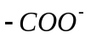 và nhóm 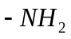 ở mạch nhánh của Lysine sẽ nhận thêm tổng cộng 2 proton (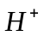).
Câu 145. [C3-P2-VD-145 | Vận dụng – Amino acid (a:Vận dụng, b:Hiểu, c:Vận dụng, d:Biết) | ĐA: a:Đ - b:S - c:Đ - d:Đ] [Sở Lạng Sơn – 2026] Cho X, Y, Z, M là các chất khác nhau trong số 4 chất sau: phenol, glycine, aniline, glutamic acid và thông tin về các chất được ghi trong bảng sau:
Chất | Nhiệt độ nóng chảy (°C) | Cho quỳ tím vào dung dịch các chất
X | -6,0 | không làm đổi màu quỳ tím.
Y | 233 | không làm đổi màu quỳ tím.
Z | 247 | làm quỳ tím chuyển thành màu hồng.
M | 43 | không làm đổi màu quỳ tím.
a) [Vận dụng] Thuỷ phân hoàn toàn 1,0 mol peptide A mạch hở trong dung dịch NaOH thu được 3,0 mol muối của chất Y và 2,0 mol muối của chất Z thì lượng NaOH phản ứng tối đa là 7,0 mol.
b) [Hiểu] Từ phản ứng trùng ngưng của X với formaldehyde có acid làm xúc tác có thể điều chế nhựa poly(phenol formaldehyde).
c) [Vận dụng] Cho Z tác dụng với dung dịch NaOH tỉ lệ mol 1: 1, thu được chất hữu cơ T. Khi đặt trong điện trường, chất T di chuyển về cực dương.
d) [Biết] Các chất Y, Z, M là chất rắn ở điều kiện thường.
Hướng dẫn giải
X là aniline, Y là glycine, Z là glutamic acid, M là phenol
a) Đúng vì peptide A chứa 3 gốc Gly và 2 gốc Glu → 1 mol A + 7 NaOH
b) Sai.
c) Đúng.
d) Đúng.
Câu 146. [C3-P2-TH-146 | Hiểu – Peptide – Protein – Enzyme (a:Biết, b:Hiểu, c:Hiểu, d:Hiểu) | ĐA: a:Đ - b:S - c:S - d:S] [Cụm 9 sở Hà Nội – 2026 – Lần 2] Tiến hành thí nghiệm theo các bước sau:
Bước 1: Cho vào ống nghiệm khoảng 1 mL dung dịch NaOH 30%. Thêm tiếp vài giọt dung dịch CuSO₄ 2%, lắc đều.
Bước 2: Thêm tiếp vào ống nghiệm khoảng 4 mL dung dịch lòng trắng trứng, lắc hoặc khuấy đều hỗn hợp.
a) [Biết] Ở bước 2, Cu(OH)₂ bị hòa tan tạo thành dung dịch có màu tím đặc trưng.
b) [Hiểu] Ở bước 1, nếu thay dung dịch CuSO₄ bằng dung dịch FeSO₄ 3% thì hiện tượng thí nghiệm không thay đổi.
c) [Hiểu] Ở bước 2, Cu(OH)₂ bị hoà tan tạo thành dung dịch có màu xanh lam đặc trưng.
d) [Hiểu] Phản ứng ở bước 2 là phản ứng màu biuret, được sử dụng để nhận biết tất cả các peptide và protein.
Hướng dẫn giải
a) Đúng.
b) Sai vì Fe²⁺ không tạo phức như Cu²⁺
c) Sai vì bước 2 tạo thành dung dịch màu tím
d) Sai vì dipeptide không tham gia phản ứng biuret
Câu 147. [C3-P2-TH-147 | Hiểu – Peptide – Protein – Enzyme (a:Hiểu, b:Hiểu, c:Hiểu, d:Vận dụng) | ĐA: a:Đ - b:Đ - c:Đ - d:Đ] [Sở Hà Tĩnh – 2026 – Lần 2] Một peptide X được tạo thành từ các amino acid có công thức cấu tạo:
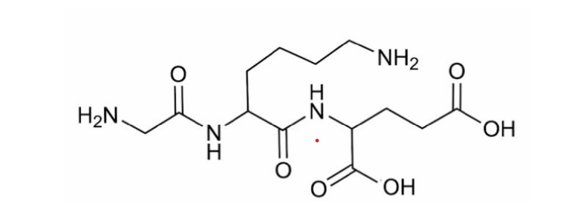
Cho biết: pI(Gly) ≈ 6,0 ; pI(Glu) ≈ 3,2 ; pI(Lys) ≈ 9,7.
Liên kết | N–H | O–H (acid) | C=O (peptide)
Số sóng (cm⁻¹) | 3500–3300 | 3300–2500 | 1700–1630
a) [Hiểu] Thủy phân hoàn toàn peptide X thu được hỗn hợp sản phẩm chứa 3 amino acid, bằng phương pháp điện di có thể tách riêng 3 amino acid thu được ra khỏi hỗn hợp.
b) [Hiểu] Trên phổ hồng ngoại của các amino acid tạo ra khi thủy phân hoàn toàn X đều xuất hiện dải hấp thụ rộng trong khoảng 3300–2500 cm⁻¹ đặc trưng cho nhóm O-H của –COOH
c) [Hiểu] Peptide X có thể hòa tan Cu(OH)₂ tạo thành dung dịch màu tím (phản ứng màu biuret).
d) [Vận dụng] Cho 0,1 mol peptide X vào dung dịch KOH dư (đun nóng), số gam KOH phản ứng tối đa là 22,4 gam.
Hướng dẫn giải
a) Đúng.
b) Đúng.
c) Đúng.
d) Đúng.
Câu 148. [C3-P2-NB-148 | Biết – Peptide – Protein – Enzyme (a:Biết, b:Hiểu, c:Hiểu, d:Biết) | ĐA: a:S - b:Đ - c:Đ - d:S] [Sở Phú Thọ - 2026 – Lần 2] Albumin là một loại protein quan trọng trong huyết tương, giúp duy trì áp suất thẩm thấu, vận chuyển các phân tử thiết yếu và là tiêu chí để đánh giá chức năng gan, thận. Thiếu hụt albumin có thể dẫn đến phù và rối loạn chuyển hóa. Thủy phân không hoàn toàn một đoạn nhỏ từ albumin thu được tripeptide X mạch hở Asp-Arg-Ala. Cho công thức cấu tạo và kí hiệu một số nhóm chức của amino acid như sau:
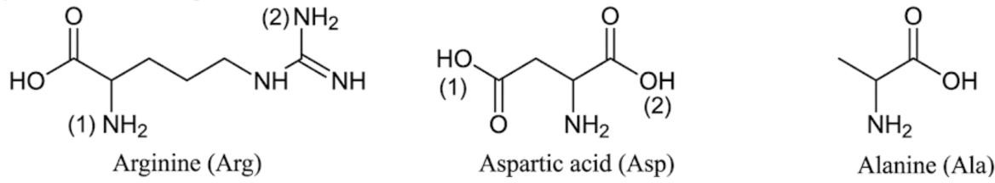
a) [Biết] Trong phân tử X, nhóm -NH₂ số (2) của Arg đã tham gia tạo liên kết peptide.
b) [Hiểu] Trong phân tử X còn nhóm carboxyl số (1) của Asp.
c) [Hiểu] Có thể tách biệt được hỗn hợp Arg, Asp, Ala bằng phương pháp điện di.
d) [Biết] Amino acid đầu C của X là Asp.
Hướng dẫn giải
a) Sai. Liên kết peptide được tạo từ nhóm -NH₂ (1) ở vị trí
b) Đúng. Vì nhóm carboxyl số (2) tạo liên kết peptide.
c) Đúng. Các amino acid này có điểm đẳng điện khác nhau nên có thể tách bằng điện di.
d) Sai. Amino acid đầu C là Ala.
Câu 149. [C3-P2-VD-149 | Vận dụng – Peptide – Protein – Enzyme (a:Vận dụng, b:Hiểu, c:Hiểu, d:Hiểu) | ĐA: a:S - b:Đ - c:Đ - d:Đ] [Chuyên Lê Quý Đôn HCM – 2026 – Lần 1] Ở nước ta, nước mắm truyền thống được sản xuất thủ công từ cá cơm theo các giai đoạn chính như sau:
+ Giai đoạn 1: rửa sạch cá cơm rồi trộn cá với muối ăn theo tỉ lệ nhất định.
+ Giai đoạn 2: ủ hỗn hợp (cá cơm và muối ăn) trong các thùng gỗ, chum, sành từ 6 đến 24 tháng
+ Giai đoạn 3: thu được nước cốt của mắm (gọi là mắm nhĩ) có hàm lượng đạm rất cao.
+ Giai đoạn 4: lọc mắm nhĩ, pha chế và đóng chai. Trước đây, người ta thường dùng than củi sạch trong quá trình lọc mắm.
a) [Vận dụng] Để đánh giá chất lượng của nước mắm, người ta thường dựa vào độ đạm (số gam nitrogen trên 100 mL nước mắm). Khi dùng 100 kg cá cơm (chứa 70% nước, 20% protein và 10% lipid và các chất khác) để làm nước mắm thì thu được 90 lít nước mắm có độ đạm là 20,05. Biết rằng: 1 gam protein chứa trung bình 16% khối lượng nitrogen.
b) [Hiểu] Giai đoạn 2 protein trong cá cơm sẽ bị thủy phân thành các amino acid và các sản phẩm chứa nitrogen khác.
c) [Hiểu] Than củi sạch được sử dụng trong giai đoạn 4 ở quá trình lọc mắm có tác dụng hấp phụ tạp chất, giúp nước mắm trong hơn, sạch hơn; góp phần loại bỏ các mùi không mong muốn, cải thiện chất lượng nước mắm.
d) [Hiểu] Muối ăn trong giai đoạn 1 giúp bảo quản, ức chế sự phát triển của vi khuẩn gây hư hỏng, tạo điều kiện thuận lợi cho quá trình lên men.
Hướng dẫn giải
a) Sai. Độ đạm 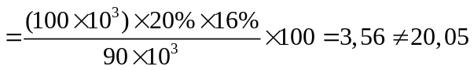
b) Đúng. Các enzyme có trong nội tạng cá sẽ lên men, thủy phân protein trong cá.
c) Đúng.
d) Đúng.
Câu 150. [C3-P2-VD-150 | Vận dụng – Peptide – Protein – Enzyme (a:Hiểu, b:Vận dụng, c:Hiểu, d:Hiểu) | ĐA: a:Đ - b:S - c:S - d:S] [THPT Đông Thụy Anh – 2026 – Lần 1] Bột whey protein là một nguồn protein chất lượng, chứa rất nhiều amino acid thiết yếu và dễ hấp thụ nhanh chóng hơn so với các thực phẩm chứa protein mà chúng ta ăn hằng ngày. Nhiều nghiên cứu cho thấy bột whey protein có thể giúp bạn tăng sức mạnh, hỗ trợ phục hồi cơ bắp sau khi tập luyện giúp tăng cơ và giảm lượng mỡ thừa đáng kể. Nhìn chung bột whey protein là sản phẩm rất an toàn với liều lượng khoảng 1-2 muỗng tức khoảng 25-50 gam mỗi ngày, thường dùng sau khi tập luyện. Quá liều bột whey protein có thể gây ra các vấn đề về tiêu hóa như buồn nôn, đầy hơi, tiêu chảy, đau và chuột rút, một số người cũng có thể bị dị ứng với váng sữa. Cho bảng sau về một số nguồn cung cấp protein trong các thực phẩm:
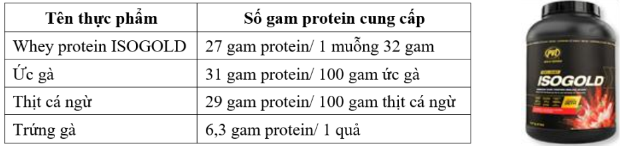
a) [Hiểu] Trong quá trình tiêu hoá, whey protein bị thuỷ phân tạo thành các -amino acid cần thiết mà cơ thể không tự tổng hợp được.
b) [Vận dụng] Một vận động viên có cân nặng 90 kg cần bổ sung 2,5 gam protein / 1kg trọng lượng cơ thể /1 ngày. Trong một ngày để bổ sung lượng protein theo yêu cầu trên, vận động viên đó có thể sử dụng: 200 gam ức gà, 50 gam thịt cá ngừ, 2 quả trứng gà, 2 muỗng whey protein ISOGOLD.
c) [Hiểu] Khi pha bột whey protein với nước sôi (100ºC) tốt hơn khi pha với nước nguội (25ºC).
d) [Hiểu] Bột whey protein là nguồn thực phẩm bổ sung protein có thể thay thế hoàn toàn cho thực phẩm từ thịt, cá, trứng,...
Hướng dẫn giải
a) Đúng.
b) Sai.
Khối lượng: 90×2,5=225 gam protein/ngày
Lượng protein từ khẩu phần đề bài đưa ra (ước tính):
200g ức gà ≈ 60g protein
50g cá ngừ ≈ 12g protein
2 trứng ≈ 12g protein
2 muỗng whey ≈ 40–50g protein
Tổng ≈ 124–134g protein < 225g cần thiết
c) Sai. Nên pha bột với nước ấm vì khi nhiệt độ cao bột whey có thể bị thay đổi chất.
d) Sai. Bột when chỉ nên dùng để bổ sung protein không thể thay thế hoàn toàn cho thực phẩm.
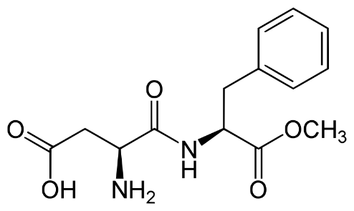
Câu 151.[C3-P2-TH-151 | Hiểu – Peptide – Protein – Enzyme (a:Hiểu, b:Vận dụng, c:Hiểu, d:Biết) | ĐA: a:Đ - b:S - c:S - d:S] [Chuyên PBC – 2026 – Lần 2] Aspartame (APM)là một chất làm ngọt nhân tạo, còn được gọi là đường hóa học không chứa đường saccharide, có độ ngọt gấp 200 lần đường ăn thông thường. APM có chứa năng lượng tương đương saccharose (khoảng 17 kJ/g), tuy nhiên chỉ cần một lượng rất nhỏ APM đã tạo ra độ ngọt cần thiết, do đó năng lượng chúng ta đưa vào cơ thể sẽ không đáng kể. Vì vậy đường aspartame được FDA (Hoa Kỳ) và các cơ quan y tế uy tín phê duyệt là an toàn cho người bị bệnh tiểu đường và béo phì khi sử dụng trong giới hạn cho phép. Công thức cấu tạo của APM cho như hình bên.
a) [Hiểu] Người bị bệnh tiểu đường có thể sử dụng đường aspartame mà không làm tăng lượng glucose trong máu.
b) [Vận dụng] Aspartame bị thủy phân trong môi trường kiềm và 1 mol APM phản ứng được tối đa với 2 mol NaOH.
c) [Hiểu] Phân tử aspartame là một dipeptide và được tạo bởi hai đơn vị α-amino acid là glutamic acid và alanine.
d) [Biết] Aspartame thuộc loại hợp chất hữu cơ tạp chức, trong phân tử chứa hai loại nhóm chức.
Hướng dẫn giải
a) Đúng vì APM không tạo ra được glucose.
b) Sai vì APM phản ứng được tối đa với 3 mol NaOH
c) Sai vì nó tạo bởi hai amino acid không phải Ala và Glu.
d) Sai vì trong phân tử chứa 4 loại nhóm chức
Trắc nghiệm trả lời ngắn
♦ MỨC ĐỘ BIẾT
AMINE
Câu 152. [C3-P3-NB-152 | Biết – Amine | ĐA: 7,53] [Sở Hà Tĩnh – 2026 – Lần 2] Phần trăm khối lượng hydrogen trong benzenamine (aniline) là a%. Giá trị của a là bao nhiêu? (Kết quả làm tròn đến hàng phần trăm).
Hướng dẫn giải
Đáp số 7,53.
Câu 153. [C3-P3-NB-153 | Biết – Amine | ĐA: 3] [Sở Cần Thơ - 2026] Có bao nhiêu công thức cấu tạo của amine bậc 3 ứng với công thức phân tử C₅H₁₃N?
Hướng dẫn giải
Đáp số 3.
CH₃-N(CH₃)-CH₂-CH₂-CH₃
CH₃-CH₂-N(CH₃)-CH₂-CH₃
CH₃-C(CH₃)-N(CH₃)-CH₃
----------------------------------------------------------------------------------------------------------------------------
AMINO ACID
Câu 154. [C3-P3-NB-154 | Biết – Amino acid | ĐA: 5] [Sở Thái Nguyên – 2026 – Lần 1] Trong phân tử valine (2−amino−3−methylbutanoic acid) có bao nhiêu nguyên tử carbon?
Hướng dẫn giải
Đáp số 5.
Valine: (CH₃)₂CH-CH(NH₂)-COOH: C₅H₁₁O₂N
Câu 155. [C3-P3-NB-155 | Biết – Amino acid | ĐA: 7] [Sở Lạng Sơn – 2026] Số nguyên tử oxygen có trong peptide Gly-Ala-Val-Glu là bao nhiêu?
Hướng dẫn giải
Đáp số 7.
----------------------------------------------------------------------------------------------------------------------------
PEPTIDE – PROTEIN - ENZYME
Câu 156. [C3-P3-NB-156 | Biết – Peptide – Protein – Enzyme | ĐA: 4] [Liên trường Nghệ An – 2026 – Lần 6] Trong phân tử peptide cho dưới đây có bao nhiêu liên kết peptide?
Hướng dẫn giải
Đáp số 4.
Câu 157. [C3-P3-NB-157 | Biết – Peptide – Protein – Enzyme | ĐA: 3] [Sở Ninh Bình – 2026 – Lần 3] Trong phân tử peptide cho dưới đây có bao nhiêu liên kết peptide?
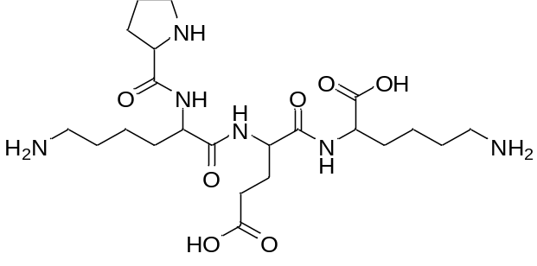
Hướng dẫn giải
Đáp số 3.
Câu 158. [C3-P3-NB-158 | Biết – Peptide – Protein – Enzyme | ĐA: 6] [Chuyên PBC – 2026 – Lần 2] Cho peptide có cấu trúc như sau:
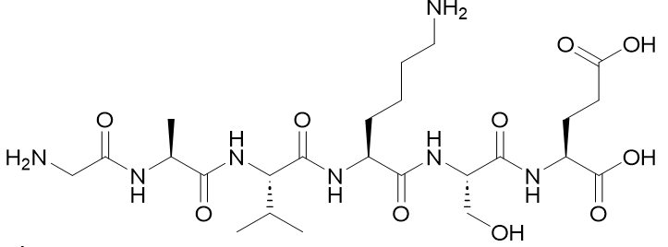
Số đơn vị α-amino acid trong peptide trên là bao nhiêu?
Hướng dẫn giải
Đáp số 6.
Câu 159. [C3-P3-NB-159 | Biết – Peptide – Protein – Enzyme | ĐA: 4] [Sở Cao Bằng – 2026 – Lần 1] Trong phân tử peptide cho dưới đây có bao nhiêu gốc alanine?
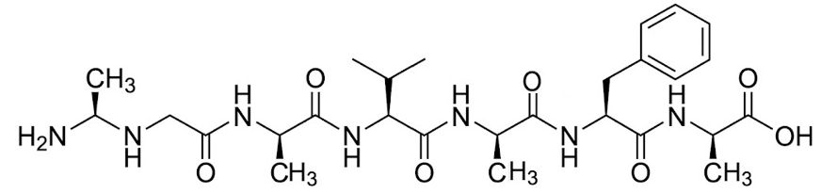
Hướng dẫn giải
Đáp số 4.
Câu 160. [C3-P3-NB-160 | Biết – Peptide – Protein – Enzyme | ĐA: 4] [Cụm 15 Ninh Bình – 2026 – Lần 1] Trong phân tử peptide cho dưới đây có bao nhiêu gốc alanine?
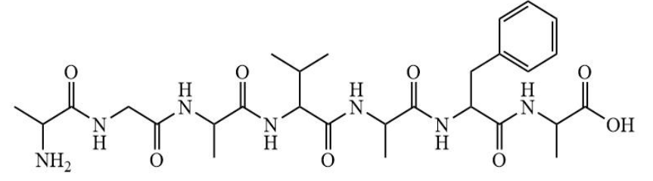
Hướng dẫn giải
Đáp số 4.
Câu 161. [C3-P3-NB-161 | Biết – Peptide – Protein – Enzyme | ĐA: 3] [Sở Phú Thọ - 2026 – Lần 2] Cho peptide X có cấu tạo như sau:
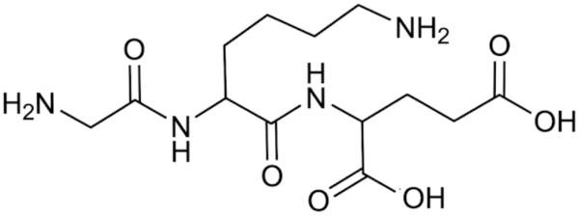
Khi thủy phân hoàn toàn X thu được bao nhiêu amino acid?.
Hướng dẫn giải
Đáp số: 3
Sản phẩm thu được gồm: Glycine, Lysine và Glutamic acid
Câu 162. [C3-P3-NB-162 | Biết – Peptide – Protein – Enzyme | ĐA: 37] [THPT Triệu Sơn 1 – 2026 – Lần 2] Glutathione là một peptide được sản xuất tự nhiên bởi gan. Nó hoạt động như một chất chống oxi hóa mạnh, tham gia vào việc thải độc tố, kim loại nặng. Glutathione có cấu tạo phân tử như sau:
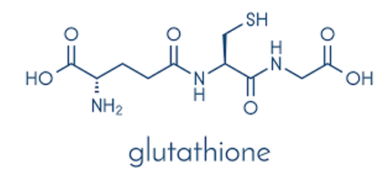
Tổng số nguyên tử trong một phân tử glutathione là bao nhiêu?
Hướng dẫn giải
Đáp số 37.
Công thức phân tử của glutathione là: C₁₀H₁₇N₃O₆S. Tổng số nguyên tử là: 10 + 17 + 3+ 6 + 1 = 37
♦ MỨC ĐỘ HIỂU
AMINE
Câu 163. [C3-P3-TH-163 | Hiểu – Amine | ĐA: 4] [Sở Đồng Nai – 2026 – Lần 1] Amine X có công thức phân tử là 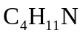. Cho X phản ứng với hỗn hợp dung dịch HCl và 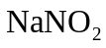 ở nhiệt độ thường thấy có khí không màu thoát ra. Có bao nhiêu công thức cấu tạo phù hợp với X?
Hướng dẫn giải
Đáp số 4.
Cho X phản ứng với hỗn hợp dung dịch HCl và ở nhiệt độ thường thấy có khí không màu thoát ra chứng tỏ X là amine bậc 1.
Các công thức cấu tạo phù hợp với X là:
CH₃-CH₂-CH₂-CH₂-NH₂
CH₃-CH₂-CH(NH₂)-CH₃
(CH₃)₂ -CH-CH₂-NH₂
(CH₃)₃-C-NH₂
Câu 164. [C3-P3-TH-164 | Hiểu – Amine | ĐA: 4] [Cụm 15 Ninh Bình – 2026 – Lần 1] Có bao nhiêu công thức cấu tạo của amine ứng với công thức phân tử C₄H₁₁N mà khi phản ứng với nitrous acid (HNO₂) thu được khí N₂?
Hướng dẫn giải
Đáp số 4.
Amine tác dụng nitrous acid (HNO₂) thu được khí N₂
amine bậc 1: 2⁴⁻²=4
Câu 165. [C3-P3-TH-165 | Hiểu – Amine | ĐA: 8] [Sở Vĩnh Long – 2026] Caffeine là chất kích thích tự nhiên có trong cà phê, lá trà, hạt ca cao và trong cả những thanh chocolate. Caffeine có công thức cấu tạo như hình bên dưới:
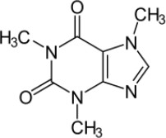

Số nguyên tử carbon trong một phân tử caffeine là bao nhiêu?
Hướng dẫn giải
Đáp số: 8
Câu 166. [C3-P3-TH-166 | Hiểu – Amine | ĐA: 4132] [THPT Hoàng Diệu – SN – 2026 – Lần 2] Thực hiện các thí nghiệm được đánh số theo thứ tự sau:
(1) Cho 2 mL dung dịch NaOH 10% vào ống nghiệm, thêm 0,5 mL dung dịch CuSO₄ 5% vào, lắc nhẹ. Thêm tiếp 3 mL dung dịch saccharose 5% vào ống nghiệm, lắc đều.
(2) Cho khoảng 2 mL dung dịch NaOH 10% và khoảng 0,5 mL dung dịch CuSO₄ 5% vào ống nghiệm, lắc nhẹ. Cho tiếp khoảng 3 mL dung dịch glucose 2% vào ống nghiệm và lắc đều. Đun nóng nhẹ hỗn hợp trong ống nghiệm trên ngọn lửa đèn cồn vài phút.
(3) Cho khoảng 1 mL nước bromine vào ống nghiệm sau đó thêm vài giọt aniline loãng vào ống nghiệm.
(4) Cho vào ống nghiệm khoảng 1 mL dung dịch I₂ trong KI và khoảng 1mL dung dịch NaOH 10%. Nhỏ từ từ 5 giọt acetaldehyde vào ống nghiệm, lắc đều.
Gán số thứ tự của thí nghiệm trên tương ứng với các hiện tượng a, b, c, d được mô tả bên dưới.
a) xuất hiện kết tủa màu vàng.
b) xuất hiện dung dịch màu xanh lam.
c) xuất hiện kết tủa màu trắng
d) xuất hiện kết tủa đỏ gạch.
Hướng dẫn giải
Đáp số 4132.
Câu 167. [C3-P3-TH-167 | Hiểu – Amine | ĐA: 2] [Cụm 9 sở Hà Nội – 2026 – Lần 2] Nicotine là một chất gây nghiện, chất độc thần kinh có trong cây thuốc lá. Nicotine chiếm 0,6 đến 3% trọng lượng của cây thuốc lá khô. Công thức cấu tạo của nicotine cho như hình bên. Cho các phát biểu sau:
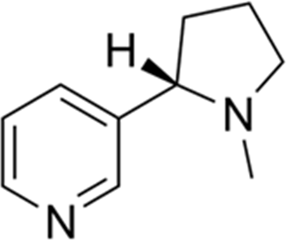
(a) Nicotine có công thức phân tử là C₁₀H₁₄N₂.
(b) Nicotine có tính lưỡng tính.
(c) Trong một phân tử nicotin có 3 liên kết π.
(d) Nicotine có phản ứng với dung dịch HCl.
(đ) Nicotine thuộc loại amine thơm có chứa vòng benzene.
Trong các phát biểu trên, có bao nhiêu phát biểu sai ?
Hướng dẫn giải
Đáp số 2.
(b) Sai vì nicotine có tính base
(đ) Sai vì nicotine không có vòng benzene
Câu 168. [C3-P3-TH-168 | Hiểu – Amine | ĐA: 3] [Cụm trường chuyên Phú Thọ - 2026] Nicotine là một chất gây nghiện, chất độc thần kinh có trong cây thuốc lá. Nicotine chiếm 0,6 đến 3% trọng lượng của cây thuốc lá khô. Công thức cấu tạo của nicotine cho như hình bên
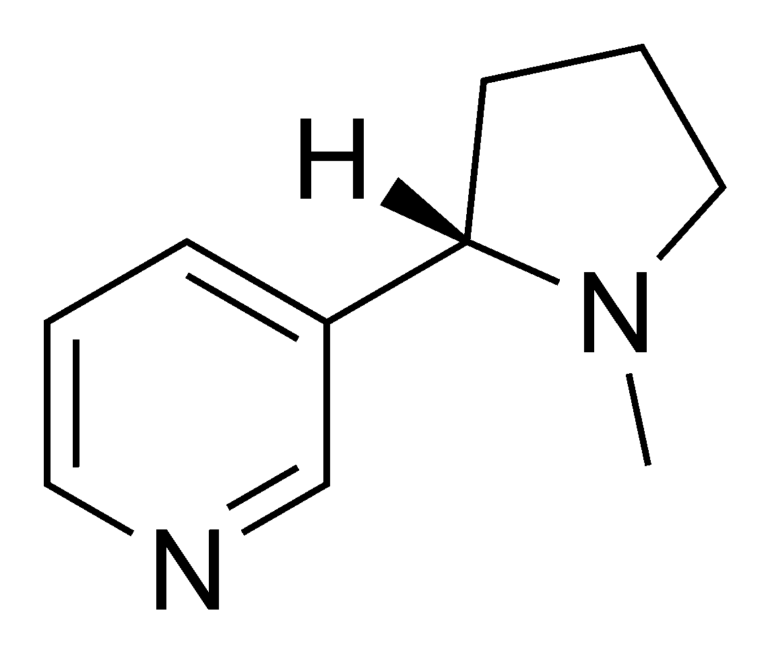
Cho các phát biểu sau:
(a) Nicotine có công thức phân tử là C₁₀H₁₄N₂.
(b) Nicotine có tính lưỡng tính.
(c) Trong một phân tử nicotin có 3 liên kết π.
(d) Nicotine có phản ứng với dung dịch HCl.
(e) Nicotine thuộc loại amine thơm có chứa vòng benzene.
Trong các phát biểu trên, có bao nhiêu phát biểu đúng?
Hướng dẫn giải
Đáp số 3.
Ý a,c,d đúng
b) sai vì Trong phân tử có 2 nguyên tử N đều có cặp electron tự do nên nicotine có tính bazơ.
Nó không có nhóm chức acid (như –COOH, –OH phenol đủ mạnh...) nên không có tính lưỡng tính.
e) Nicotine có vòng pyridine, không phải vòng benzene.
Do đó không được xem là amine thơm chứa vòng benzene như aniline.
Câu 169. [C3-P3-TH-169 | Hiểu – Amine | ĐA: 34] [Chuyên Lê Khiết QN – 2026 – Lần 1] Kết quả phân tích nguyên tố của hợp chất amine đơn chức X có phần trăm khối lượng các nguyên tố như sau: %C = 65,75%; %H = 15,07%; %N = 19,18%. Từ chất X thực hiện sơ đồ chuyển hóa sau: 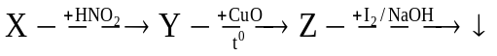màu vàng.
Cho các phát biểu sau:
(1) Ở điều kiện thường chất X là chất khí, có mùi xốc và tan tốt trong nước.
(2) Chất Y là alcohol bậc một, có tên thay thế là butan-1-ol.
(3) Chất X là amine bậc một, có tên thay thế là butan-2-amine.
(4) Khử chất Z bằng NaBH₄ thì thu được chất Y.
(5) Chất Z có chứa 1 nhóm –CH₃ trong phân tử.
Sắp xếp các phát biểu đúng theo số thứ tự tăng dần? (ví dụ: 1234,…).
Hướng dẫn giải
Đáp án 34.
Gọi CT tổng quát của amine đơn chức là 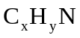. Ta có tỉ lệ:
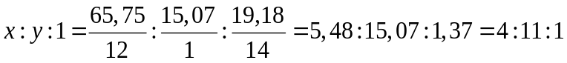. CTPT của X là .
X + HNO₂ tạo ra sản phẩm oxi hóa bởi CuO X là alcohol.
Z có phản ứng iodoform nên Z phải có nhóm CH₃-CO-. Nếu X là aldehyde thì Z là CH₃-CHO Số C trong Y và trong Z không trùng nhau( vô lí vì phản ứng với CuO của alcohol không bẽ gãy mạch thành các hợp chất carbonyl)
Vậy Z là CH₃-CO-CH₂CH₃ → X là 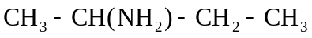butan-2-amine
(1) Sai: Các amine là chất khí ở điều kiện thường chỉ có 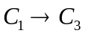. 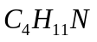 là chất lỏng
(2) Sai: Y là alcohol bậc hai (butan-2-ol) thì oxi hóa mới tạo ra ketone Z có phản ứng iodoform
(3) Đúng: X là amine bậc một tương ứng với alcohol Y, tên thay thế là butan-2-amine.
(4) Đúng: Khử ketone Z (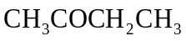) bằng NaBH₄ sẽ thu lại alcohol bậc hai Y (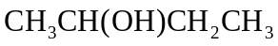).
(5) Sai: Chất Z (butanone) có chứa 2 nhóm -CH₃ ở hai đầu mạch.
Câu 170. [C3-P3-TH-170 | Hiểu – Amine | ĐA: 134] [Sở Nghệ An – 2026 – Lần 2] Từ cây chùm ngây (Moringa oleifera), người ta phân lập được hợp chất hữu cơ E. Chất E có vai trò như một chất ức chế, chất chuyển hóa thực vật và còn là chất gây dị ứng. Kết quả phân tích nguyên tố của E cho phần trăm khối lượng các nguyên tố như sau: %C = 78,505%; %H = 8,411%; còn lại là %N. Bằng các phương pháp khác, người ta xác định được E có chứa vòng benzene, chỉ có 1 nguyên tử N và không có nhóm -CH₃. Cho các phát biểu sau về E:
(1) Công thức phân tử của E là C₇H₉N.
(2) E là một arylamine.
(3) Ở nhiệt độ thường, E tác dụng với dung dịch nitrous acid tạo alcohol.
(4) E tác dụng với dung dịch HCl tạo ra muối có dạng RNH₃Cl.
(5) E là một amine bậc 2.
Hãy liệt kê các phát biểu đúng theo số thứ tự tăng dần.
Hướng dẫn giải
Đáp số 134.
Thiết lập CTPT: %N = 13,084%. Tỉ lệ:
Vì có vòng benzene (C₆), chứa 1 N và không có nhóm -CH₃
=> E chỉ có thể là aniline gắn thêm 1 carbon (C₆H₅-CH₂-NH₂) – Amine bậc 1
(1) Công thức phân tử của E là C₇H₉N: Đúng (như đã tính toán ở trên).
(2) E là một arylamine:
Sai. Arylamine là amine có nhóm -NH₂ gắn trực tiếp vào vòng benzene (như aniline). E là benzylamine, thuộc loại amine thơm nhưng nhóm -NH₂ gắn vào mạch nhánh, nên tính chất tương tự amine béo bậc 1.
(3) Ở nhiệt độ thường, E tác dụng với dung dịch nitrous acid tạo alcohol: Đúng. Amine bậc 1 mạch hở (hoặc có tính chất tương tự như benzylamine) tác dụng với HNO₂ giải phóng khí N₂ và tạo ra alcohol (C₆H₅CH₂OH).
(4) E tác dụng với dung dịch HCl tạo ra muối có dạng RNH₃Cl: Đúng. Vì E là amine đơn chức nên có tính base, tác dụng với acid tạo muối ammonium.
(5) E là một amine bậc 2: Sai.
Nhóm -NH₂ cho thấy đây là amine bậc 1.
Các phát biểu đúng là: (1), (3), (4).
Câu 171. [C3-P3-TH-171 | Hiểu – Amine | ĐA: 234] [Sở Tuyên Quang – 2026 – Lần 2] Cho các phát biểu sau:
(1) Dung dịch ethylamine và dung dịch aniline đều làm xanh giấy quỳ tím.
(2) Nhỏ từ từ đến dư dung dịch methylamine vào dung dịch copper(II) sulfate, ban đầu thấy xuất hiện kết tủa màu xanh nhạt, sau đó kết tủa tan tạo thành dung dịch màu xanh lam.
(3) Cho dung dịch methylamine vào ống nghiệm đựng dung dịch iron(III) chloride thấy xuất hiện kết tủa màu nâu đỏ.
(4) Nhỏ vài giọt dung dịch aniline vào ống nghiệm đựng nước bromine thấy xuất hiện kết tủa trắng.
Gắn số thứ tự theo chiều tăng dần các phát biểu đúng (ví dụ: 123; 134; 234; …).
Hướng dẫn giải
Đáp số 234.
(1) Sai vì aninline không làm đổi màu quỳ.
----------------------------------------------------------------------------------------------------------------------------
AMINO ACID
Câu 172. [C3-P3-TH-172 | Hiểu – Amino acid | ĐA: 3] [Sở Hà Nội – 2026 – Lần 1] Cho các amino acid: H₂N[CH₂]₅COOH; HOOCCH₂CH(NH₂)COOH; (CH₃)₂CHCH(NH₂)CH₂COOH; H₂NCH(CH₃)COOH; H₂NCH₂COOH. Có bao nhiêu chất thuộc loại 𝛼-amino acid?
Hướng dẫn giải
Đáp số 3. HOOCCH₂CH(NH₂)COOH ; H₂NCH(CH₃)COOH; H₂NCH₂COOH.
Câu 173. [C3-P3-TH-173 | Hiểu – Amino acid | ĐA: 5] [Sở Ninh Bình – 2026 – Lần 4]Cho các amino acid sau:
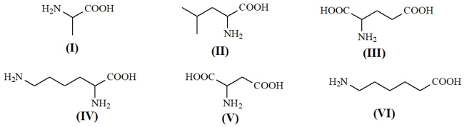
Có bao nhiêu -amino acid trong các amino acid trên?
Hướng dẫn giải
Đáp số 5.
Các -amino acid trong các amino acid trên gồm: (I); (II); (III); (IV); (V)
Câu 174. [C3-P3-TH-174 | Hiểu – Amino acid | ĐA: 3] [Liên trường Hải Phòng – 2026 – Lần 2] Trong số các chất: ethyl acetate, tristearin, saccharose, glycerol, glycine, có bao nhiêu chất tác dụng được với dung dịch NaOH khi đun nóng?
Hướng dẫn giải
Đáp án 3. Gồm ethyl acetate, tristearin, glycine.
Câu 175. [C3-P3-TH-175 | Hiểu – Amino acid | ĐA: 3] [Liên trường Hải Phòng – 2026 – Lần 2] Nhỏ dung dịch của mỗi chất: glycine, ethylamine, aniline, lysine, glutamic acid, dimethylamine vào các mẩu giấy quì tím riêng rẽ. Có bao nhiêu trường hợp làm giấy quì tím chuyển thành màu xanh?
Hướng dẫn giải
Đáp án 3. Gồm ethylamine, lysine, dimethylamine.
Câu 176. [C3-P3-TH-176 | Hiểu – Amino acid | ĐA: 3] [Sở Hà Tĩnh – 2026 – Lần 1] Cho các chất: glucose (1), tinh bột (2), aniline (3), triolein (4), alanine (5), ethyl aceate (6), Ala - Gly (7). Có bao nhiêu chất bị thuỷ phân trong môi trường base?
Hướng dẫn giải
Đáp số 3.
triolein (4), ethyl aceate (6), Ala-Gly (7).
Câu 177. [C3-P3-TH-177 | Hiểu – Amino acid | ĐA: 4] [THPT Đông Thụy Anh – 2026 – Lần 1] Cho các chất: cellulose (1), saccharose (2), aniline (3), tristearin (4), alanine (5), amylose (6). Có bao nhiêu chất bị thủy phân trong môi trường acid ở điều kiện thích hợp?
Hướng dẫn giải
Đáp số: 4.
Các chất bị thủy phân trong môi trường acid là: cellulose (1), saccharose (2), tristearin (4), amylose (6).
Câu 178. [C3-P3-TH-178 | Hiểu – Amino acid | ĐA: 4] [Sở Điện Biên - 2026] Cho dãy các chất: tripalmitin, phenol, phenylammonium chloride, saccharose, glutamic acid. Có bao nhiêu chất trong dãy phản ứng với dung dịch NaOH?
Hướng dẫn giải
Đáp số 4.
Câu 179. [C3-P3-TH-179 | Hiểu – Amino acid | ĐA: 4] [Chuyên LTT, NBK ĐN – 2026 – Lần 3] Cho các chất sau: ammonia, methyl amine, ethyl amine, dimethyl amine, aniline, glycine, alanine, glutamic acid. Số chất ở trạng thái khí khi ở điều kiện thường là mấy?
Hướng dẫn giải
Đáp số 4. Các chất khí: ammonia, methyl amine, ethyl amine, dimethyl amine
Câu 180. [C3-P3-TH-180 | Hiểu – Amino acid | ĐA: 2] [Sở Thái Nguyên – 2026 – Lần 2] Kí hiệu “pI” là viết tắt của điểm đẳng điện (isoelectric point) của một chất, thường dùng cho amino acid hoặc protein. pI là giá trị pH mà tại đó phân tử ở dạng lưỡng cực có tổng điện tích bằng 0. Cho biết giá trị pI của một số chất trong bảng dưới đây:
Amino acid | Glycine | Alanine | Valine | Lysine | Glutamic acid
pI ≈ | 6 | 6 | 6 | 9,7 | 3,2
Cho lần lượt dung dịch chứa các chất trên vào dung dịch đệm có pH = 6,0 rồi đặt trong điện trường. Có bao nhiêu amino acid di chuyển về phía các điện cực?
Hướng dẫn giải
Đáp số 2. Bao gồm: Gồm Lys và Glutamic acid
Câu 181. [C3-P3-TH-181 | Hiểu – Amino acid | ĐA: 103] [Sở Ninh Bình – 2026 – Lần 3] Cho sơ đồ phản ứng sau:
Các chất dưới mũi tên cũng là sản phẩm của phản ứng. Cho biết: chất X chứa đồng thời chức ester và muối ammonium, chất Y chỉ chứa C, H, O, N. Xác định phân tử khối của Y.
Hướng dẫn giải
Đáp số 103.
Vậy Y là 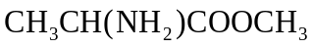
M_{Y}= 103
Câu 182. [C3-P3-TH-182 | Hiểu – Amino acid | ĐA: 186] [Sở Bắc Ninh – 2026 – Lần 3] Tyrosine (Tyr) là một amino acid tiêu chuẩn, có nhiều vai trò quan trọng đối với cơ thể. Công thức của Tyrosine như hình sau:
- Trong phân tử tyrosine có x loại nhóm chức.
- 1 mol tyrosine có thể phản ứng tối đa với y mol NaOH trong dung dịch.
- Khối lượng phân tử của tyrosine là z amu.
Giá trị của tổng (x + y + z) bằng bao nhiêu?
Hướng dẫn giải
Đáp số 186.
x = 3 gồm -OH phenol, -NH₂ amine, -COOH carboxylic acid => y = 2. Công thức phân thử C₉H₁₁O₃ khối lượng mol Z = 181 amu => x + y + z = 186.
Câu 183. [C3-P3-TH-183 | Hiểu – Amino acid | ĐA: 23] [Sở Lạng Sơn – 2026 – Lần 1] Kết quả phân tích nguyên tố của một amino acid X như sau: %C=46,60%; %H=8,74%; %N=13,59% (về khối lượng); còn lại là oxygen. Bằng phổ khối lượng (MS), xác định được phân tử khối của X bằng 103.
(1) Công thức phân tử của X là C₃H₇O₂N.
(2) Có 2 α-amino acid đồng phân cấu tạo ứng với công thức phân tử của X.
(3) Trong phân tử X có 1 nhóm –NH₂ và 1 nhóm –COOH.
(4) Khi đặt X được điều chỉnh đến pH=6,0 trong điện trường thì X sẽ di chuyển về cực âm.
Viết số thứ tự của các phát biểu đúng theo trình tự tăng dần từ trái sang phải (ví dụ: 12 hoặc 123 hoặc 1234...).
Hướng dẫn giải
Đáp số 23.
X: C_{x}H_{y}O_{z}N_{t} 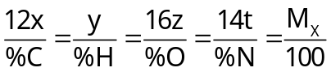
⇒x =4; y = 9; z =1; t = 2
Công thức phân tử của X: C₄H₉O₂N.
(1) Sai.
(2) Đúng. Có 2 α-amino acid: H₂NCH(C₂H₅)COOH và H₂NC(CH₃)₂COOH.
(3) Đúng.
(4) Sai. Vì X là amino acid có số nhóm –NH₂ bằng số nhóm –COOH nên ở môi trường trung tính như pH=6 thì X ở dạng ion lưỡng cực và không bị dịch chuyển bởi điện trường.
Câu 184. [C3-P3-TH-184 | Hiểu – Amino acid | ĐA: 27,2] [THPT Phụ Dực – 2026 – Lần 1] Aspartame (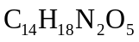) là một chất tạo ngọt nhân tạo ít calo, có độ ngọt gấp khoảng 200 lần đường saccharose. Tính phần trăm khối lượng của nguyên tố oxygen trong phân tử aspartame. (Làm tròn kết quả đến hàng phần mười).
Hướng dẫn giải
Đáp số 27,2. $\%O= \frac{5 x 16}{294} x 100\%=27,21$ 27,2.
Câu 185. [C3-P3-TH-185 | Hiểu – Amino acid | ĐA: 200] [Cụm Nam Hưng Yên – 2026 – Lần 1] Tyrosine là nguyên liệu thô để cơ thể tổng hợp nên các hormone và chất dẫn truyền thần kinh thiết yếu, nó được ví như kiến trúc sư cho bộ não và tinh thần. Cấu tạo của phân tử tyrosine như hình sau:
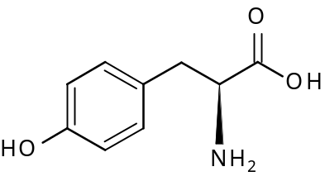
Thể tích dung dịch NaOH 0,5 M cần dùng để phản ứng vừa đủ với 9,05 gam tyrosine là bao nhiêu mL?
Hướng dẫn giải
Đáp số 200.
M_{tyrosine} = C₉H₁₁NO₃
Câu 186. [C3-P3-TH-186 | Hiểu – Amino acid | ĐA: 1,38] [Chuyên Thái Nguyên – 2026 – Lần 3] Muối ăn (NaCl) là nguồn cung cấp chính của natri (sodium) trong hầu hết các chế độ ăn uống. Tổ chức Y tế thế giới (WHO) khuyến nghị rằng lượng sodium hằng ngày của một người trưởng thành không nên vượt quá 2000 mg (tương đương khoảng 5 gam NaCl). Trong một ngày, một người sử dụng một thìa nhỏ mì chính trong các bữa ăn (tương đương 4,0 gam mì chính, là muối momosodium glutamate có công thức là HOOC[CH₂]₂CH(NH₂)COONa) thì lượng sodium trong đó tương đương với bao nhiêu gam muối ăn (NaCl)? (Kết quả làm tròn đến hàng phần trăm, không làm tròn phép tính trung gian)
Hướng dẫn giải
Đáp số 1,38.
Số mol mì chính: 4:169 = 0,02367 (mol)
Khối lượng NaCl tương đương: 0,02367.58,5 = 1,38 (gam)
----------------------------------------------------------------------------------------------------------------------------
PEPTIDE – PROTEIN - ENZYME
Câu 187. [C3-P3-TH-187 | Hiểu – Peptide – Protein – Enzyme | ĐA: 4] [THPT Thọ Xuân 4 – 2026 – Lần 2] Có tổng số bao nhiêu peptide trong các chất sau: H₂N-CH₂-CO-NH-CH(CH₃)-COOH (1); (CH₃)₂CH-CH(NH₂)-CO-NH-CH₂-COOH (2) ; H₂N-CH₂-CH₂-CO-NH-CH₂-COOH (3); H₂N-CH₂-COOH (4) ; H₂N-CH(CH₃)-CO-NH-CH₂-COOH (5) ; H₂N-CH₂-CO-NH-CH₂-COOH (6).
Hướng dẫn giải
Đáp số 4.
Có 4 peptide: (1), (2), (5), (6) các đơn vị đều thuộc loại α- aminoacid
(3) không phải peptide vì có đơn vị β-aminoacid
Câu 188. [C3-P3-TH-188 | Hiểu – Peptide – Protein – Enzyme | ĐA: 1] [Sở Gia Lai – 2026] Carnosine là một peptide tự nhiên được tìm thấy nhiều trong mô cơ và não. Nó được ứng dụng rộng rãi làm thực phẩm bổ sung giúp tẵng cường sức bền cơ bắp cho vận động viên và là thành phần trong mĩ phẩm chống lão hóa. Công thức cấu tạo của carnosine như sau:
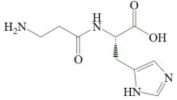
Số -amino acid thu được khi thủy phân hoàn toàn carnosine trong môi trường acid là bao nhiêu?
Hướng dẫn giải
Đáp số 1.
Câu 189. [C3-P3-TH-189 | Hiểu – Peptide – Protein – Enzyme | ĐA: 2] [Chuyên Lê Hồng Phong HCM - 2026] Cho các chất: glucose, glycerol, albumin, tripalmitin, acetic acid. Có bao nhiêu chất phản ứng với Cu(OH)₂ trong môi trường kiềm tạo phức chất màu xanh lam đặc trưng?
Hướng dẫn giải
Đáp số 2. Bao gồm glucose, glycerol.
Câu 190. [C3-P3-TH-190 | Hiểu – Peptide – Protein – Enzyme | ĐA: 1432] [Sở Sơn La – 2026 – Lần 2] Tiến hành các thí nghiệm sau:
Thí nghiệm 1: Đun nóng dung dịch glucose và Cu(OH)₂ trong môi trường kiềm.
Thí nghiệm 2: Cho dung dịch ethyl amine tác dụng với Cu(OH)₂.
Thí nghiệm 3: Cho dung dịch lòng trắng trứng tác dụng với Cu(OH)₂.
Thí nghiệm 4: Cho dung dịch acetone tác dụng với iodine trong môi trường kiềm.
Gán số thứ tự các thí nghiệm trên theo các hiện tượng xảy ra: có kết tủa đỏ gạch, có kết tủa màu vàng, có dung dịch phức màu tím, có dung dịch phức màu xanh và sắp xếp theo trình tự dãy bốn số (ví dụ 1234, 4321…).
Hướng dẫn giải
Đáp số 1432.
Thí nghiệm 1:
CH₂OH[CHOH]₄CH=O + 2Cu(OH)₂ +NaOH $\underset{→}{ t^{0} }$ CH₂OH[CHOH]₄COONa + Cu₂O$↓$ + 3H₂O
đỏ gạch
Thí nghiệm 4: CH₃COCH₃ + 3I + 4NaOH → CH₃COONa + CHI₃ $↓$+ 3NaI + 3H₂O
màu vàng
Thí nghiệm 3: phản ứng màu biuret của protein tạo phức màu tím đặc trưng
Thí nghiệm 2: C₂H₅NH₃ + Cu(OH)₂ → [Cu(C₂H₅NH₃)₄](OH)₂
xanh lam
Câu 191. [C3-P3-TH-191 | Hiểu – Peptide – Protein – Enzyme | ĐA: 2431] [THPT Tĩnh Gia 1 – TH – 2026 – Lần 3 ] Tiến hành thí nghiệm sau:
Bước 1: Chuẩn bị bốn ống nghiệm đánh số (1), (2), (3), (4); thêm vào mỗi ống nghiệm 1 mL dung dịch CuSO₄ 5% và 1 mL dung dịch NaOH 10%, lắc đều ống nghiệm.
Bước 2:
+ Cho vào ống nghiệm (1) 3 mL ethanol, lắc đều hỗn hợp.
+ Cho vào ống nghiệm (2) 3mL dung dịch glucose 3% lắc nhẹ, ngâm trong cốc nước nóng khoảng 5 phút.
+ Cho vào ống nghiệm (3) 5 mL dung dịch ethyl amine 5% lắc đều hỗn hợp.
+ Cho vào ống nghiệm (4) 3mL dung dịch lòng trắng trứng, lắc đều hỗn hợp.
Gán số thứ tự các ống nghiệm trên theo các hiện tượng sau bước 2: có kết tủa đỏ gạch, có dung dịch phức màu tím, có dung dịch phức màu xanh, có kết tủa màu xanh và sắp xêp theo thứ tự dãy bốn số(ví dụ 1234, 4321….)
Hướng dẫn giải
Đáp số 2431
Câu 192. [C3-P3-TH-192 | Hiểu – Peptide – Protein – Enzyme | ĐA: 4] [Chuyên Lê Quý Đôn HCM - 2026] Thủy phân hoàn toàn 1 mol peptide mạch hở X thì thu được 1 mol glycine, 2 mol alanine và 2 mol valine. Trong sản phẩm của phản ứng thủy phân không hoàn toàn X có Gly-Ala-Val. Amino acid đầu C của X là valine. Xác định số công thức cấu tạo của X thỏa mãn dữ kiện trên.
Hướng dẫn giải
Đáp số 4.
Ala-Val-Gly-Ala-Val
Val-Ala-Gly-Ala-Val
Gly-Ala-Val-Ala-Val
Ala-Gly-Ala-Val-Val
Câu 193. [C3-P3-TH-193 | Hiểu – Peptide – Protein – Enzyme | ĐA: 3] [Sở Sơn La – 2026 – Lần 2] Enzyme chymotrypsine chủ yếu xúc tác cho phản ứng thủy phân liên kết peptide ở phía sau (phía nhóm carboxyl) của các amino acid có gốc R chứa vòng thơm như Phenylalanine (Phe), Tyrosine (Tyr) và Tryptophan (Trp).
Thủy phân hoàn toàn đoạn peptide Val-Phe-Ala-Gly-Tyr-Ser-Trp-Gly-Phe-Val-Phe với xúc tác là enzyme chymotrypsine thì thu được bao nhiêu loại dipeptide?
Hướng dẫn giải
Đáp số 3.
Vì enzyme chymotrypsine sẽ thủy phân liên kết peptide phía sau Phe, Tyr và Trp nên ta có các dipeptide sau: Val-Phe, Ser-Trp, Gly-Phe và tripeptide: Ala-Gly-Tyr.
Câu 194. [C3-P3-TH-194 | Hiểu – Peptide – Protein – Enzyme | ĐA: 6] [Sở Hưng Yên – 2026 – Lần 2] Thủy phân không hoàn toàn một heptapeptide X mạch hở, không phân nhánh, thu được các tripeptide sau: Ala–Ser–Gly; Ser–Gly–Leu; Gly–Leu–Tyr; Leu–Tyr–Val; Tyr–Val–Asp. Biết mỗi đoạn peptide trên xuất hiện đúng một lần trong X. Nếu đánh số amino acid đầu N là 1. Valine (Val) ở vị trí số mấy trong X?
Hướng dẫn giải
Đáp số 6. Công thức X là: Ala - Set – Gly – Leu – Tyr – Val – Asp
Câu 195. [C3-P3-TH-195 | Hiểu – Peptide – Protein – Enzyme | ĐA: 3] [Liên trường Hải Phòng – 2026 – Lần 2] Enzyme tripsine chủ yếu xúc tác cho phản ứng thủy phân liên kết peptide tạo bởi nhóm carboxyl của amino acid mà có nhóm -NH₂ nhiều hơn nhóm -COOH. Thủy phân peptide Val-Lys-Ala-Gly-Lys-Gly-Val-Lys-Gly-Lys-Val với xúc tác là enzyme tripsine thì có thể thu được tối đa bao nhiêu tripeptide?
Hướng dẫn giải
Đáp án 3. Gồm Gly-Lys-Val ; Ala-Gly-Lys ; Gly-Val-Lys
Câu 196. [C3-P3-TH-196 | Hiểu – Peptide – Protein – Enzyme | ĐA: 6] [Sở Hà Tĩnh – 2026 – Lần 2] Số đồng phân cấu tạo tripeptide mạch hở mà phân tử chứa đồng thời các amino acid Gly, Ala, Val là bao nhiêu?
Hướng dẫn giải
Đáp số 6.
Câu 197. [C3-P3-TH-197 | Hiểu – Peptide – Protein – Enzyme | ĐA: 236] [Sở Đồng Tháp – 2026] Cho các loại chất sau: (1) amine, (2) protein, (3) enzyme (có bản chất là protein), (4) carboxylic acid, (5) α-amino acid, (6) peptide. Trong cấu tạo phân tử của những loại chất nào luôn có liên kết – CO–NH– giữa các đơn vị α-amino acid? Hãy ghi lại số thứ tự của các loại chất đã chọn theo thứ tự tăng dần (ví dụ: 1234).
Hướng dẫn giải
Đáp số 236.
Câu 198. [C3-P3-TH-198 | Hiểu – Peptide – Protein – Enzyme | ĐA: 4] [Sở Hải Phòng - 2026 – Lần 2] Cho các chất sau: glycerol, dung dịch sodium choloride, ethanol, ethanal, albumin, methylamine. Có bao nhiêu chất có khả năng tác dụng với Cu(OH)₂/trong môi trường kiềm ở nhiệt độ thích hợp?
Hướng dẫn giải
Đáp số. 4
Các chất tác dụng với Cu(OH)₂/kiềm: Glycerol (nhiệt độ thường - xanh lam), Albumin (phản ứng biuret - tím), Ethanal (đun nóng - kết tủa đỏ gạch), Methylamine (tạo phức - xanh lam). Sodium chloride và ethanol không phản ứng.
Câu 199. [C3-P3-TH-199 | Hiểu – Peptide – Protein – Enzyme | ĐA: 1234] [Liên trường Nghệ An – 2026 – Lần 6] Cho các phát biểu sau về của protein:
(1) Trong môi trường kiềm protein có khả năng tạo thành sản phẩm màu tím đặc trưng với thuốc thử biuret.
(2) Các protein dạng hình cầu có thể tan được trong nước tạo ra dung dịch keo.
(3) Phần lớn enzyme là những protein xúc tác các phản ứng hóa học và phản ứng sinh hóa.
(4) Protein là một trong những nguồn thức ăn bổ sung các amino acid thiết yếu và năng lượng cho cơ thể.
Liệt kê phát biểu đúng theo số thứ tự tăng dần?
Hướng dẫn giải
Đáp số 1234.
Câu 200. [C3-P3-TH-200 | Hiểu – Peptide – Protein – Enzyme | ĐA: 134] [Sở Bắc Ninh – 2026 – Lần 1] Để làm đậu phụ từ đậu tương, ban đầu người ta xay đậu tương với nước sạch và đun sôi. Sau đó, thêm nước chua vào dung dịch nước đậu tương đã được nấu chín, khi đó "óc đậu" sẽ bị kết tủa. Sau khi trải qua quá trình lọc, ép, chế biến, sẽ thu được thành phẩm đậu phụ. Nước chua có thể làm từ nước đậu phụ lên men hoặc giấm ăn. Để thu hồi đậu phụ nhanh và mịn, thay vì dùng nước chua để làm óc đậu, người ta có thể sử dụng thạch cao với hàm lượng an toàn là không quá 1 gam / kg đậu phụ.
Cho các phát biểu sau:
(1) Bản chất sự tạo thành "óc đậu" từ dung dịch nước đậu tương là sự đông tụ protein.
(2) Thành phần chính của thạch cao là calcium carbonate.
(3) Nước chua có tính acid làm protein trong dung dịch nước đậu tương bị đông tụ.
(4) Nếu hàm lượng thạch cao vượt ngưỡng 1 gam /kg đậu phụ thì ảnh hưởng không tốt đến sức khỏe người dùng.
Các nhận định đúng gồm những nhận định nào? (Liệt kê theo thứ tự từ nhỏ đến lớn, ví dụ 123; 14;...).
Hướng dẫn giải
Đáp số 134.
(2) Sai vì thành phần chính của thạch cao là calcium sulfate (CaSO₄).
Câu 201. [C3-P3-TH-201 | Hiểu – Peptide – Protein – Enzyme | ĐA: 4] [THPT Yên Định 1 – 2026 – Lần 1] Có bao nhiêu phát biểu đúng trong các phát biểu sau?
(a) Nước quả chanh khử được mùi tanh của cá.
(b) Đậu hũ (đậu phụ) là sản phẩm của quá trình đông tụ protêin thực vật.
(c) Glutamic acid có tên bán hệ thống là α-aminoglutamic acid.
(d) Aniline có tính base nên làm chuyển màu quỳ tím.
(e) Dùng phản ứng màu biurete phân biệt được Gly-Ala với Gly-Ala-Gly.
(f) Protein là hợp chất cao phân tử được hình thành từ một hay nhiều chuỗi polypeptide.
Hướng dẫn giải
Đáp số 4. Bao gồm a, b, e, f.
(c) Sai vì glutamic acid có tên bán hệ thống là α-aminoglutaric acid.
(d) Sai vì aniline có tính base yếu, không làm chuyển màu quỳ tím.
Câu 202. [C3-P3-TH-202 | Hiểu – Peptide – Protein – Enzyme | ĐA: 1235] [Sở Thanh Hóa – 2026 – Lần 2] Sự kết hợp giữa aspartic acid và phenylalanine tạo thành peptide, peptide này có thể được chuyển đổi thành methyl ester gọi là aspartame. Công thức của aspatic acid, phenylalanine và aspartame được cho dưới đây:
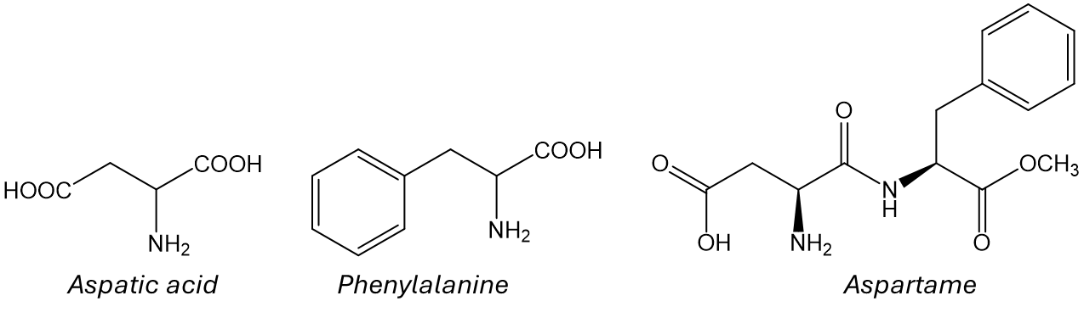
Aspartame là một loại chất tạo ngọt nhân tạo không chứa saccharide nên được sử dụng trong thực phẩm không đường dành cho người bị tiểu đường. Ở nhiệt độ trên 30 ºC aspartame bị phân hủy tạo ra các amino acid tự do không có vị ngọt.
Cho các nhận định sau:
(1) Tên thay thế của aspartic acid là 2-aminobutane-1,4-dioic acid.
(2) Biết ở pH= 2,98, aspartic acid chủ yếu ở dạng ion lưỡng cực có tổng điện tích bằng không. Tại pH = 7,0, khi đặt vào một điện trường, aspatic acid sẽ di chuyển về phía cực dương (+).
(3) Aspartame có công thức phân tử là C₁₄H₁₈N₂O₅.
(4) Có thể sử dụng aspartame để thay thế đường saccharose trong quá trình làm các loại bánh nướng ở nhiệt độ cao.
(5) Aspartame không có khả năng tạo thành sản phẩm màu tím đặc trưng với thuốc thử biuret.
Liệt kê các nhận định đúng theo số thứ tự tăng dần? (Ví dụ: 1234, 24,…).
Hướng dẫn giải
Đáp số 1235.
(1) Đúng.
(2) Đúng, pH=7 > 2,98 Tồn tại dạng anion di chuyển về cực dương.
(3) Đúng.
(4) Sai, vì ở nhiệt độ trên 30 ºC aspartame bị phân hủy tạo ra các amino acid tự do không có vị ngọt.
(5) Đúng.
Câu 203. [C3-P3-TH-203 | Hiểu – Peptide – Protein – Enzyme | ĐA: 15,8] [Chuyên ĐH Vinh – 2026 – Lần 1] Thủy phân hoàn toàn p gam tetrapeptide mạch hở Gly-Ala-Val-Ala bằng dung dịch NaOH vừa đủ, thu được dung dịch Z. Cô cạn toàn bộ dung dịch Z thu được 22,9 gam muối khan. Xác định giá trị của p. (Không làm tròn kết quả các phép tính trung gian, chỉ làm tròn kết quả cuối cùng đến hàng phần mười).
Hướng dẫn giải
Đáp số 15,8.
Gly-Ala-Val-Ala + 4NaOH → GlyNa + 2AlaNa + ValNa + H₂O
x →x2xxmol
Ta có: m_{muối} = 97x + 111.2x + 139x = 22,9 ⇒ x = 0,05 mol.
Vậy p = 316x = 15,8gam.
♦ MỨC ĐỘ VẬN DỤNG
Câu 204. [C3-P3-VD-204 | Vận dụng – Amine | ĐA: 658] [Hội HH Nghệ An – 2026 – Lần 2] Trong hóa học phân tích, methyl orange được sử dụng làm chất chỉ thị pH. Trong công nghiệp, nó còn được dùng làm thuốc nhuộm và chất trung gian trong tổng hợp hóa chất. Methyl orange được tổng hợp từ aniline qua sản phẩm trung gian là sulfanilic acid, sau đó cho phản ứng với N,N-dimethylaniline theo sơ đồ sau:
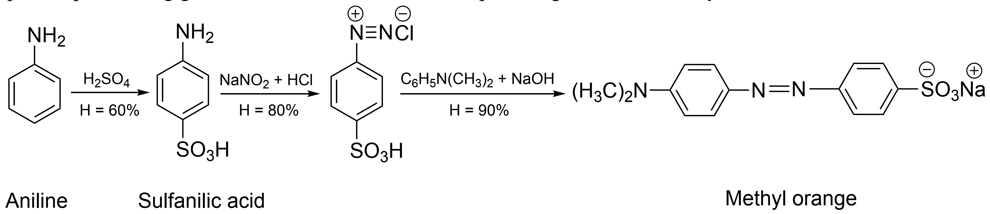
Để sản xuất được 1,0 tấn methyl orange cần dùng a (kg) aniline. Giá trị của a bằng bao nhiêu? (kết quả phép tính trung gian không được làm tròn, chỉ làm tròn kết quả cuối cùng đến hàng đơn vị).
Hướng dẫn giải
Đáp số 658.
Hiệu suất tổng: 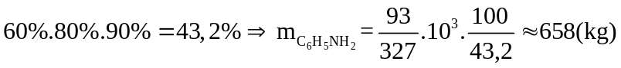
PHẦN BỔ SUNG TỪ TÀI LIỆU THPT CHÂU VĂN LIÊM – 2026 (ĐÃ LỌC TRÙNG LẶP)
I. BỔ SUNG TRẮC NGHIỆM NHIỀU PHƯƠNG ÁN LỰA CHỌN
Câu 205. [C3-P1-NB-205 | Biết – Amine | ĐA: C] Khi thay thế một hay nhiều nguyên tử …(1)… trong phân tử ammonia bằng một hay nhiều gốc …(2)… thu được amine. Nội dung phù hợp trong các chỗ trống (1), (2) lần lượt là:
A. hydrogen, amino. B. nitrogen, amino.
C. hydrogen, hydrocarbon. D. nitrogen, hydrocarbon.
Hướng dẫn giải: Chọn đáp án C (hydrogen, hydrocarbon.).
Câu 206. [C3-P1-NB-206 | Biết – Amine | ĐA: C] Nhóm chức nào sau đây là đặc trưng cho amine?
A. –OH. B. –COOH. C. –NH₂. D. –CH₃.
Hướng dẫn giải: Chọn đáp án C (–NH₂.).
Câu 207. [C3-P1-NB-207 | Biết – Amine | ĐA: D] Công thức chung của amine no, đơn chức, mạch hở là
A. CnH₂n–5N (n ≥ 6). B. CnH₂n+1N (n ≥ 2). C. CnH₂n–1N (n ≥ 2). D. CnH₂n+3N (n ≥1).
Hướng dẫn giải: Chọn đáp án D (CnH₂n+3N (n ≥1).).
Câu 208. [C3-P1-NB-208 | Biết – Amine | ĐA: B] Chất nào sau đây thuộc loại amine bậc ba?
A. C₂H5–NH₂. B. (CH₃)₃N. C. CH3–NH–CH₃. D. C₆H₅NH₂.
Hướng dẫn giải: Chọn đáp án B ((CH₃)₃N.).
Câu 209. [C3-P1-TH-209 | Hiểu – Amine | ĐA: A] Số đồng phân cấu tạo của amine bậc một có cùng công thức phân tử C₄H₁₁N là
A. 4. B. 5. C. 2. D. 3.
Hướng dẫn giải: Chọn đáp án A (4.).
Câu 210. [C3-P1-NB-210 | Biết – Amine | ĐA: A] Số arylamine bậc một ứng với công thức phân tử C₇H₉N là
A. 3. B. 2. C. 5. D. 4.
Hướng dẫn giải: Chọn đáp án A (3.).
Câu 211. [C3-P1-NB-211 | Biết – Amine | ĐA: B] Công thức phân tử của dimethylamine là
A. C₂H₈N₂. B. C₂H₇N. C. C₄H₁₁N D. C₂H₆N₂.
Hướng dẫn giải: Chọn đáp án B (C₂H₇N.).
Câu 212. [C3-P1-NB-212 | Biết – Amine | ĐA: C] Chất X có công thức CH₃NH₂. Tên gọi của X là
A. trimethylamine. B. ethylamine. C. methylamine. D. dimethylamine.
Hướng dẫn giải: Chọn đáp án C (methylamine.).
Câu 213. [C3-P1-NB-213 | Biết – Amine | ĐA: C] Trimethylamine có phân tử khối bằng bao nhiêu amu?
A. 31. B. 45. C. 59. D. 73.
Hướng dẫn giải: Chọn đáp án C (59.).
Câu 214. [C3-P1-NB-214 | Biết – Amine | ĐA: D] Hợp chất CH₃NHCH₃ có tên là
A. propylamine. B. diethylamine. C. ethylmethylamine. D. dimethylamine.
Hướng dẫn giải: Chọn đáp án D (dimethylamine.).
Câu 215. [C3-P1-NB-215 | Biết – Amine | ĐA: D] Tên gọi và bậc của amine có công thức cấu tạo CH₃CH₂CH(CH₃)CH2–NH₂ là
A. 3–methylbutan–4–amine, bậc một. B. 2–methylbutan–l–amine, bậc hai.
C. 3–methylbutan–4–amine, bậc hai. D. 2–methylbutan–l–amine, bậc một.
Hướng dẫn giải: Chọn đáp án D (2–methylbutan–l–amine, bậc một.).
Câu 216. [C3-P1-NB-216 | Biết – Amine | ĐA: D] Trong các tên gọi dưới đây, tên nào phù hợp với chất (CH₃)₂CHNH2?
A. Methylethylamine. B. Ethylmethylamine. C. Isopropanamine. D. Isopropylamine.
Hướng dẫn giải: Chọn đáp án D (Isopropylamine.).
Câu 217. [C3-P1-NB-217 | Biết – Amine | ĐA: A] Trong các tên gọi sau tên gọi nào phù hợp với chất C₆H₅CH₂NH2?
A. Benzylamine. B. Benzenamine. C. Phenylamine. D. Aniline.
Hướng dẫn giải: Chọn đáp án A (Benzylamine.).
Câu 218. [C3-P1-NB-218 | Biết – Amine | ĐA: B] Mùi tanh của cá là hỗn hợp các amine và một số tạp chất khác. Để khử mùi tanh của cá trước khi chế biến thực phẩm, nên áp dụng cách nào sau đây?
A. Ngâm cá trong nước để amine tan vào nước. B. Rửa cá bằng giấm ăn.
C. Rửa cá bằng dung dịch soda (Na₂CO₃). D. Rửa cá bằng dung dịch nước muối.
Hướng dẫn giải: Chọn đáp án B (Rửa cá bằng giấm ăn.).
Câu 219. [C3-P1-NB-219 | Biết – Amine | ĐA: D] Amine nào sau đây không tạo được liên kết hydrogen giữa các phân tử?
A. CH₃NH₂. B. CH₃NHCH₃. C. C₆H₅CH₂NH₂ D. (CH₃)₃N.
Hướng dẫn giải: Chọn đáp án D ((CH₃)₃N.).
Câu 220. [C3-P1-NB-220 | Biết – Amine | ĐA: A] Chất phản ứng với dung dịch FeCl₃ cho kết tủa là
A. CH₃NH₂. B. CH₃COOCH₃. C. CH₃OH. D. CH₃COOH.
Hướng dẫn giải: Chọn đáp án A (CH₃NH₂.).
Câu 221. [C3-P1-NB-221 | Biết – Amine | ĐA: C] Ethylamine tác dụng được với chất nào sau đây trong dung dịch?
A. K₂SO₄. B. NaOH. C. HCl. D. KCl.
Hướng dẫn giải: Chọn đáp án C (HCl.).
Câu 222. [C3-P1-NB-222 | Biết – Amine | ĐA: C] Cho dung dịch methylamine phản ứng với dung dịch nào sao đây tạo được kết?
A. NaCl. B. Ba(NO₃)₂. C. FeCl₃. D. K₂SO₄.
Hướng dẫn giải: Chọn đáp án C (FeCl₃.).
Câu 223. [C3-P1-NB-223 | Biết – Amine | ĐA: D] Methylamine hay ethylamine tác dụng với Cu(OH)₂ tạo dung dịch phức chất có màu.
A. tím. B. trắng. C. nâu đỏ. D. xanh lam.
Hướng dẫn giải: Chọn đáp án D (xanh lam.).
Câu 224. [C3-P1-NB-224 | Biết – Amine | ĐA: C] Methylamine phản ứng với HNO₂ tạo thành hợp chất hữu cơ là
A. CH3–O–N=O. B. CH3–O–CH₃. C. CH₃OH. D. CH₃CHO.
Hướng dẫn giải: Chọn đáp án C (CH₃OH.).
Câu 225. [C3-P1-NB-225 | Biết – Amine | ĐA: B] Methylamine phản ứng với HNO₂ tạo thành khí
A. NH₃. B. N₂. C. H₂. D. C₂H₆.
Hướng dẫn giải: Chọn đáp án B (N₂.).
Câu 226. [C3-P1-TH-226 | Hiểu – Amine | ĐA: B] Cho sơ đồ phản ứng: C₆H5–NH₂ + 3Br₂ (X) + 3HBr. (X) là chất kết tủa màu trắng. Tên gọi của (X) là
A. bromoaniline. B. 2,4,6–tribromoaniline.
C. 1,3,5–tribromoaniline. D. tribromoaniline.
Hướng dẫn giải: Chọn đáp án B (2,4,6–tribromoaniline.).
Câu 227. [C3-P1-NB-227 | Biết – Amine | ĐA: C] Nhỏ vài giọt nước bromine vào ống nghiệm chứa aniline, hiện tượng quan sát được là
A. xuất hiện màu xanh. B. xuất hiện màu tím.
C. có kết tủa màu trắng. D. có bọt khí thoát ra.
Hướng dẫn giải: Chọn đáp án C (có kết tủa màu trắng.).
Câu 228. [C3-P1-VD-228 | Vận dụng – Amine | ĐA: C] (TNTHPT 2025) Cho các phát biểu sau về tính chất của methylamine:
(a) Methylamine làm giấy quỳ tím ẩm hóa đỏ.
(b) Methylamine phản ứng được với HCl trong dung dịch.
(c) Methylamine không phản ứng được với dung dịch FeCl₃ ở điều kiện thường.
(d) Dung dịch methylamine phản ứng được với Cu(OH)₂.
Số phát biểu đúng là
A. 4. B. 3. C. 2. D. 1.
Hướng dẫn giải: Chọn đáp án C (2.).
Câu 229. [C3-P1-NB-229 | Biết – Amine | ĐA: A] Alkylamine được điều chế từ ammonia và dẫn xuất halogen, nếu tỉ lệ mol giữa ammonia và dẫn xuất halogen là 1: 1 thì amine thu được có bậc mấy?
A. Bậc một. B. Bậc hai. C. Bậc ba. D. Bậc bốn.
Hướng dẫn giải: Chọn đáp án A (Bậc một.).
Câu 230. [C3-P1-TH-230 | Hiểu – Amine | ĐA: A] Cho sơ đồ phản ứng: NH₃ X Y Z. Biết Z có khả năng tham gia phản ứng tráng bạc. Hai chất Y và Z lần lượt là:
A. CH₃OH, HCHO. B. C₂H₅OH, CH₃CHO. C. CH₃OH, HCOOH. D. C₂H₅OH, HCHO.
Hướng dẫn giải: Chọn đáp án A (CH₃OH, HCHO.).
Câu 231. [C3-P1-NB-231 | Biết – Amine | ĐA: B] Aniline và các “…….” thường được điều chế bằng cách khử hợp chất nitrobenzene (hoặc dẫn xuất nitro tương ứng) bởi một số kim loại (Zn, Fe) trong dung dịch HCl. Điền từ hoặc cụm từ thích hợp vào khoảng trống trên.
A. alkylamine. B. arylamine. C. hydrocarbon thơm. D. alkane.
Hướng dẫn giải: Chọn đáp án B (arylamine.).
II. BỔ SUNG TRẮC NGHIỆM ĐÚNG / SAI
Câu 232. [C3-P2-TH-232 | Hiểu – Amine | ĐA: a:S - b:S - c:Đ - d:S] Quan sát bảng thông tin về nhiệt độ sôi và độ tan của amine:
Chất | Nhiệt độ sôi (°C) | Độ tan trong nước (g/100g H₂O)
CH₃NH₂ | –6 | 100 g
(CH₃)₂NH | 7 | 30
(CH₃)₃N | 3 | 15
C₆H₅NH₂ (aniline) | 184 | 3,7
a) [Hiểu] Tất cả các amine trong bảng đều tan tốt trong nước do tạo liên kết hydrogen mạnh. → [Sai]
b) [Hiểu] Aniline có nhiệt độ sôi cao nhất do có khối lượng phân tử lớn và khả năng tạo liên kết hydrogen mạnh nhất. → [Sai]
c) [Hiểu] Trimethylamine có độ tan kém hơn methylamine do không có nguyên tử H liên kết trực tiếp với N để hình thành liên kết hydrogen. → [Đúng]
d) [Hiểu] Tính base và độ tan trong nước tỉ lệ nghịch với nhau. → [Sai]
Hướng dẫn giải: Đáp án: a:S - b:S - c:Đ - d:S
• a) Sai. Bẫy khái quát hóa: Không phải tất cả amine đều tan tốt, (aniline) ít tan trong nước do chứa gốc phenyl kị nước rất cồng kềnh.
• b) Sai. Bẫy nguyên nhân: Aniline có khối lượng phân tử lớn nhưng khả năng tạo liên kết hydrogen yếu hơn các alkylamine bậc một do vòng benzene làm giảm mật độ electron trên nguyên tử .
• c) Đúng. Phân tử là amine bậc ba, không còn nguyên tử liên kết trực tiếp với nguyên tử nên không tạo được liên kết hydrogen với nước tốt như .
• d) Sai. Bẫy tỉ lệ: Tính base phụ thuộc vào hiệu ứng đẩy/hút electron của gốc hydrocarbon, trong khi độ tan phụ thuộc vào khả năng tạo liên kết hydrogen và tính phân cực, chúng không tỉ lệ nghịch tuyệt đối.
Câu 233. [C3-P2-TH-233 | Hiểu – Amine | ĐA: a:Đ - b:Đ - c:Đ - d:S] Nhiệt độ nóng chảy, nhiệt độ sôi, độ tan trong nước của một số amine được thể hiện trong bảng dưới đây:
Amine | Nhiệt độ nóng chảy (oC) | Nhiệt độ sôi (oC) | Độ tan trong nước ở
CH₃NH₂ | –95 | –6 | Tan nhiều
CH₃CH₂NH₂ | –81 | 17 | Tan nhiều
C₆H₅NH₂ (aniline) | –6 | 184 | 3,7
CH₃NHCH₃ | –93 | 7 | Tan nhiều
(CH₃)₃N | –117 | 3 | Tan nhiều
a) [Hiểu] Methylamine, ethylamine, dimethylamine và trimethylamine là những chất khí. → [Đúng]
b) [Biết] Ở điều kiện thường, aniline là chất lỏng, ít tan trong nước. → [Đúng]
c) [Biết] Amine có nhiệt độ sôi cao hơn hydrocarbon có cùng số nguyên tử carbon hoặc có phân tử khối tương đương. → [Đúng]
d) [Hiểu] Tất cả các amine đều tan nhiều trong nước tương tự ammonia nhờ tạo được liên kết hydrogen với nước. → [Sai]
Hướng dẫn giải: Đáp án: a:Đ - b:Đ - c:Đ - d:S
• a) Đúng. Các chất: CH₃NH₂, CH₃CH₂NH₂, CH₃NHCH₃, (CH₃)₃N đều có nhiệt độ sôi thấp hơn 25°C → ở điều kiện thường (25°C), chúng tồn tại ở trạng thái khí.
• b) Đúng. Nhiệt độ sôi của aniline là 184°C > 25°C > Nhiệt độ nóng chảy của aniline → tồn tại ở dạng chất lỏng. Độ tan trong nước là 3,7 g/100g H₂O → thuộc loại ít tan.
• c) Đúng. Do amine có thể tạo liên kết hydrogen, trong khi hydrocarbon không tạo liên kết hydrogen → nên amine sôi ở nhiệt độ cao hơn.
• d) Sai. Khi số nguyên tử C trong gốc hydrocarbon tăng thì độ tan của các amine giảm
Câu 234. [C3-P2-TH-234 | Hiểu – Amine | ĐA: a:Đ - b:S - c:Đ - d:S] Cho hằng số phân li base (KC) của một số amine trong dung môi nước ở 25ºC:
Chất | Methylamine | Aniline | Dimethylamine
KC | 10−3,38 | 10−9,4 | 10−3,23
a) [Hiểu] Tính base tăng dần theo thứ tự: aniline < methylamine < dimethylamine. → [Đúng]
b) [Hiểu] Do ảnh hưởng của nhóm – NH₂ gây nên tính base yếu của aniline. → [Sai]
c) [Hiểu] Có thể biết ba chất trên bằng thuốc thử là quỳ tím và acid HNO₂. → [Đúng]
d) [Hiểu] Cả ba chất trên đều tác dụng được với nitrous acid (HNO₂) sinh ra khí N₂. → [Sai]
Hướng dẫn giải: Đáp án: a:Đ - b:S - c:Đ - d:S
• a) Đúng. Dựa vào hằng số , giá trị tương ứng với tính base tăng dần theo trật tự: aniline < methylamine < dimethylamine.
• b) Sai. Bẫy nguyên nhân: Tính base yếu của aniline là do gốc phenyl () có hiệu ứng hút electron làm giảm mật độ electron trên nguyên tử , không phải do nhóm .
• c) Đúng. Có thể dùng quỳ tím nhận biết được aniline (không đổi màu) và dùng để phân biệt methylamine (tạo khí ) với dimethylamine (không tạo khí ).
• d) Sai. Bẫy phân loại: Chỉ có amine bậc một như methylamine mới tác dụng với sinh khí , còn dimethylamine (bậc hai) và aniline (tạo muối diazonium) không sinh khí .
Câu 235. [C3-P2-VD-235 | Vận dụng – Amine | ĐA: a:Đ - b:Đ - c:Đ - d:S] Tiến hành thí nghiệm theo các bước sau:
Bước 1: Cho 2 mL dung dịch methylamine 0,1 M vào ống nghiệm, thêm tiếp 1 giọt phenolphthalein.
Bước 2: Nhỏ từ từ 2 mL dung dịch HCl 0,1 M vào ống nghiệm.
a) [Hiểu] Ở bước 1, dung dịch chuyển sang màu hồng do methylamine có tính base. → [Đúng]
b) [Hiểu] Ở bước 2, dung dịch chuyển sang không màu do methylamine tác dụng với acid HCl thu được sản phẩm hữu cơ là methylammonium chloride. → [Đúng]
c) [Hiểu] Thí nghiệm trên chứng minh các amine có tính base. → [Đúng]
d) [Hiểu] Ở bước 1, nếu thay methylamine bằng aniline thì hiện tượng ở bước 1 và bước 2 tương tự → [Sai]
Hướng dẫn giải: Đáp án: a:Đ - b:Đ - c:Đ - d:S
• (1) CH₃NH₂ + H₂O CH₃NH₃+ + OH–
• (2) CH₃NH₂ + HCl CH₃NH₃Cl
• a) Đúng. Dung dịch methylamine có tính base, tạo môi trường kiềm mạnh làm dung dịch phenolphthalein từ không màu chuyển sang màu hồng.
• b) Đúng. Phản ứng tạo ra muối methylammonium chloride () trung hòa hoàn toàn lượng base, làm mất môi trường kiềm nên dung dịch trở lại trạng thái không màu.
• c) Đúng. Sự đổi màu chất chỉ thị và phản ứng trung hòa tạo muối với acid là những minh chứng thực nghiệm kinh điển cho tính base của amine.
• d) Sai. Bẫy tính chất: Aniline là một base rất yếu, hoàn toàn không đủ khả năng làm dung dịch phenolphthalein chuyển sang màu hồng ở ngay bước 1.
Câu 236. [C3-P2-VD-236 | Vận dụng – Amine | ĐA: a:Đ - b:Đ - c:Đ - d:S] Tiến hành thí nghiệm theo các bước sau:
Bước 1: Cho khoảng 2 mL dung dịch CuSO₄ 0,1 M vào ống nghiệm.
Bước 2: Thêm từ từ dung dịch methylamine vào ống nghiệm, lắc đều.
a) [Hiểu] Sản phẩm hữu cơ thu được ở bước 2 là methylammonium sulfate. → [Đúng]
b) [Hiểu] Ở bước 2, lúc đầu xuất hiện kết tủa xanh, sau đó kết tủa tan thu được dung dịch xanh lam. → [Đúng]
c) [Hiểu] Methylamine và ethylamine có phản ứng tạo phức với Cu(OH)₂. → [Đúng]
d) [Hiểu] Ở bước 1, nếu thay dung dịch CuSO₄ bằng FeCl₃, thì kết tủa thu được cũng bị hòa tan trong dung dịch methylamine dư. → [Sai]
Hướng dẫn giải: Đáp án: a:Đ - b:Đ - c:Đ - d:S
• (1)
• (2) Cu(OH)₂ + 4CH₃NH₂ [Cu(CH₃NH₂)₄](OH)₂
• a) Đúng. Khí phản ứng với nước và dung dịch tạo ra kết tủa và muối hữu cơ hòa tan mang tên methylammonium sulfate .
• b) Đúng. Ban đầu phản ứng sinh ra kết tủa màu xanh lam, sau đó kết tủa này bị hòa tan trong dư tạo thành phức chất có màu xanh lam thẫm.
• c) Đúng. Tương tự như ammonia, các alkylamine mạch ngắn như methylamine và ethylamine đều có khả năng tạo phức chất hòa tan với .
• d) Sai. Bẫy bản chất kết tủa: Kết tủa sinh ra có màu nâu đỏ cực kỳ bền, hoàn toàn không có khả năng bị hòa tan tạo phức trong dung dịch methylamine dư.
Câu 237. [C3-P2-VD-237 | Vận dụng – Amine | ĐA: a:Đ - b:S - c:Đ - d:Đ] Tiến hành thí nghiệm theo các bước sau:
Bước 1: Cho khoảng 1 mL nước bromine vào ống nghiệm.
Bước 2: Thêm từ từ vài giọt dung dịch aniline loãng vào ống nghiệm.
a) [Hiểu] Ở bước 2, xuất hiện kết tủa trắng. → [Đúng]
b) [Hiểu] Sản phẩm hữu cơ thu được ở thí nghiệm trên là o–bromoaniline. → [Sai]
c) [Hiểu] Có thể phân biệt benzene với aniline bằng phản ứng với nước bromine → [Đúng]
d) [Hiểu] Nhóm –NH₂ làm tăng khả năng phản ứng thế nguyên tử H trong vòng benzene của aniline. Phản ứng thế nguyên tử H ưu tiên ở các vị trí o– và p– của aniline. → [Đúng]
Hướng dẫn giải: Đáp án: a:Đ - b:S - c:Đ - d:Đ
• C₆H₅NH₂ + 3Br₂ C₆H₂Br₃NH2↓ + 3HBr
• a) Đúng. Aniline tác dụng nhanh chóng với nước bromine ở điều kiện thường sinh ra kết tủa 2,4,6-tribromoaniline có màu trắng đặc trưng.
• b) Sai. Bẫy sản phẩm: Nhóm hoạt hóa vòng rất mạnh, thế đồng thời vào cả 3 vị trí (2 vị trí ortho và 1 vị trí para) tạo 2,4,6-tribromoaniline chứ không dừng lại ở o-bromoaniline.
• c) Đúng. Benzene hoàn toàn không phản ứng với nước bromine ở điều kiện thường, còn aniline tạo kết tủa trắng ngay lập tức nên đây là thuốc thử hoàn hảo để phân biệt.
• d) Đúng. Nhóm đẩy electron làm tăng mật độ electron trên vòng thơm, đặc biệt tại các vị trí ortho và para, giúp phản ứng thế electrophile xảy ra cực kì dễ dàng.
Câu 238. [C3-P2-TH-238 | Hiểu – Amine | ĐA: a:Đ - b:Đ - c:S - d:Đ] Melamine là hợp chất hữu cơ tan ít trong nước, kết dính tốt được dùng trong chế tạo keo dính, nội thất. Một số cơ sở sản xuất sữa thường thêm melamine vào sản phẩm để tạp hàm lượng đạm giả trong sữa, gây nguy hại đến sức khỏe. Melamine có công thức cấu tạo như sau:
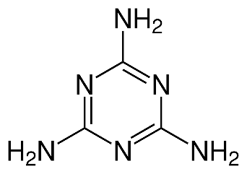
a) [Hiểu] Một phân tử melamine có công thức đơn giản nhất là CH₂N₂ và có 15 liên kết sigma (ơ). → [Đúng]
b) [Hiểu] Melanine được dùng như một loại keo để sản xuất giấy trang trí phủ melamine (một loại vật liệu quan trọng trong ngành gỗ công nghiệp với ưu điểm màu sắc phong phú, bền màu, chống thấm nước,…). → [Đúng]
c) [Biết] Melamine thuộc loại arylamine có tính base. → [Sai]
d) [Vận dụng] Muốn tăng 1 độ đạm (1 gam nitrogen) cho sữa tươi thì phải thêm vào 1 lít sữa khoảng 1500 mg melamine. → [Đúng]
Hướng dẫn giải: Đáp án: a:Đ - b:Đ - c:S - d:Đ
• a) Đúng. Công thức phân tử rút gọn thành , phân tử có tổng cộng 15 liên kết bao gồm 6 liên kết trong vòng, 3 liên kết ở nối đôi và 6 liên kết ở các nhóm .
• b) Đúng. Melamine phản ứng với formaldehyde sinh ra nhựa melamine-formaldehyde, được ứng dụng rộng rãi làm keo dán và lớp phủ bề mặt chịu nhiệt cho gỗ công nghiệp.
• c) Sai. Bẫy phân loại gốc: Các nhóm chức trong phân tử melamine gắn vào dị vòng triazine (chứa nitrogen), hoàn toàn không gắn vào vòng benzene nên không thuộc loại arylamine.
• d) Đúng. Hàm lượng N trong 15000 mg melamine:
III. BỔ SUNG TRẮC NGHIỆM TRẢ LỜI NGẮN
Câu 239. [C3-P3-NB-239 | Biết – Amine | ĐA: 3] Trong các công thức cấu tạo sau: CH3–CH2–OH, CH3–CH2–NH₂, CH3–CO–CH₃, CH3–NH–CH₃, CH3–COOH, (CH₃)₃N. Có bao nhiêu chất là amine?
Hướng dẫn giải: Đáp án: 3
• Đáp án: 3.
• Có 2 amine trong các công thức cấu tạo đã cho là: CH3–CH2–NH₂ và CH3–NH–CH₃, (CH₃)₃N.
Câu 240. [C3-P3-NB-240 | Biết – Amine | ĐA: 2] Có bao nhiêu amine bậc hai trong các amine sau: CH3–NH₂, CH3–CH2–NH₂, CH3–NH–CH₃, (CH₃)₃N, CH3–CH(NH₂) –CH₃, CH3–CH(CH₃)–NH–CH3?
Hướng dẫn giải: Đáp án: 2
• Đáp án: 2.
• Các amine bậc 2 chứa 2 gốc hydrocarbon liên kết với nguyên tử nitrogen.
• Có 2 amine bậc 2 là: CH3–NH–CH₃, CH3–CH(CH₃)–NH–CH₃.
Câu 241. [C3-P3-NB-241 | Biết – Amine | ĐA: 4] Cho các amine: methylamine, dimethylamine, phenylamine, trimethylamine, propylamine. Có bao nhiêu alkylamine trong các chất trên?
Hướng dẫn giải: Đáp án 4. Methylamine, dimethylamine, trimethylamine, propylamine.
Câu 242. [C3-P3-NB-242 | Biết – Amine | ĐA: 3] Cho các amine có công thức cấu tạo dưới đây:
Trong số các amine trên, có bao nhiêu arylamine?
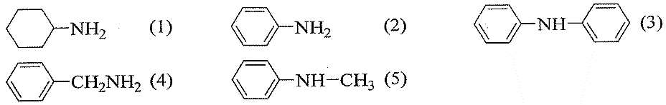
Hướng dẫn giải: Đáp án: 3.
Câu 243. [C3-P3-NB-243 | Biết – Amine | ĐA: 1315] Amphetamine và methamphetamine đều là những loại ma túy, lần lượt có tên gọi là hồng phiến và ma túy đá.
Số nguyên tử amphetamine có x nguyên tử hydrogen, methamphetamine có y nguyên tử hydrogen. Giá trị xy là bao nhiêu?
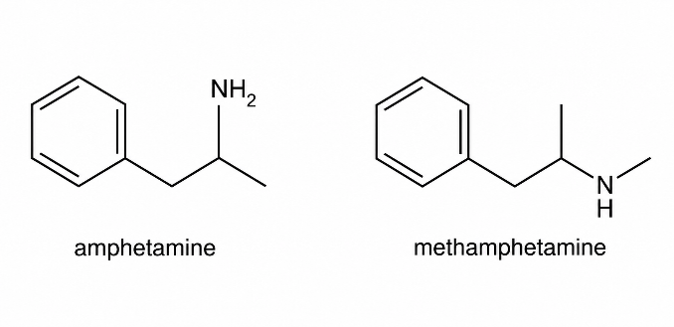
Hướng dẫn giải: Đáp án: 1315.
Câu 244. [C3-P3-NB-244 | Biết – Amine | ĐA: 4] Số amine có công thức phân tử C₃H₉N là bao nhiêu?
Hướng dẫn giải: Đáp án 4: CH₃CH₂CH₂NH₂; CH₃CH(CH₃)NH₂; CH₃NHCH₂CH₃; (CH₃)₃N
Câu 245. [C3-P3-TH-245 | Hiểu – Amine | ĐA: 3] Số đồng phân amine bậc hai có công thức C₄H₁₁N là bao nhiêu?
Hướng dẫn giải: Đáp án 3: CH3–NH–CH2–CH2–CH₃, CH₃ – NH – CH(CH₃)₂, C₂H₅ – NH – C₂H₅
Câu 246. [C3-P3-NB-246 | Biết – Amine | ĐA: 3] Cho các amine: methylamine, ethylamine, dimethylamine, phenylamine. Có bao nhiêu amine thể khí điều kiện thường?
Hướng dẫn giải: Đáp án 3. Bao gồm: methylamine, ethylamine, dimethylamine.
Câu 247. [C3-P3-NB-247 | Biết – Amine | ĐA: 3] Nhỏ dung dịch của mỗi chất methylamine, ethylamine, ammonia, aniline vào các mẩu giấy quỳ tím riêng rẽ. Số trường hợp mẩu giấy quỳ tím bị chuyển thành màu xanh là bao nhiêu?
Hướng dẫn giải: Đáp án 3. Gồm methylamine, ethylamine, ammonia
Câu 248. [C3-P3-NB-248 | Biết – Amine | ĐA: 2] Cho methylamine lần lượt tác dụng với dung dịch HCl, dung dịch FeCl₃, dung dịch NaOH, dung dịch Br₂. Có bao nhiêu trường hợp xảy ra phản ứng?
Hướng dẫn giải: Đáp án 2. Bao gồm: dung dịch HCl, dung dịch FeCl₃.
Câu 249. [C3-P3-NB-249 | Biết – Amine | ĐA: 134] Cho các nhận định sau:
(1) Aniline phản ứng với dung dịch thu được chất kết tủa trắng.
(2) là amine bậc hai.
(3) phản ứng với ở nhiệt độ thường thu được chất khí không màu.
(4) Để khử mùi tanh của cá (thường do trimethylamine gây ra) có thể dùng giấm ăn.
Sắp xếp các nhận định đúng theo số thứ tự tăng dần (Ví dụ . ).
Hướng dẫn giải: Đáp án 134.
Câu 250. [C3-P3-NB-250 | Biết – Amine | ĐA: 4] Một bạn học sinh tiến hành các thí nghiệm và ghi lại như sau:
Thí nghiệm 1. Nhỏ từ từ đến dư dung dịch methylamine vào ống nghiệm đựng dung dịch CuSO₄ thu được dung dịch màu xanh tím.
Thí nghiệm 2. Nhỏ nước bromine vào ống nghiệm đựng dung dịch aniline thấy có kết tủa màu trắng xuất hiện.
Thí nghiệm 3. Cho từ từ dung dịch ethylamine vào ống nghiệm đựng dung dịch hỗn hợp acid HCl + NaNO₂, ở nhiệt độ thường thấy có khí không màu bay lên.
Thí nghiệm 4. Nhỏ vài giọt dung dịch aniline vào mẩu giấy quỳ tím, thấy màu quỳ tím chuyển sang màu xanh.
Bạn học sinh đó đã ghi chép không đúng đối với thí nghiệm số mấy?
Hướng dẫn giải: Đáp án: 4. Aniline có tính base yếu, không làm đổi màu quỳ tím.
Câu 251. [C3-P3-NB-251 | Biết – Amine | ĐA: 27,7] Spermine là một hợp chất được phân lập từ tinh dịch có cấu tạo như sau:
Phần trăm khối lượng của nguyên tử N trong spermine là bao nhiêu (làm tròn đến phần chục)
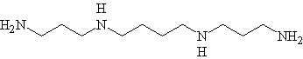
Hướng dẫn giải: Đáp án: 27,7
• Đáp án 27,7.
• 📝 Hướng dẫn giải:
• 🔹 Cách 1 (Tư duy từng bước):
• Gom các nguyên tử để thiết lập công thức phân tử của spermine: .
• Tính khối lượng phân tử tổng cộng: gam/mol.
• Lập biểu thức phần trăm khối lượng của nguyên tố nitrogen: .
• Căn cứ vào lệnh làm tròn đến hàng phần chục của đề bài: 27,7%.
• 🧮 Cách 2 (Bấm máy tính):
Câu 252. [C3-P3-NB-252 | Biết – Amine] Hợp chất X là một amine bậc hai với các dữ kiện sau:
– Thành phần nguyên tố: 61,02% C; 15,25% H và 23,73% N về khối lượng.
– Phổ khối lượng có pic ion phân tử M+ ứng với m/z = 59.
– Năng lượng liên kết (kJ/mol): C–H, C–C, C–N, N–H lần lượt là 418, 346, 386 và 305.
Hướng dẫn giải: Chọn đáp án ().
Câu 253. [C3-P3-NB-253 | Biết – Amine | ĐA: 4767] Tổng năng lượng của các liên kết trong một phân tử X là a kJ/mol. Giá trị của a bằng bao nhiêu? (kết quả phép tính trung gian không được làm tròn, chỉ làm tròn kết quả cuối cùng đến hàng đơn vị).
Hướng dẫn giải: Đáp án: 4767
• Đáp án 4767.
• 📝 Hướng dẫn giải:
• 🔹 Cách 1 (Tư duy từng bước):
• Truy hồi công thức phân tử dựa vào khối lượng phân tử và phần trăm khối lượng: ; ; .
• Biện luận cấu trúc amine bậc hai ứng với 3 nguyên tử carbon: Mạch bắt buộc phải phân tách qua nguyên tử nitrogen: (ethylmethylamine).
• Phân tích số lượng và loại liên kết có trong cấu trúc phân tử: liên kết (từ các nhóm ). liên kết . liên kết . liên kết .
• Tính tổng năng lượng của tất cả liên kết : kJ/mol.
• 🧮 Cách 2 (Bấm máy tính):
Câu 254. [C3-P3-VD-254 | Vận dụng – Amine | ĐA: 715] Aniline có thể được tổng hợp từ benzene theo sơ đồ chuyển hóa sau:
Theo sơ đồ trên, từ 1 tấn benzene sẽ điều chế được bao nhiêu kg aniline? Biết hiệu suất toàn bộ quá trình là 60%. (kết quả phép tính trung gian không được làm tròn, chỉ làm tròn kết quả cuối cùng đến hàng đơn vị).
Hướng dẫn giải: Đáp án: 715
• Đáp án 715.
• 📝 Hướng dẫn giải:
• 🔹 Cách 1 (Tư duy từng bước):
• Phương trình bảo toàn cấu trúc vòng thơm xuyên suốt chuỗi phản ứng:
• Theo định luật bảo toàn nguyên tố carbon vòng, 1 mol benzene (78 gam/mol) sẽ tạo ra lý thuyết 1 mol aniline (93 gam/mol).
• Tính khối lượng aniline thu được theo lý thuyết (sử dụng thẳng đơn vị khối lượng lớn): kg.
• Bù trừ thất thoát bằng hiệu suất thực tế của nhà máy: kg.
• Làm tròn theo yêu cầu đến hàng đơn vị: 715 kg.
• 🧮 Cách 2 (Bấm máy tính):
Câu 255. [C3-P3-NB-255 | Biết – Amine | ĐA: 11,8] Trong dung môi nước ở , methylamine thể hiện là một base Brønsted theo cân bằng:
Bỏ qua sự điện li của nước, giá trị pH của dung dịch ở bằng bao nhiêu? (kết quả phép tính trung gian không được làm tròn, chỉ làm tròn kết quả cuối cùng đến hàng phần mười).
Hướng dẫn giải: Đáp án: 11,8
• Đáp án 11,8.
• 📝 Hướng dẫn giải:
• 🔹 Cách 1 (Tư duy từng bước):
• Gọi nồng độ sinh ra khi đạt trạng thái cân bằng là (M).
• Thiết lập phương trình hằng số cân bằng :
• Giải phương trình đại số bậc hai tìm : M.
• Chuyển đổi nồng độ thành giá trị : .
• Tính giá trị của dung dịch: .
• 🧮 Cách 2 (Bấm máy tính): Nếu rất nhỏ so với nồng độ ban đầu (), có thể sử dụng công thức xấp xỉ siêu tốc:
I. BỔ SUNG TRẮC NGHIỆM NHIỀU PHƯƠNG ÁN LỰA CHỌN
Câu 256. [C3-P1-NB-256 | Biết – Amino acid | ĐA: A] "Amino acid là hợp chất hữu cơ tạp chức, trong phân tử chứa đồng thời nhóm chức..(1)... và nhóm chức.. (2)..". Nội dung phù hợp trong ô trống (1), (2) lần lượt là:
A. carboxyl (–COOH), amino . B. hydroxyl (–OH), amino .
C. carboxyl (–COOH), hydroxyl (–OH). D. carbonyl (–CO–), carboxyl (–COOH).
Hướng dẫn giải: Chọn đáp án A (carboxyl (–COOH), amino .).
Câu 257. [C3-P1-NB-257 | Biết – Amino acid | ĐA: D] Cho các hợp chất có công thức cấu tạo dưới đây:
Những hợp chất nào trong số các chất trên thuộc loại –amino acid?
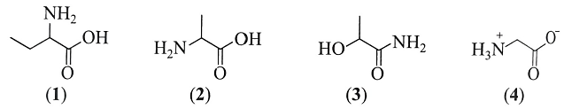
A. Chất (2), chất (3) và chất (4). B. Chất (1) và chất (2).
C. Chất (1) và chất (3). D. Chất (1), chất (2) và chất (4).
Hướng dẫn giải: Chọn đáp án D (Chất (1), chất (2) và chất (4).).
Câu 258. [C3-P1-NB-258 | Biết – Amino acid | ĐA: A] Số nhóm amino và số nhóm carboxyl có trong một phân tử glutamic acid tương ứng là
A. 1 và 2. B. 1 và 1. C. 2 và 1. D. 2 và 2.
Hướng dẫn giải: Chọn đáp án A (1 và 2.).
Câu 259. [C3-P1-NB-259 | Biết – Amino acid | ĐA: D] Số nhóm amino (–NH₂) trong phân tử alanine là
A. 4. B. 2. C. 3. D. 1.
Hướng dẫn giải: Chọn đáp án D (1.).
Câu 260. [C3-P1-NB-260 | Biết – Amino acid | ĐA: D] Hợp chất H₂NCH₂COOH có tên là
A. valine. B. lysine. C. alanine. D. glycine.
Hướng dẫn giải: Chọn đáp án D (glycine.).
Câu 261. [C3-P1-NB-261 | Biết – Amino acid | ĐA: A] Amino acid có phân tử khối nhỏ nhất là
A. Glycine. B. Alanine. C. Valine. D. Lysine.
Hướng dẫn giải: Chọn đáp án A (Glycine.).
Câu 262. [C3-P1-NB-262 | Biết – Amino acid | ĐA: C] Ở điều kiện thường, trạng thái tồn tại của amino acid là
A. thể lỏng. B. thể khí. C. thể rắn. D. thể rắn và lỏng.
Hướng dẫn giải: Chọn đáp án C (thể rắn.).
Câu 263. [C3-P1-NB-263 | Biết – Amino acid | ĐA: D] Để phân biệt 3 dung dịch: H₂NCH₂COOH; CH₃COOH; C₂H₅NH₂, chỉ cần dùng một thuốc thử là
A. dung dịch NaOH. B. dung dịch HCl. C. sodium kim loại. D. quỳ tím.
Hướng dẫn giải: Chọn đáp án D (quỳ tím.).
Câu 264. [C3-P1-NB-264 | Biết – Amino acid | ĐA: A] Cho ba dung dịch có cùng nồng độ mol: (1) H₂NCH₂COOH, (2) CH₃COOH, (3) CH₃CH₂NH₂. Dãy xếp theo thứ tự pH tăng dần là:
A. (2), (1), (3). B. (3), (1), (2). C. (1), (2), (3). D. (2), (3), (1).
Hướng dẫn giải: Chọn đáp án A ((2), (1), (3).).
Câu 265. [C3-P1-NB-265 | Biết – Amino acid | ĐA: A] Tính lưỡng tính của amino acid thể hiện qua phản ứng với
A. acid mạnh, base mạnh. B. acid, kim loại kiềm.
C. alcohol trong môi trường acid mạnh. D. Cu(OH)₂, loại phản ứng màu biuret.
Hướng dẫn giải: Chọn đáp án A (acid mạnh, base mạnh.).
Câu 266. [C3-P1-NB-266 | Biết – Amino acid | ĐA: C] Aminoacetic acid (H₂N–CH2–COOH) tác dụng được với dung dịch nào sau đây?
A. NaNO₃. B. NaCl. C. HCl. D. Na₂SO₄.
Hướng dẫn giải: Chọn đáp án C (HCl.).
Câu 267. [C3-P1-NB-267 | Biết – Amino acid | ĐA: B] Từ amino acid X và methyl alcohol điều chế được ester Y có công thức phân tử C₃H₇O₂N. Công thức cấu tạo của amino acid X là
A. CH₃CH₂COOH. B. H₂NCH₂COOH. C. H₂NCH₂COOCH₃. D. CH₃CH(NH₂)COOH.
Hướng dẫn giải: Chọn đáp án B (H₂NCH₂COOH.).
Câu 268. [C3-P1-NB-268 | Biết – Amino acid | ĐA: B] Tyrosine là một α–amino acid có công thức cấu tạo như sau.
Nhận định nào sau đây về tyrosine là sai?
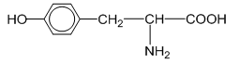
A. Tác dụng được với nước bromine. B. Tác dụng với NaOH dư theo tỉ lệ mol 1: 1.
C. Có tính chất lưỡng tính. D. Có phân tử khối là 181.
Hướng dẫn giải: Chọn đáp án B (Tác dụng với NaOH dư theo tỉ lệ mol 1: 1.).
Câu 269. [C3-P1-NB-269 | Biết – Amino acid | ĐA: B] Tùy thuộc vào pH của dung dịch, alanine tồn tại một số dạng như sau:
Khi pH = 11 thì alanine sẽ tồn tại dạng nào trong các dạng trên? Cho biết pHI của alanine là 6,01.
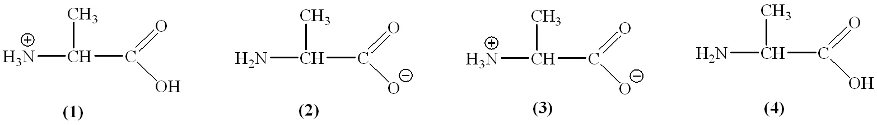
A. (l). B. (2). C. (3). D. (4).
Hướng dẫn giải: Chọn đáp án B ((2).).
Câu 270. [C3-P1-NB-270 | Biết – Amino acid | ĐA: A] Giá trị pH mà tại đó amino acid tồn tại ở dạng ion lưỡng cực là điểm đẳng điện (pI). Khi pH < pI, amino acid tồn tại chủ yếu ở dạng cation, và khi pH > pI, amino acid tồn tại chủ yếu ở dạng anion. Cho các giá trị pI của các amino acid sau:
Trong các giá trị pH sau, giá trị nào là tối ưu nhất để tách các chất ra khỏi dung dịch?
Chất | pI
H₂NCH₂COOH (glycine) | 6,0
HOOCCH(NH₂)CH₂COOH (aspartic acid) | 2,8
H₂N(CH₂)₄CH(NH₂)COOH (lysine) | 9,7
A. pH = 6,0. B. pH = 9,7. C. pH = 3,2. D. pH = 2,0.
Hướng dẫn giải: Chọn đáp án A (pH = 6,0.).
Câu 271. [C3-P1-NB-271 | Biết – Amino acid | ĐA: A] Lysine (Lys) có công thức cấu tạo như sau: H₂N – CH₂ – CH₂ – CH₂ – CH₂ – CH(NH₂) – COOH. Thêm dung dịch acid HCl (dư) vào ống nghiệm đựng dung dịch Lys, sau đó đặt ống nghiệm vào trong điện trường. Khi đó, Lys
A. di chuyển về phía cực âm của điện trường.
B. di chuyển về phía cực dương của điện trường.
C. không di chuyển dưới tác dụng của điện trường.
D. di chuyển về cực âm, sau đó lại di chuyển theo chiều ngược lại.
Hướng dẫn giải: Khi cho HCl vào dạng tồn tại: +H₃N – CH₂ – CH₂ – CH₂ – CH₂ – CH(NH₃+) – COO– ion dương nên di chuyển về điện cực âm của điện trường.
Câu 272. [C3-P1-NB-272 | Biết – Amino acid | ĐA: D] Lysine là một trong những amino acid thiết yếu đối với cơ thể con người. Coi ở mỗi môi trường có giá trị pH bằng 2,0; 9,7; 13,0 lysine chỉ tồn tại ở một dạng (được sắp xếp ngẫu nhiên) sau đây:
Trong quá trình điện di, ion sẽ di chuyển về phía điện cực trái dấu với ion. Nhận định nào sau đây về quá trình điện di của lysine không đúng?
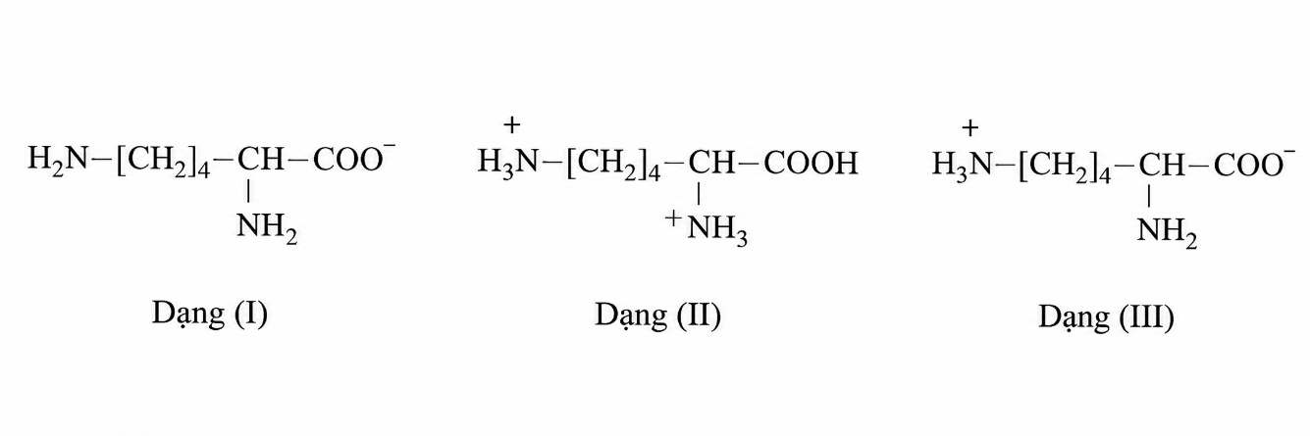
A. Ở pH = 9,7 lysine hầu như không di chuyển về các điện cực.
B. Ở pH = 2,0 lysine di chuyển về phía cực âm.
C. Ở pH = 13,0 lysine di chuyển về phía cực dương.
D. Ở pH = 1,0 lysine di chuyển về phía cực dương.
Hướng dẫn giải: D sai vì pH = 1 là pH thấp nên lysine tồn tại dạng ion dương nên di chuyển về cực âm.
Câu 273. [C3-P1-NB-273 | Biết – Amino acid | ĐA: D] Phenylalanine (Phe) là một loại amino acid thiết yếu, tham gia vào cấu tạo của protein và được sử dụng làm thuốc hỗ trợ điều trị bệnh trầm cảm trong y học. Công thức cấu tạo của Phe như sau:
Cho độ tan của Phe (gam/100 gam nước) ở các nhiệt độ khác nhau:
Cho các nhận định sau:
(a) Phe thuộc loại α – amino acid và có tính chất lưỡng tính.
(b) Ở pH = 2, Phe di chuyển về phía cực dương của điện trường.
(c) Ở 25ºC, dung dịch Phe bão hòa có nồng độ là 1,41%.
(d) Tinh chế được Phe bằng phương pháp kết tinh.
Các nhận định đúng là
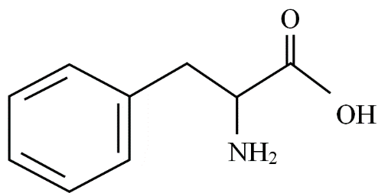
Nhiệt độ, oC | 0 | 25 | 50 | 75 | 100
Độ tan | 1,00 | 1,41 | 2,19 | 3,71 | 6,89
A. (b), (d). B. (a), (c). C. (b), (c). D. (a), (d).
Hướng dẫn giải: Đáp án: D
• Bao gồm: a, d.
• (b) Sai vì pH = 2 là pH thấp Phe tồn tại chủ yếu dạng cation nên di chuyển về điện cực âm.
• (c) Sai vì ở 25ºC độ tan của Phe là 1,41 gam trong 100 gam nước
Câu 274. [C3-P1-NB-274 | Biết – Amino acid | ĐA: B] Một thí nghiệm được mô tả như hình bên dưới:
Giá trị pH mà khi đó amino acid có nồng độ ion lưỡng cực là cực đại được gọi là điểm đẳng điện (kí hiệu là pI). Mỗi amino acid có điểm đẳng điện khác nhau: Alanine (), Lysine () và glutamic acid (). Khi thì amino acid đó tồn tại chủ yếu ở dạng cation, còn khi thì amino acid đó tồn tại chủ yếu ở dạng anion.
Cho các nhận định sau:
(a) Thí nghiệm trên biểu diễn tính điện li của amino acid.
(b) Ion tồn tại chủ yếu đối với Lys là cation, sẽ di chuyển về cực âm của nguồn điện nên vệt (1) là cation của Lys.
(c) Ion tồn tại chủ yếu đối với Ala là ion lưỡng cực, không di chuyển nên vệt (2) là Ala.
(d) Ion tồn tại chủ yếu đối với Glu là anion, sẽ di chuyển về cực dương của nguồn điện nên vệt (3) là anion của Glu.
Các nhận định đúng là:
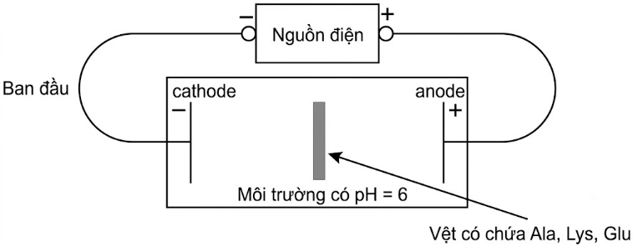
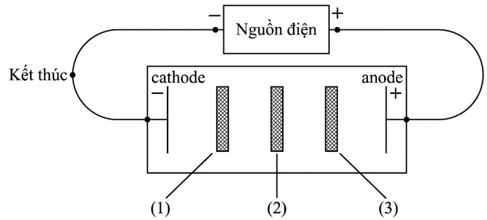
A. (a), (b), (d). B. (b), (c), (d). C. (a), (c), (d). D. (a), (b), (c).
Hướng dẫn giải: (a) Sai vì thí nghiệm biểu diễn tính điện di của amino acid.
Câu 275. [C3-P1-VD-275 | Vận dụng – Amino acid | ĐA: A] Sản xuất bột ngọt từ các nguyên liệu chính: Dung dịch NaOH 40%, tinh thể glutamic acid (chứa 80% glutamic acid). Tiến hành thực hiện gồm các bước sau:
Bước 1: Hòa tan tinh thể glutamic vào nước, thu được dung dịch bão hòa.
Bước 2: Dung dung dịch NaOH 40% để trung hòa dung dịch glutamic acid đến pH = 6,8.
Bước 3: Lọc lấy nước lọc, cô cạn bớt nước, để nguội và kết tinh, thu được chất rắn.
Bước 4: Sấy chân không chất rắn thu được ở nhiệt độ thấp được bột ngọt. Bột ngọt thu được có độ tinh khiết là 99,5%. Giả thiết hiệu suất của cả quá trính tính theo glutamic acid là 90%. Để thu được 2 tấn bột ngọt cần m kg tinh thể glutamic acid. Giá trị của m là
A. 2404. B. 3020. C. 2164. D. 2416.
Hướng dẫn giải: Đáp án: A
• 🔬 Phản ứng điều chế bột ngọt (monosodium glutamate – MSG):
• 🔁 Tính nhanh:
II. BỔ SUNG TRẮC NGHIỆM ĐÚNG / SAI
Câu 276. [C3-P2-TH-276 | Hiểu – Amino acid | ĐA: a:Đ - b:S - c:Đ - d:S] Valine là một amino acid, valine tham gia vào nhiều chức năng của cơ thể, thúc đẩy quá trình phát triển cơ và phục hồi mô. Thiếu valine sẽ ảnh hưởng đến sự phát triển của cơ thể, gây trở ngại về thần kinh, thiếu máu. Công thức cấu tạo của valine như hình bên dưới:
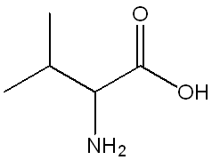
a) [Biết] Công thức phân tử của valine là C₅H₁₁NO₂. → [Đúng]
b) [Biết] Valine thuộc loại ε–amino acid. → [Sai]
c) [Hiểu] Khi cho valine tác dụng với acid HCl thu được muối có công thức là C₅H₁₂NO₂Cl. → [Đúng]
d) [Hiểu] Ở pH = 6, ion tồn tại chủ yếu đối với Val là cation. Vì vậy, khi đặt trong điện trường sẽ di chuyển về cực âm. → [Sai]
Hướng dẫn giải: Đáp án: a:Đ - b:S - c:Đ - d:S
• a) Đúng. Phân tử valine có mạch 5 nguyên tử carbon phân nhánh, 1 nhóm và 1 nhóm nên có công thức phân tử chuẩn là .
• b) Sai. Bẫy phân loại: Nhóm chức gắn trực tiếp vào nguyên tử carbon ở vị trí (carbon số 2) nên valine thuộc loại -amino acid, không phải -amino acid.
• c) Đúng. Nhóm amino có tính base, nhận proton từ tạo thành muối cation có công thức phân tử gom gọn là .
• d) Sai. Bẫy điện di: Ở (gần bằng điểm đẳng điện ), valine tồn tại chủ yếu ở dạng ion lưỡng cực có tổng điện tích bằng 0 nên nó không di chuyển về bất kỳ cực nào.
Câu 277. [C3-P2-TH-277 | Hiểu – Amino acid | ĐA: a:Đ - b:Đ - c:Đ - d:S] Isoleucine cần thiết cho việc hình thành huyết sắc tố. Bên cạnh đó, isoleucine còn có ảnh hưởng tới quá trình đông máu, bảo vệ cơ thể chống lại các nguy cơ nhiễm trùng vết thương sau khi tập luyện thể thao, quá trình này rất có ích để hỗ trợ cơ bắp. Đây là amino acid (acid amine) rất thiết yếu dành cho những vận động viên và cả những người thường luyện tập thể dục. Isoleucine có công thức cấu tạo như sau:
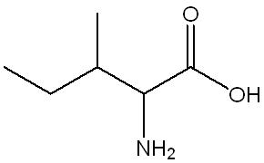
a) [Hiểu] Isoleucine là một α–amino acid. → [Đúng]
b) [Biết] Công thức phân tử của isoleucine là C₆H₁₃O₂N. → [Đúng]
c) [Biết] Tên thay thế của isoleucine là 2–amino–3–methylpentanoic acid. → [Đúng]
d) [Biết] Khi cho isoleucine tác dụng với dung dịch NaOH thu được muối có công thức phân tử là C₆H₁₃O₂NNa. → [Sai]
Hướng dẫn giải: Đáp án: a:Đ - b:Đ - c:Đ - d:S
• a) Đúng. Nhóm liên kết trực tiếp với nguyên tử carbon số 2 (liền kề nhóm ) nên isoleucine hoàn toàn thỏa mãn định nghĩa của một -amino acid.
• b) Đúng. Dựa vào công thức cấu tạo, phân tử isoleucine có 6 nguyên tử , 13 nguyên tử , 2 nguyên tử và 1 nguyên tử nên công thức phân tử là .
• c) Đúng. Đánh số từ nhóm , nhóm nằm ở vị trí số 2 và nhóm nằm ở vị trí số 3 trên mạch chính 5 carbon, nên tên thay thế là 2-amino-3-methylpentanoic acid.
• d) Sai. Bẫy phản ứng: Khi tác dụng với , nhóm bị trung hòa mất đi 1 nguyên tử và thay bằng nguyên tử , do đó muối thu được phải là .
Câu 278. [C3-P2-TH-278 | Hiểu – Peptide – Protein – Enzyme | ĐA: a:Đ - b:Đ - c:Đ - d:S] Trong dung dịch, tồn tại cân bằng hóa học giữa ion lưỡng cực với các dạng ion của amino acid đó. Ví dụ:
H₃N+ – CH₂ – COOHH₃N+ – CH₂ – COO–H₂N – CH₂ – COO–
Dạng cation Dạng ion lưỡng cực Dạng anion
Các amino acid có khả năng di chuyển khác nhau trong điện trường tùy thuộc vào pH của môi trường (tính chất điện di).
a) [Hiểu] Trong môi trường acid mạnh (pH khoảng 1 – 2), glycine tồn tại chủ yếu ở dạng cation, bị di chuyển về phía điện cực âm của điện trường. → [Đúng]
b) [Hiểu] Ở pH khoảng 6, glycine tồn tại chủ yếu ở dạng ion lưỡng cực, không bị di chuyển trong điện trường. → [Đúng]
c) [Hiểu] Ở pH lớn hơn 10, glycine tồn tại chủ yếu ở dạng anion, bị di chuyển về phía điện cực dương của điện trường. → [Đúng]
d) [Hiểu] Ở pH = 6, ion tồn tại chủ yếu đối với Ala là cation. Vì vậy, khi đặt trong điện trường sẽ di chuyển về cực âm. → [Sai]
Hướng dẫn giải: Đáp án: a:Đ - b:Đ - c:Đ - d:S
• a) Đúng. Ở môi trường acid mạnh (), nhóm nhận proton tạo thành cation mang điện tích dương nên bị điện trường kéo về phía cực âm.
• b) Đúng. Ở (xấp xỉ điểm đẳng điện của glycine), phân tử trung hòa về mặt điện học (tồn tại ở dạng ion lưỡng cực) nên không bị dịch chuyển trong điện trường.
• c) Đúng. Ở (môi trường kiềm mạnh), nhóm nhường proton tạo thành anion mang điện tích âm nên lập tức di chuyển về phía điện cực dương.
• d) Sai. Bẫy trạng thái điện li: Ở , alanine có điểm đẳng điện nên tồn tại chủ yếu ở dạng ion lưỡng cực (điện tích bằng 0) chứ không phải cation.
Câu 279. [C3-P2-TH-279 | Hiểu – Peptide – Protein – Enzyme | ĐA: a:Đ - b:Đ - c:Đ - d:S] Histidine là một trong những amino acid thiết yếu đối với cơ thể con người. Với mỗi môi trường có giá trị pH bằng 4,0 ; 7,6 ; 12,0, coi histidine chỉ tồn tại ở dạng cho dưới đây:
Trong quá trình điện di, ion sẽ di chuyển về phía điện cực trái dấu với ion.
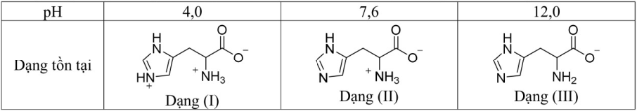
a) [Hiểu] Với môi trường pH = 7,6 thì dạng (II) hầu như không dịch chuyển về các điện cực. → [Đúng]
b) [Hiểu] Với môi trường pH = 4,0 thì dạng (I) di chuyển về phía cực âm. → [Đúng]
c) [Hiểu] Với môi trường pH = 12,0 thì dạng (III) di chuyển về phía cực dương. → [Đúng]
d) [Hiểu] Với môi trường pH = 7,6 thì dạng (II) di chuyển về phía cực âm. → [Sai]
Hướng dẫn giải: Đáp án: a:Đ - b:Đ - c:Đ - d:S
• a) Đúng. Tại (trùng khớp với của histidine), phân tử tồn tại chủ yếu ở dạng ion lưỡng cực (Dạng II) có tổng điện tích bằng 0 nên hầu như không dịch chuyển.
• b) Đúng. Tại (môi trường acid), phân tử nhận proton tạo thành cation (Dạng I) mang điện tích dương nên sẽ bị lực hút tĩnh điện kéo về phía cực âm.
• c) Đúng. Tại (môi trường base), phân tử nhường proton tạo thành anion (Dạng III) mang điện tích âm nên sẽ tự động di chuyển về phía cực dương.
• d) Sai. Khẳng định ngược nguyên lý: Như đã phân tích ở ý a, tại phân tử tồn tại ở dạng trung hòa điện học (Dạng II) nên nó đứng yên, không dịch chuyển về cực âm.
Câu 280. [C3-P2-TH-280 | Hiểu – Amino acid | ĐA: a:Đ - b:Đ - c:Đ - d:S] Sự kết hợp giữa aspartic acid và phenylalanine tạo thành peptide, peptide này có thể được chuyển đổi thành methyl ester gọi là aspartame. Công thức của aspatic acid, phenylalanine, aspartame được cho sau đây:
Aspartame có vị ngọt nên được sử dụng trong thực phẩm không đường dành cho người bị tiểu đường. Ở nhiệt độ cao aspartame bị phân hủy tạo các amino acid tự do không có vị ngọt.
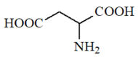
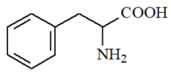
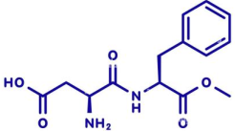
a) [Biết] Tên thay thế của aspartic acid là 2 –aminobutane–1,4–dioic acid. → [Đúng]
b) [Hiểu] Tại , khi đặt vào một điện trường, aspatic acid di chuyển về phía cực dương. → [Đúng]
c) [Biết] Số nguyên tử hydrogen trong phân tử aspartame là 18. → [Đúng]
d) [Hiểu] Có thể sử dụng aspartame để thay thế đường saccharose trong làm các loại bánh nướng. → [Sai]
Hướng dẫn giải: Đáp án: a:Đ - b:Đ - c:Đ - d:S
• a) Đúng. Aspartic acid có mạch chính 4 nguyên tử carbon, 2 nhóm ở hai đầu (dioic acid) và nhóm ở vị trí số 2, nên tên thay thế chuẩn là 2-aminobutane-1,4-dioic acid.
• b) Đúng. Tại (lớn hơn rất nhiều so với của aspartic acid), phân tử tồn tại dưới dạng anion mang điện tích âm do hai nhóm nên di chuyển về cực dương.
• c) Đúng. Phân tử aspartame có công thức phân tử tổng quát là , đếm trực tiếp trên cấu trúc không gian thu được chính xác 18 nguyên tử hydrogen.
• d) Sai. Bẫy ứng dụng thực tiễn: Aspartame rất kém bền với nhiệt độ cao, cấu trúc bị phân hủy sinh ra các amino acid mất vị ngọt, do đó tuyệt đối không dùng trong sản xuất bánh nướng.
III. BỔ SUNG TRẮC NGHIỆM TRẢ LỜI NGẮN
Câu 281. [C3-P3-NB-281 | Biết – Amino acid | ĐA: 2] Cho các chất: CH₃NH₂, H₂NCH₂COOH, H₂NCH₂COOC₂H₅, (CH₃)₂CHCH(NH₂)COOH. Có bao nhiêu chất là amino acid?
Hướng dẫn giải: Đáp án 2. H₂NCH₂COOH và (CH₃)₂CHCH(NH₂)COOH.
Câu 282. [C3-P3-NB-282 | Biết – Amino acid | ĐA: 4] Cho các công thức sau: H₂NCH₂COOH, H₂NCH₂CH₂COOH, H₂NCH(CH₃)COOH, H₂N[CH₂]₄CH(NH₂)COOH, HOOC[CH₂]₂CH(NH₂)COOH, H₂NC₆H₄COOH. Có bao nhiêu chất trong các công thức đã cho là α–amino acid?
Hướng dẫn giải: Đáp án 4. H₂NCH₂COOH, H₂NCH(CH₃)COOH, H₂N[CH₂]₄CH(NH₂)COOH, HOOC[CH₂]₂CH(NH₂)COOH,
Câu 283. [C3-P3-NB-283 | Biết – Amino acid | ĐA: 2] Cho các chất có công thức cấu tạo như sau:
Có bao nhiêu chất trong số các chất trên không phải là α–amino acid?
Hướng dẫn giải: Đáp án: 2. Gồm 3 và 4.
Câu 284. [C3-P3-NB-284 | Biết – Amino acid | ĐA: 2] Số nhóm –NH₂ trong phân tử lysine là bao nhiêu?
Hướng dẫn giải: Đáp án 2. Lysine: (NH₂)₂ – C₅H₉ – COOH
Câu 285. [C3-P3-NB-285 | Biết – Amino acid | ĐA: 3] Số nguyên tử carbon trong phân tử alanine là bao nhiêu?
Hướng dẫn giải: Đáp án 3. Alanine: CH₃ – CH(NH₂) – COOH
Câu 286. [C3-P3-NB-286 | Biết – Amino acid | ĐA: 4] Cho các chất: alanine (1), aminoacetic acid (2), methylamine (3), aniline (4), glutamic acid (5). Có bao nhiêu chất tan tốt trong nước ở điều kiện thường?
Hướng dẫn giải: Đáp án: 4. (1,2,3,5)
Câu 287. [C3-P3-NB-287 | Biết – Amino acid | ĐA: 262] Cho giá trị nhiệt độ nóng chảy (oC) của glycine, trilaurin, nước (H₂O), aniline, tristearin không theo thứ tự sau: 0; –6; 46,5; 71,6; 262. Giá trị nào phù hợp với nhiệt độ nóng chảy của glycine?
Hướng dẫn giải: Đáp án: 262. Glycine là aminoacid tồn tại được ở dạng ion lưỡng cực nên có nhiệt độ nóng chảy cao nhất.
Câu 288. [C3-P3-NB-288 | Biết – Amino acid | ĐA: 3,22] Glutamic acid có các dạng tồn tại và giá trị pH mà dạng tồn tại đó là chủ yếu (≈ 100%) sau:
Giá trị pH của dung dịch bằng bao nhiêu thì glutamic acid không bị điện di?
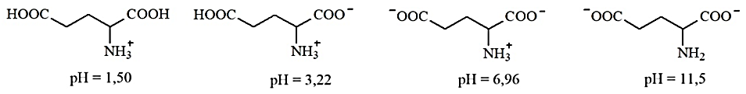
Hướng dẫn giải: Đáp án: 3,22. Glutamic acid không bị điện di tại pH mà phân tử glutamic acid tồn tại dạng ion lưỡng cực có tổng điện tích bằng 0.
Câu 289. [C3-P3-NB-289 | Biết – Amino acid | ĐA: 3,08] Giá trị pH mà tại đó amino acid tồn tại chủ yếu ở dạng ion lưỡng cực có tổng điện tích bằng 0 được gọi là . Cho bốn amino acid với các giá trị tương ứng như sau:
Trong số các giá trị pH trên, khi điện di ở môi trường pH nào thì có ba amino acid di chuyển về cực âm và một amino acid không di chuyển?
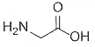
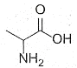
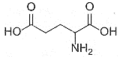
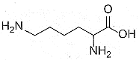
Hướng dẫn giải: Đáp án: 3,08
• Đáp án: 3,08. Tại giá trị pH < pHI (Gly, Ala, Lys) được coi là giá trị pH thấp nên amino acid thể hiện tính base nhận ion H⁺ từ môi trường để hình thành nên ion dương (cation) di chuyển về cực âm của nguồn điện.
• Khi pH = pHI (Glu): amino acid tồn tại ở dạng ion lưỡng cực nên không di chuyển.
Câu 290. [C3-P3-TH-290 | Hiểu – Amino acid | ĐA: 140] Glycine tham gia phản ứng este hóa với ethyl alcohol khi có mặt khí HCl theo sơ đồ: Glycine + ethyl alcohol + hydrochloric acid X + nước. Phân tử khối của X là bao nhiêu? (Kết quả làm tròn đến hàng đơn vị)
Hướng dẫn giải: Đáp án: 140
• Đáp án: 140
• H₂NCH₂COOH + C₂H₅OH + HCl ClNH₃CH₂COOC₂H₅ (X) + H₂O
• Phân tử khối của X là 139,5
Câu 291. [C3-P3-TH-291 | Hiểu – Amino acid | ĐA: 16] Cho sơ đồ chuyển hóa sau: Xmuối YZ. Biết X là glutamic acid. Số nguyên tử hydrogen trong phân tử Z là bao nhiêu?
Hướng dẫn giải: Đáp án: 16
• Đáp án 16.
• HOOC–[CH₂]₂CH(NH₂)COOH HOOC–[CH₂]₂CH(NH₃Cl)COOCH₃
• C₂H₅OOC–[CH₂]₂CH(NH₃Cl)COOCH₃
I. BỔ SUNG TRẮC NGHIỆM NHIỀU PHƯƠNG ÁN LỰA CHỌN
Câu 292. [C3-P1-NB-292 | Biết – Peptide – Protein – Enzyme | ĐA: D] “Peptide là hợp chất hữu cơ được cấu tạo từ các đơn vị (...), (...) liên kết với nhau qua liên kết (...).” Nội dung phù hợp trong 6 trống (1), (2), (3) lần lượt là:
A. – amino acid, amide, B. α– amino acid, peptide.
C. – amino acid, peptide. D. – amino acid, peptide.
Hướng dẫn giải: Chọn đáp án D (– amino acid, peptide.).
Câu 293. [C3-P1-NB-293 | Biết – Peptide – Protein – Enzyme | ĐA: D] Chất nào sau đây thuộc loại tripeptide?
A. Glucose. B. Saccharose. C. Gly–Ala. D. Gly–Ala–Gly.
Hướng dẫn giải: Chọn đáp án D (Gly–Ala–Gly.).
Câu 294. [C3-P1-NB-294 | Biết – Peptide – Protein – Enzyme | ĐA: D] Chất nào sau đây là dipeptide?
A. Gly–Ala–Gly. B. Ala–Gly–Gly. C. Gly–Ala–Ala. D. Gly–Ala.
Hướng dẫn giải: Chọn đáp án D (Gly–Ala.).
Câu 295. [C3-P1-NB-295 | Biết – Peptide – Protein – Enzyme | ĐA: A] Trong phân tử Ala–Gly, amino acid đầu N chứa nhóm
A. –NH₂. B. –COOH. C. –NO₂. D. –CHO.
Hướng dẫn giải: Chọn đáp án A (–NH₂.).
Câu 296. [C3-P1-NB-296 | Biết – Peptide – Protein – Enzyme | ĐA: D] Amino acid đầu N và amino acid đầu C trong phân tử peptide Ala–Gly–Val–Gly–Val lần lượt là
A. Val và Ala. B. Ala và Gly. C. Val và Gly. D. Ala và Val.
Hướng dẫn giải: Chọn đáp án D (Ala và Val.).
Câu 297. [C3-P1-NB-297 | Biết – Peptide – Protein – Enzyme | ĐA: D] Peptide X có công thức cấu tạo như sau:
H₂N–[CH₂]4–CH(NH₂)CO–NHCH2–CO–NH–CH(CH₃)–COOH
Amino acid đầu N và đầu C tương ứng là
A. Lys và Gly. B. Gly và Ala. C. Ala và Gly. D. Lys và Ala.
Hướng dẫn giải: Chọn đáp án D (Lys và Ala.).
Câu 298. [C3-P1-NB-298 | Biết – Peptide – Protein – Enzyme | ĐA: B] Số nguyên tử carbon trong phân tử Gly–Ala là
A. 7. B. 5. C. 4. D. 6.
Hướng dẫn giải: Chọn đáp án B (5.).
Câu 299. [C3-P1-NB-299 | Biết – Peptide – Protein – Enzyme | ĐA: B] Dipeptide có công thức: H₂NCH₂CONHCH(CH₃)COOH. Tên viết tắt của X là
A. Gly–Val. B. Gly–Ala. C. Ala–Gly. D. Ala–Val.
Hướng dẫn giải: Chọn đáp án B (Gly–Ala.).
Câu 300. [C3-P1-NB-300 | Biết – Peptide – Protein – Enzyme | ĐA: C] Cho peptide có công thức cấu tạo như sau:
Kí hiệu của peptide là
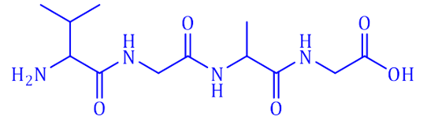
A. Val–Gly–Gly–Ala. B. Gly–Gly–Ala–Val. C. Val–Gly–Ala–Gly. D. Val–Ala–Gly–Gly.
Hướng dẫn giải: Chọn đáp án C (Val–Gly–Ala–Gly.).
Câu 301. [C3-P1-NB-301 | Biết – Peptide – Protein – Enzyme | ĐA: A] Phân tử peptide nào sau đây có 4 nguyên tử oxygen?
A. Gly–Ala–Ala. B. Gly–Ala. C. Gly–Gly–Ala–Val. D. Gly–Ala–Glu.
Hướng dẫn giải: Chọn đáp án A (Gly–Ala–Ala.).
Câu 302. [C3-P1-NB-302 | Biết – Peptide – Protein – Enzyme | ĐA: A] Dung dịch Ala–Gly phản ứng được với dung dịch nào sau đây?
A. HCl. B. KNO₃. C. NaCl. D. NaNO₃.
Hướng dẫn giải: Chọn đáp án A (HCl.).
Câu 303. [C3-P1-NB-303 | Biết – Peptide – Protein – Enzyme | ĐA: A] Peptide nào sau đây không có phản ứng màu biuret?
A. Ala–Gly. B. Ala–Ala–Gly–Gly. C. Ala–Gly–Gly. D. Gly–Ala–Gly.
Hướng dẫn giải: Chọn đáp án A (Ala–Gly.).
Câu 304. [C3-P1-NB-304 | Biết – Peptide – Protein – Enzyme | ĐA: B] Tripeptide Gly–Ala–Gly không tác dụng với chất nào sau đây?
A. Cu(OH)₂ trong môi trường kiềm. B. Dung dịch Na₂SO₄.
C. Dung dịch HCl. D. Dung dịch NaOH.
Hướng dẫn giải: Chọn đáp án B (Dung dịch Na₂SO₄.).
Câu 305. [C3-P1-NB-305 | Biết – Peptide – Protein – Enzyme | ĐA: D] Ba dung dịch: methylamine (CH₃NH₂), glycine (Gly) và Ala–Gly đều phản ứng được với
A. dung dịch NaNO₃. B. dung dịch NaCl. C. dung dịch NaOH. D. dung dịch HCl.
Hướng dẫn giải: Chọn đáp án D (dung dịch HCl.).
Câu 306. [C3-P1-TH-306 | Hiểu – Peptide – Protein – Enzyme | ĐA: D] Thủy phân hoàn toàn H₂NCH₂CO–NHCH(CH₃)CO–NHCH(CH₃)CO–NHCH₂COOH thu được bao nhiêu loại α–amino acid khác nhau?
A. 4. B. 3. C. 5. D. 2.
Hướng dẫn giải: Chọn đáp án D (2.).
Câu 307. [C3-P1-NB-307 | Biết – Peptide – Protein – Enzyme | ĐA: C] Đun nóng chất H₂N–CH2–CONH–CH(CH₃)–CONH–CH2–COOH trong dung dịch HCl (dư), sau khi các phản ứng kết thúc thu được sản phẩm là:
A. H₂N–CH2–COOH, H₂N–CH2–CH2–COOH. B. ClH₃N–CH2–COOH, ClH₃N–CH2–CH2–COOH.
C. ClH₃N–CH2–COOH, ClH₃N–CH(CH₃)–COOH. D. H₂N–CH2–COOH, H₂N–CH(CH₃)–COOH.
Hướng dẫn giải: Chọn đáp án C (ClH₃N–CH2–COOH, ClH₃N–CH(CH₃)–COOH.).
Câu 308. [C3-P1-NB-308 | Biết – Peptide – Protein – Enzyme | ĐA: B] Khối lượng phân tử của tetrapeptide mạch hở Gly–Ala–Val–Glu là
A. 428. B. 374. C. 410. D. 392.
Hướng dẫn giải: Chọn đáp án B (374.).
Câu 309. [C3-P1-TH-309 | Hiểu – Peptide – Protein – Enzyme | ĐA: D] Thủy phân không hoàn toàn tetrepeptide X mạch hở, thu được hỗn hợp sản phẩm trong đó có Gly–Ala, Phe–Val và Ala–Phe. Tên viết tắt của X là
A. Gly–Ala–Val–Phe. B. Val–Phe–Gly–Ala. C. Ala–Val–Phe–Gly. D. Gly–Ala–Phe–Val.
Hướng dẫn giải: Chọn đáp án D (Gly–Ala–Phe–Val.).
Câu 310. [C3-P1-TH-310 | Hiểu – Peptide – Protein – Enzyme | ĐA: C] Thủy phân hoàn toàn 1 mol pentapeptide X, thu được 2 mol Gly, 1 mol Ala, 1 mol Val và 1 mol Phe. Thủy phân không hoàn toàn X thu được dipeptide Val–Phe và tripeptide Gly–Ala–Val nhưng không thu được dipeptide Gly–Gly. Tên viết tắt của X là
A. Gly–Phe–Gly–Ala–Val. B. Gly–Ala–Val–Val–Phe.
C. Gly–Ala–Val–Phe–Gly. D. Val–Phe–Gly–Ala–Gly.
Hướng dẫn giải: Chọn đáp án C (Gly–Ala–Val–Phe–Gly.).
Câu 311. [C3-P1-TH-311 | Hiểu – Peptide – Protein – Enzyme | ĐA: D] Kết quả phân tích nguyên tố của một amino acid X như sau: %C = 46,60%; %H = 8,74%; %N = 13,59% (về khối lượng); còn lại là oxygen. Bằng phổ khối lượng (MS), xác định được phân tử khối của X bằng 103. Phát biểu nào sau đây là không đúng?
A. Công thức phân tử của X là C₄H₉O₂N.
B. Có 2 α–amino acid đồng phân cấu tạo ứng với công thức phân tử của X.
C. Có 3 chất đồng phân cấu tạo có cùng công thức phân tử với X tạo được dung dịch có môi trường base.
D. Khi đặt X được điều chỉnh đến pH = 6,0 trong điện trường thì X sẽ di chuyển về cực âm.
Hướng dẫn giải: Đáp án: D
• X: CxHyOzNt x = 4; y = 9; z = 1; t = 2
• CTPT X: C₄H₉O₂N.
• A. Đúng
• B. Đúng. Có 2 α–amino acid: NH₂CH(C₂H₅)COOH và NH₂C(CH₃)₂COOH.
• C. Đúng. Có các ester đồng phân với X: H₂NCH₂COOC₂H₅, H₂NCH₂CH₂COOCH₃, H₂NCH(CH₃)COOCH₃. Trong phân tử các chất này có nhóm –NH₂ nên dung dịch có tính base.
• D. Sai. Vì X là amino acid có số nhóm –NH₂ bằng số nhóm –COOH nên ở môi trường trung tính như pH=6 thì X ở dạng ion lưỡng cực và không bị dịch chuyển bởi điện trường.
Câu 312. [C3-P1-TH-312 | Hiểu – Peptide – Protein – Enzyme | ĐA: C] Kết quả phân tích nguyên tố trong phân tử một dipeptide X như sau: %C = 36,36%; %H = 6,06%; %N = 21,21% (về khối lượng); còn lại là oxygen. Từ phổ khối lượng, xác định được phân tử khối của X bằng 132.
Phát biểu nào sau đây về X là không đúng?
A. Công thức phân tử của X là C₄H₈O₃N₂. B. Công thức cấu tạo của X là Gly–Gly.
C. Dung dịch của X có môi trường acid. D. X không tham gia phản ứng màu biuret.
Hướng dẫn giải: Đáp án: C
• Ta có: ; ;
• Công thức phân tử của X là C₄H₈N₂O₃.
• Do X là dipeptide có chứa 4C tạo bởi 2 gốc Gly (do mỗi gốc Gly đã có 2 nguyên tử Carbon). X là Gly–Gly.
II. BỔ SUNG TRẮC NGHIỆM ĐÚNG / SAI
Câu 313. [C3-P2-TH-313 | Hiểu – Peptide – Protein – Enzyme | ĐA: a:Đ - b:S - c:Đ - d:Đ] Peptide X có công thức cấu tạo như sau:
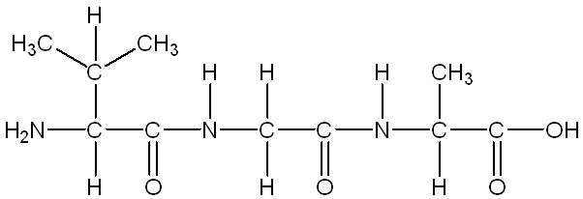
a) [Hiểu] Tên viết tắt của peptide X là Val–Gly–Ala. → [Đúng]
b) [Biết] X là tripeptide mạch hở có 3 liên kết peptide. → [Sai]
c) [Hiểu] Trong peptide X, amino acid chứa đầu N là Val. → [Đúng]
d) [Hiểu] Thủy phân hoàn toàn X thu được 3 α–amino acid khác nhau. → [Đúng]
Hướng dẫn giải: Đáp án: a:Đ - b:S - c:Đ - d:Đ
• a) Đúng. Peptide có 3 gốc amino acid theo thứ tự từ đầu N đến đầu C là: Val – Gly – Ala.
• b) Sai. X là tripeptide → có 2 liên kết peptide, không phải 3.
• c) Đúng. Nhóm –NH₂ tự do ở đầu N thuộc về Valine.
• d) Đúng. 3 gốc amino acid khác nhau: Valine, Glycine, Alanine → thủy phân hoàn toàn thu được 3 α–amino acid khác nhau.
Câu 314. [C3-P2-VD-314 | Vận dụng – Peptide – Protein – Enzyme | ĐA: a:Đ - b:Đ - c:S - d:Đ] Tiến hành thí nghiệm về phản ứng giữa polypeptide và Cu(OH)₂.
Bước 1: Cho khoảng 1 mL dung dịch NaOH 30% vào ống nghiệm, nhỏ thêm 2 – 3 giọt dung dịch CuSO₄ 2%, lắc đều.
Bước 2: Cho khoảng 4 mL dung dịch lòng trắng trứng (polypeptide) vào ống nghiệm, lắc đều.
a) [Hiểu] Sau bước 1 thấy xuất hiện kết tủa có màu xanh. → [Đúng]
b) [Hiểu] Sau bước 2 thu được dung dịch màu tím. → [Đúng]
c) [Hiểu] Nếu thay lòng trắng trứng (polypeptide) bằng peptide Gly–Ala thì hiện tượng quan sát được sau bước 2 là không đổi. → [Sai]
d) [Hiểu] Có thể dùng thí nghiệm trên để phân biệt lòng trắng trứng với các dipeptide. → [Đúng]
Hướng dẫn giải: Đáp án: a:Đ - b:Đ - c:S - d:Đ
• a) Đúng. Sau khi trộn CuSO₄ với NaOH, tạo thành kết tủa Cu(OH)₂ màu xanh.
• b) Đúng. Lòng trắng trứng chứa polypeptide phản ứng với Cu(OH)₂ tạo phức chất màu tím (phản ứng màu biuret).
• c) Sai. Gly–Ala là dipeptide (chỉ có 1 liên kết peptide) nên không có phản ứng màu biuret, dung dịch không chuyển tím.
• d) Đúng. Dựa vào phản ứng biuret có thể phân biệt polypeptide (có phản ứng, có màu tím) và dipeptide (không phản ứng).
Câu 315. [C3-P2-TH-315 | Hiểu – Peptide – Protein – Enzyme | ĐA: a:Đ - b:S - c:Đ - d:Đ] Insulin là hormone do tuyến tuỵ tiết ra, giúp điều hòa lượng đường trong máu bằng cách thức đẩy tế bào sử dụng glucose làm năng lượng. Sự thiếu hụt insulin hoặc giảm đáp ứng với insulin có nguy cơ gây ra bệnh tiểu đường.
Thủy phân không hoàn toàn một đoạn phân tử insulin thu được tripeptide X mạch hở Glu–Arg–Gly. Cho công thức cấu tạo và kí hiệu một số nhóm chức của các amino acid:
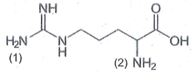
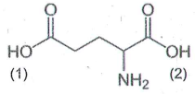
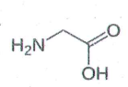
a) [Hiểu] Trong phân tử X còn nhóm carboxyl số (1) của Glu. → [Đúng]
b) [Biết] Trong phân tử X, nhóm số (1) của Arg đã tham gia tạo liên kết peptide. → [Sai]
c) [Hiểu] Tách biệt được hỗn hợp Glu, Arg, Gly bằng phương pháp điện di. → [Đúng]
d) [Hiểu] X có amino acid đầu N là Glu, amino acid đầu C là Gly. → [Đúng]
Hướng dẫn giải: Đáp án: a:Đ - b:S - c:Đ - d:Đ
• a) Đúng. Phân tích cấu tạo cho thấy nhóm carboxyl ở vị trí số (1) của gốc glutamic acid (nằm ở đầu N) mới là nhóm còn tự do chưa tham gia liên kết.
• b) Sai. Bẫy vị trí liên kết peptide: Trong phân tử X, nhóm amino gắn ở vị trí tức vị trí số (2) của arginine mới là nhóm bị mất đi một nguyên tử hydrogen để tạo liên kết peptide.
• c) Đúng. Các amino acid cấu thành (glutamic acid, arginine, glycine) có điểm đẳng điện chênh lệch nhau rất lớn nên hoàn toàn có thể tách biệt bằng phương pháp điện di.
• d) Đúng. Trình tự cấu trúc của phân tử peptide luôn quy ước đọc từ trái qua phải, do đó amino acid đầu N là glutamic acid và amino acid đầu C là glycine.
Câu 316. [C3-P2-TH-316 | Hiểu – Peptide – Protein – Enzyme | ĐA: a:S - b:Đ - c:Đ - d:Đ] Albumin là một loại protein quan trọng trong huyết tương, giúp duy trì áp suất thẩm thấu, vận chuyển các hormone và vitamine trong máu. Thiếu hụt albumin có thể dẫn đến phù và rối loạn chuyển hóa. Thủy phân không hoàn toàn một đoạn phân tử albumin thu được tripeptide X mạch hở có công thức cấu tạo như sau:
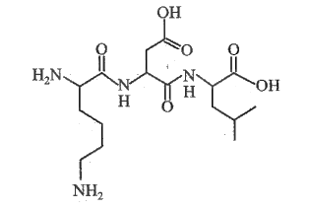
a) [Hiểu] X có amino acid đầu N là lysine, đầu C là valine. → [Sai]
b) [Hiểu] Trong môi trường kiềm, X có phản ứng màu biuret. → [Đúng]
c) [Biết] Amino acid đầu C của X có tên thay thế là 2 – amino – 4 – methylpentanoic acid. → [Đúng]
d) [Hiểu] Có thể tách biệt được 3 amino acid tạo thành X bằng phương pháp điện di. → [Đúng]
Hướng dẫn giải: Đáp án: a:S - b:Đ - c:Đ - d:Đ
• a) Sai. Bẫy danh pháp: Amino acid ở đầu C có mạch chính 5 nguyên tử carbon và một nhánh methyl nên nó là dẫn xuất của leucine, hoàn toàn không phải valine.
• b) Đúng. Phân tử X là một tripeptide (có chứa đúng 2 liên kết peptide) nên thỏa mãn điều kiện tham gia phản ứng màu biuret tạo phức màu tím với dung dịch .
• c) Đúng. Cấu trúc amino acid đầu C là có tên thay thế chuẩn danh pháp IUPAC là 2-amino-4-methylpentanoic acid.
• d) Đúng. Ba amino acid cấu thành mạch peptide này có tính chất điện li và điểm đẳng điện khác nhau nên khi đặt vào điện trường sẽ di chuyển với tốc độ khác biệt.
Câu 317. [C3-P2-TH-317 | Hiểu – Peptide – Protein – Enzyme] Dipeptide Phe–Tyr có cấu trúc:
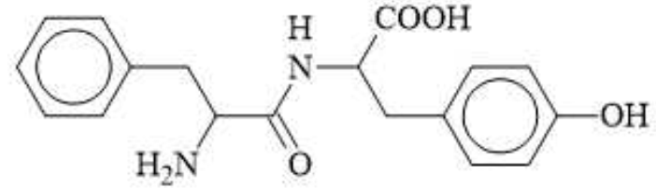
a) [Hiểu]
b) [Hiểu]
c) [Hiểu]
d) [Hiểu]
Hướng dẫn giải: Chọn đáp án ().
III. BỔ SUNG TRẮC NGHIỆM TRẢ LỜI NGẮN
Câu 318. [C3-P3-NB-318 | Biết – Amino acid | ĐA: 146] Peptide X có tên viết tắt là Gly–Ala. Phân tử khối của X là bao nhiêu?
Hướng dẫn giải: Đáp án: 146.
Câu 319. [C3-P3-NB-319 | Biết – Amino acid | ĐA: 2] Cho các chất có công thức cấu tạo sau:
NH₂CH₂CONHCH₂COOH (1) NH₂CH₂CH₂CONHCH₂COOH (2)
NH₂CH₂CONHCH₂CH₂COOH (3) NH₂CH₂CH₂CONHCH₂CH₂COOH (4)
NH₂CH₂CH(NH₂)CONHCH₂COOH (5) HOOC–CH2–CH(NH₂)COOH (6)
Trong số này có bao nhiêu chất thuộc loại peptide?
Hướng dẫn giải: Đáp án: 2. (1 và 5)
Câu 320. [C3-P3-NB-320 | Biết – Amino acid | ĐA: 3] Một peptide có công thức cấu tạo như sau:
Có bao nhiêu liên kết peptide có trong phân tử peptide trên?
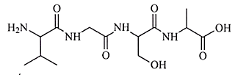
Hướng dẫn giải: Đáp án: 3.
Câu 321. [C3-P3-NB-321 | Biết – Amino acid | ĐA: 1] Cho các chất có công thức cấu tạo như sau:
Có bao nhiêu peptide tham gia phản ứng màu biuret cho màu tím đặc trưng?
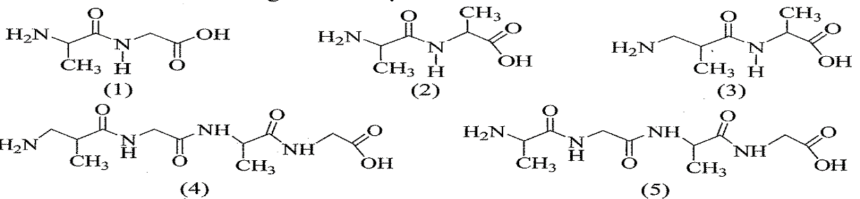
Hướng dẫn giải: Đáp án: 1. Chất (5)
Câu 322. [C3-P3-TH-322 | Hiểu – Amino acid | ĐA: 2] Thủy phân một peptide X có cấu tạo như sau:
H₂N–CH2–CONH–CH(CH₃)–CONH–CH(COOH)–CH₂CH₂COOH
Số dipeptide thu được khi thủy phân không hoàn toàn X là bao nhiêu?
Hướng dẫn giải: Đáp án: 2. Gồm Gly–Ala và Ala–Glu.
Câu 323. [C3-P3-NB-323 | Biết – Amino acid | ĐA: 3] Cho các peptide sau: Gly–Val–Ala–Gly (1); Ala–Gly (2); Val–Gly–Ala (3); Gly–Val–Ala (4). Có bao nhiêu peptide tham gia phản ứng màu biuret tạo màu tím đặc trưng với Cu(OH)₂ trong môi trường kiềm?
Hướng dẫn giải: Đáp án: 3. Các peptide có từ hai liên kết peptide trở lên phản ứng với thuốc thử biuret (Cu(OH)₂ trong môi trường kiềm), tạo thành dung dịch có màu tím đặc trưng.
Câu 324. [C3-P3-TH-324 | Hiểu – Amino acid | ĐA: 3] Tripsin là enzyme đặc hiệu xúc tác cho phản ứng thủy phân liên kết peptide để tạo thành lysine (Lys) hoặc peptide ngắn hơn có đầu N là lysine. Thủy phân peptide ứng với công thức cấu tạo là Gly–Ala–Lys–Val–Lys–Val–Gly khi có mặt enzyme tripsin có thể thu được bao nhiêu dipeptide?
Hướng dẫn giải: Đáp án: 3
• Đáp án: 3. Để tạo ra lysine thì các dipeptide tạo kèm theo là Gly–Ala, Val–Gly.
• Dipeptide có đầu N là lysine là Lys–Val.
Câu 325. [C3-P3-TH-325 | Hiểu – Amino acid | ĐA: 6] Một nonapeptide (E) được sản sinh từ huyết thanh trong máu, có thể bị thủy phân hoàn toàn trong môi trường acid để tạo ra 3 phân tử Pro, 2 phân tử Arg, 2 phân tử Phe, 1 phân tử Ser và 1 phân tử Gly. Xử lí bằng enzyme chymotrypsin tạo ra pentapeptide Arg–Pro–Pro–Gly–Phe, tripeptide Ser–Pro–Phe và Arg. Phân tích nhóm đầu và nhóm cuối của peptide cho thấy các amino acid đều giống nhau. Cho biết trình tự các amino acid có trong nonapeptide. Nếu đánh số thứ tự amino acid đầu N là số 1 thì Ser ở vị trí số mấy trong (E)?
Hướng dẫn giải: Đáp án: 6. (E) là Arg–Pro–Pro–Gly–Phe–Ser–Pro–Phe–Arg.
I. BỔ SUNG TRẮC NGHIỆM NHIỀU PHƯƠNG ÁN LỰA CHỌN
Câu 326. [C3-P1-NB-326 | Biết – Peptide – Protein – Enzyme | ĐA: B] Hợp chất nào sau đây thuộc loại protein?
A. Saccharose. B. Albumin. C. Triglyceride. D. Cellulose.
Hướng dẫn giải: Chọn đáp án B (Albumin.).
Câu 327. [C3-P1-NB-327 | Biết – Peptide – Protein – Enzyme | ĐA: A] Chất cơ sở để hình thành nên các phân tử protein đơn giản là
A. α–amino acid. B. acid béo. C. các loại đường. D. tinh bột.
Hướng dẫn giải: Chọn đáp án A (α–amino acid.).
Câu 328. [C3-P1-NB-328 | Biết – Peptide – Protein – Enzyme | ĐA: B] Protein nào sau đây có trong lòng trắng trứng?
A. Fibroin. B. Albumin. C. Collagen. D. Hemoglobin.
Hướng dẫn giải: Chọn đáp án B (Albumin.).
Câu 329. [C3-P1-NB-329 | Biết – Peptide – Protein – Enzyme | ĐA: A] Trong các protein sau, protein nào tồn tại dạng hình cầu?
A. Albumin. B. Collagen. C. Keratin. D. Fibroin.
Hướng dẫn giải: Chọn đáp án A (Albumin.).
Câu 330. [C3-P1-NB-330 | Biết – Peptide – Protein – Enzyme | ĐA: D] Chất nào tan được trong nước tạo thành dung dịch keo?
A. Keratin. B. Tóc. C. Collagen. D. Abumin.
Hướng dẫn giải: Chọn đáp án D (Abumin.).
Câu 331. [C3-P1-NB-331 | Biết – Peptide – Protein – Enzyme | ĐA: C] Quá trình chuyển hóa protein thành amino acid thuộc loại phản ứng nào sau đây?
A. Trùng hợp. B. Trùng ngưng. C. Thủy phân. D. Trao đổi.
Hướng dẫn giải: Chọn đáp án C (Thủy phân.).
Câu 332. [C3-P1-NB-332 | Biết – Peptide – Protein – Enzyme | ĐA: D] Đốt cháy hoàn toàn chất hữu cơ nào sau đây thu được sản phẩm có chứa N2?
A. Chất béo. B. Tinh bột. C. Cellulose. D. Protein.
Hướng dẫn giải: Chọn đáp án D (Protein.).
Câu 333. [C3-P1-NB-333 | Biết – Peptide – Protein – Enzyme | ĐA: B] Khi ngâm trứng gà vào dung dịch NaCl bão hoà để làm trứng muối, sau một thời gian ở phần lòng trắng bị đông cứng do xảy ra hiện tượng
A. thủy phân protein. B. đông tụ protein. C. oxi hóa protein. D. kết tủa protein.
Hướng dẫn giải: Chọn đáp án B (đông tụ protein.).
Câu 334. [C3-P1-NB-334 | Biết – Peptide – Protein – Enzyme | ĐA: D] Khi nấu canh cua thì thấy các mảng “riêu cua” nổi lên là do
A. phản ứng thủy phân của protein. B. phản ứng màu của protein.
C. sự đông tụ của protein do acid. D. sự đông tụ của protein do nhiệt độ.
Hướng dẫn giải: Chọn đáp án D (sự đông tụ của protein do nhiệt độ.).
Câu 335. [C3-P1-NB-335 | Biết – Peptide – Protein – Enzyme | ĐA: D] Khi nhỏ acid HNO₃ đậm đặc vào dung dịch lòng trắng trứng đun nóng hỗn hợp thấy xuất hiện:...(1)…, cho Cu(OH)₂ vào dung dịch lòng trắng trứng thấy màu...(2)... xuất hiện
A. (1) kết tủa màu vàng, (2) xanh. B. (1) kết tủa màu xanh, (2) vàng.
C. (1) kết tủa màu trắng, (2) tím. D. (1) kết tủa màu vàng, (2) tím.
Hướng dẫn giải: Chọn đáp án D ((1) kết tủa màu vàng, (2) tím.).
Câu 336. [C3-P1-TH-336 | Hiểu – Peptide – Protein – Enzyme | ĐA: B] Khi đun nóng protein trong dung dịch acid hoặc kiềm hoặc dưới tác dụng của các enzyme, protein bị thủy phân thành…(1)…, cuối cùng thành…(2)…
A. (1) phân tử protein nhỏ hơn; (2) amino acid.
B. (1) chuỗi polypeptide; (2) hỗn hợp các α–amino acid.
C. (1) chuỗi polypeptide; (2) amino acid.
D. (1) amino acid; (2) chuỗi polypeptide.
Hướng dẫn giải: Chọn đáp án B ((1) chuỗi polypeptide; (2) hỗn hợp các α–amino acid.).
Câu 337. [C3-P1-NB-337 | Biết – Peptide – Protein – Enzyme | ĐA: A] Phản ứng nào sau đây có sự xúc tác của enzyme?
A. Khi ăn cơm nếu nhai cơm kĩ thấy có vị ngọt.
B. Sự quang hợp cây xanh.
C. Phản ứng của dung dịch NaOH với dung dịch HCl.
D. Phản ứng phân hủy đá vôi (CaCO₃).
Hướng dẫn giải: Chọn đáp án A (Khi ăn cơm nếu nhai cơm kĩ thấy có vị ngọt.).
Câu 338. [C3-P1-TH-338 | Hiểu – Peptide – Protein – Enzyme] Phát biểu nào sau đây sai khi nói về enzyme?
A. B. C. D.
Hướng dẫn giải: Chọn đáp án ().
Câu 339. [C3-P1-VD-339 | Vận dụng – Peptide – Protein – Enzyme | ĐA: B] Cho các phát biểu sau:
a) Protein dạng hình cầu và dạng hình sợi tan tốt trong nước.
b) Một trong những tính chất hóa học đặc trưng của protein là phản ứng thủy phân.
c) Phản ứng của protein với nitric acid cho sản phẩm có màu tím.
d) Khi đun nóng lòng trắng trứng sẽ xảy ra hiện tượng đông tụ.
e) Trong cơ thể, enzyme đóng vai trò là chất xúc tác sinh học.
Số phát biểu đúng là
A. 4. B. 3. C. 5. D. 2.
Hướng dẫn giải: Đáp án: B
• Số phát biểu đúng là 3 (b, d, e).
• (a) Sai – Chỉ có protein dạng hình cầu tan tốt trong nước, còn protein dạng hình sợi (như keratin, collagen) không tan trong nước.
• (b) Đúng – Phản ứng thủy phân là một trong những tính chất hóa học đặc trưng của protein, phân cắt protein thành các peptide và amino acid.
• (c) Sai – Phản ứng của protein với nitric acid cho màu vàng (phản ứng Xantoprotein), không phải màu tím.
• (d) Đúng – Khi đun nóng lòng trắng trứng (chứa albumin, một loại protein), sẽ xảy ra hiện tượng đông tụ do protein biến tính.
• (e) Đúng – Enzyme là chất xúc tác sinh học trong cơ thể, giúp tăng tốc độ phản ứng hóa học mà không bị tiêu hao trong quá trình
Câu 340. [C3-P1-NB-340 | Biết – Peptide – Protein – Enzyme | ĐA: A] Mỗi enzyme có một khoảng pH tối ưu. Môi trường pH quá cao hoặc quá thấp sẽ ảnh hưởng đến hoạt tính của enzyme. Giá trị pH mà tại đó enzyme hoạt động mạnh nhất được gọi là giá trị pH tối ưu.
Giá trị pH tối ưu của pepsin và trypsin lần lượt là
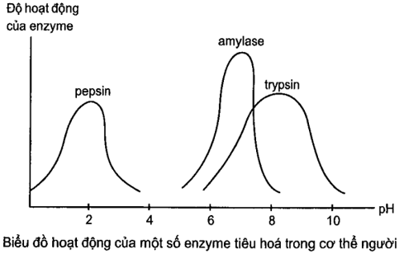
A. 2,0 và 8,5. B. 7,0 và 8,5. C. 8,5 và 2,0. D. 2,0 và 7,0.
Hướng dẫn giải: Chọn đáp án A (2,0 và 8,5.).
Câu 341. [C3-P1-VD-341 | Vận dụng – Peptide – Protein – Enzyme | ĐA: D] Các enzyme trong cơ thể người đã tiến hóa để hoạt động tốt nhất ở nhiệt độ cơ thể bình thường. Đồ thị dưới đây biểu hiện tốc độ của một phản ứng sinh hóa trong cơ thể với sự xúc tác của một enzyme theo nhiệt độ:
Cho các phát biểu sau:
(a) Ở 37 °C, enzyme có hoạt tính tối đa làm tốc độ phản ứng xảy ra nhanh nhất.
(b) Enzyme bất hoạt hoàn toàn ở khoảng 51 °C.
(c) Tốc độ phản ứng thấp hơn ở nhiệt độ trên hoặc dưới 37 °C.
(d) Tốc độ phản ứng tăng khi nhiệt độ tăng từ 0 °C đến 37 °C. Khi nhiệt độ vượt quá 37 °C, enzyme bị biến tính và tốc độ phản ứng bắt đầu giảm.
Số phát biểu đúng là
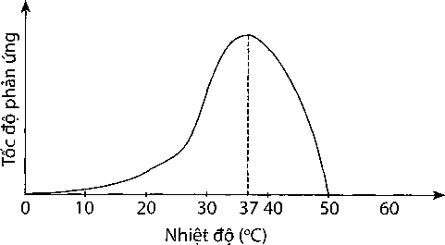
A. 1. B. 2. C. 3. D. 4.
Hướng dẫn giải: Chọn đáp án D (4.).
II. BỔ SUNG TRẮC NGHIỆM ĐÚNG / SAI
Câu 342. [C3-P2-VD-342 | Vận dụng – Peptide – Protein – Enzyme | ĐA: a:Đ - b:S - c:Đ - d:Đ] Tiến hành thí nghiệm theo các bước sau:
Bước 1: Cho vào hai ống nghiệm (1) và (2), mỗi ống 2 mL dung dịch lòng trắng trứng.
Bước 2: Đun nóng ống nghiệm (1) trên ngọn lửa đèn cồn trong 2 – 3 phút.
Bước 3: Thêm vài giọt dung dịch HNO₃ đặc vào ống nghiệm (2).
a) [Hiểu] Ở bước 2, lòng trắng trứng bị đông tụ khi đun trên đèn cồn. → [Đúng]
b) [Biết] Ở bước 3, lòng trắng trứng tác dụng với dung dịch HNO₃ đặc tạo thành hợp chất rắn có màu vàng. Phản ứng này gọi là phản ứng màu biuret. → [Sai]
c) [Hiểu] Protein có thể bị đông tụ dưới tác dụng của nhiệt, acid, base hoặc ion kim loại nặng. → [Đúng]
d) [Hiểu] Ở bước 3, màu vàng của sản phẩm là do phản ứng nitro hóa vòng thơm có trong protein. → [Đúng]
Hướng dẫn giải: Đáp án: a:Đ - b:S - c:Đ - d:Đ
• a) Đúng. Nhiệt làm protein biến tính và đông tụ, tạo ra kết tủa trắng (như “riêu cua”).
• a) Đúng. Khi bị đun nóng ở bước 2, cấu trúc không gian của protein trong lòng trắng trứng bị biến tính và xảy ra hiện tượng đông tụ tạo thành khối chất rắn màu trắng.
• b) Sai. Bẫy tên gọi phản ứng: Phản ứng của protein với nitric acid đặc tạo ra hợp chất màu vàng tươi được gọi là phản ứng xanthoproteic, hoàn toàn không phải phản ứng màu biuret.
• c) Đúng. Sự đông tụ của protein là hiện tượng phổ biến, xảy ra dưới tác dụng của nhiệt độ cao, môi trường acid mạnh, base mạnh hoặc các dung dịch muối kim loại nặng.
• d) Đúng. Khối chất rắn chuyển sang màu vàng là minh chứng cho phản ứng nitro hóa xảy ra tại vòng benzene của các amino acid thơm (như tyrosine) có mặt trong protein.
Câu 343. [C3-P2-TH-343 | Hiểu – Peptide – Protein – Enzyme | ĐA: a:S - b:Đ - c:S - d:Đ] Một nhóm HS nghiên cứu khoa học, khảo sát sự ảnh hưởng của pH môi trường đến khả năng hoạt động của enzyme trong quá trình tiêu hóa ở người.
Một trong số thí nghiệm, nhóm học sinh đã khảo sát sự thủy phân albumin (protein có trong lòng trắng trứng) bằng enzyme pepsin được trình bày dưới bảng sau:
Tiến hành thí nghiệm tương tự đối với chymotrypsin (một loại enzyme), thu được đồ thị sau:
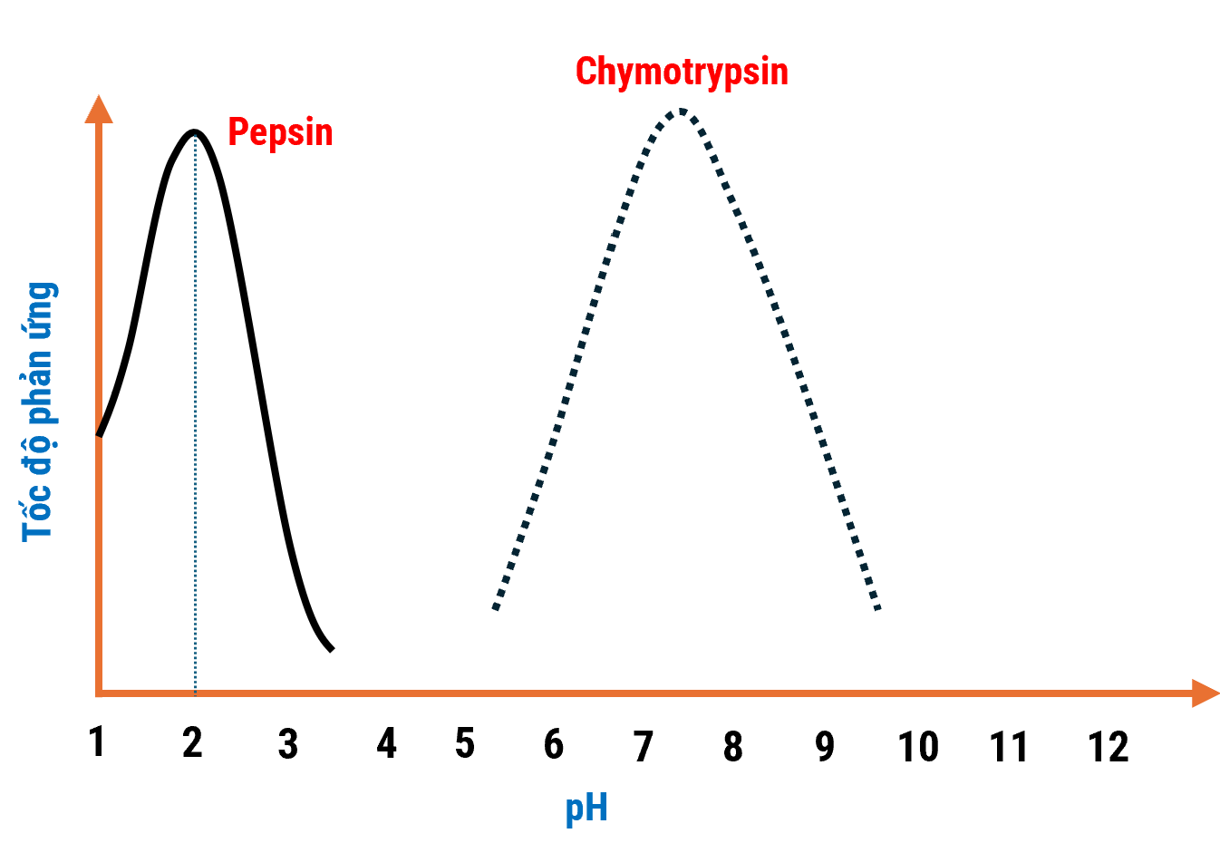
Ống nghiệm | Thành phần | Thời điểm t = 0 (phút) | Thời điểm t = 20 (phút)
1 | Albumin + Pepsin + HCl 0,01 M | Đục | Trong
2 | Albumin + Pepsin + H₂O | Đục | Đục
3 | Albumin + Pepsin + NaHCO₃ 0,01 M | Đục | Đục
a) [Hiểu] Albumin là protein dạng sợi, không tan trong nước nên ban đầu dung dịch bị đục. → [Sai]
b) [Hiểu] Pepsin hoạt động tốt nhất ở pH = 2. → [Đúng]
c) [Hiểu] Từ kết quả thí nghiệm thì enzyme pepsin và chymotrypsin đều hoạt động tốt trong môi trường acid. → [Sai]
d) [Hiểu] Ở ống nghiệm 3, nếu thay pepsin thành chymotrypsin thì hiện tượng quan sát được là “từ đục thành trong” sau thí nghiệm. → [Đúng]
Hướng dẫn giải: Đáp án: a:S - b:Đ - c:S - d:Đ
• a) Sai. Bẫy tính chất vật lí: Albumin trong lòng trắng trứng thuộc loại protein hình cầu, tan tốt trong nước tạo thành dung dịch keo nên ban đầu hỗn hợp có dạng đục nhẹ chứ không phải protein hình sợi.
• b) Đúng. Dựa vào đồ thị và bảng số liệu thực nghiệm, ống nghiệm 1 (chứa acid ) cho kết quả dung dịch trong suốt, chứng tỏ pepsin hoạt động tốt nhất ở .
• c) Sai. Bẫy đọc đồ thị: Đỉnh đồ thị của enzyme chymotrypsin nằm ở khoảng , chứng tỏ nó chỉ hoạt động tốt nhất trong môi trường base yếu chứ không phải acid.
• d) Đúng. Hóa chất tạo ra môi trường base yếu thuận lợi cho chymotrypsin hoạt động, do đó albumin sẽ bị thủy phân cắt đứt các mạch peptide làm dung dịch từ đục hóa trong.
Câu 344. [C3-P2-VD-344 | Vận dụng – Peptide – Protein – Enzyme | ĐA: a:S - b:S - c:Đ - d:S] Enzyme amylase là một protein có khả năng xúc tác cho phản ứng thủy phân tinh bột. Hoạt tính xúc tác của enzyme càng cao thì phản ứng thủy phân tinh bột diễn ra càng nhanh. Hoạt tính xúc tác của enzyme phụ thuộc vào các yếu tố như nhiệt độ, pH,… Một nhóm học sinh dự đoán " pH càng tăng thì hoạt tính xúc tác của enzyme amylase càng cao". Từ đó, học sinh tiến hành thí nghiệm ở nhiệt độ không đổi nhưng thay đổi pH của môi trường để kiểm tra dự đoán trên như sau:
Bước 1: Thêm 2,0 mL dung dịch một loại enzyme amylase vào một ống nghiệm chứa dung dịch có vai trò duy trì ổn định pH bằng 5.
Bước 2: Thêm tiếp 2,0 mL dung dịch tinh bột vào ống nghiệm trên, lắc đều.
Bước 3: Sau khoảng mỗi 10 giây, dùng ống hút lấy 1–2 giọt hỗn hợp phản ứng trong ống nghiệm và cho vào đĩa sứ chứa sẵn dung dịch iodine, quan sát để từ đó xác định thời gian tinh bột thủy phân hết.
Lặp lại thí nghiệm theo ba bước trên, chỉ thay đổi pH dung dịch trong Buớc 1 lần lượt là 6 ; 7 ; 8 ; 9.
Nhóm học sinh ghi lại kết quả thời gian t (giây) mà tinh bột thủy phân hết trong môi trường và vẽ đồ thị như hình bên.
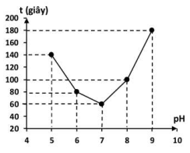
a) [Hiểu] Ở Bước 3, nếu dung dịch iodine chuyển sang màu xanh tím nghĩa là tinh bột thủy phân hết. → [Sai]
b) [Hiểu] Theo số liệu thu được, phản ứng thủy phân tinh bột ở diễn ra nhanh hơn ở . → [Sai]
c) [Hiểu] Ở các giá trị pH nghiên cứu, hoạt tính xúc tác của enzyme amylase cao nhất tại . → [Đúng]
d) [Hiểu] Từ kết quả thí nghiệm, kết luận được hoạt tính xúc tác của enzyme amylase tăng khi pH tăng. → [Sai]
Hướng dẫn giải: Đáp án: a:S - b:S - c:Đ - d:S
• a) Sai. Bẫy hiện tượng chất chỉ thị: Nếu tinh bột đã bị enzyme thủy phân hết thành các phân tử đường thì dung dịch iodine sẽ không đổi màu, màu xanh tím chứng tỏ tinh bột vẫn còn dư.
• b) Sai. Bẫy phân tích đồ thị: Tại , phản ứng chỉ mất 100 giây để hoàn thành, nhanh hơn rất nhiều so với thời gian 180 giây tại , do đó tốc độ tại lớn hơn.
• c) Đúng. Tại , thời gian thủy phân là ngắn nhất (chỉ tốn 60 giây), chứng tỏ hoạt tính xúc tác của enzyme amylase đạt mức tối đa ở điều kiện môi trường trung tính này.
• d) Sai. Bẫy quy luật toán học: Hoạt tính xúc tác chỉ tăng khi đi từ 5 đến 7, nhưng khi tiếp tục tăng lên 8 và 9 thì thời gian phản ứng tăng vọt chứng tỏ hoạt tính enzyme bị sụt giảm mạnh.
III. BỔ SUNG TRẮC NGHIỆM TRẢ LỜI NGẮN
Câu 345. [C3-P3-NB-345 | Biết – Peptide – Protein – Enzyme | ĐA: 7] Cho các chất sau: lysine, methylamine, aniline, Gly–Ala, albumin, Val–Gly–Ala, saccharose, glucose. Có bao nhiêu chất tác dụng được với dung dịch HCl?
Hướng dẫn giải: Đáp án 7: lysine, methylamine, aniline, Gly–Ala, albumin, Val–Gly–Ala và saccharose.
Câu 346. [C3-P3-TH-346 | Hiểu – Peptide – Protein – Enzyme | ĐA: 5] Cho các chất sau: ethyl acetate, tripalmitin, saccharose, ethylamine, Gly–Ala, fibroin, Ala–Ala–Val. Số chất tham gia phản ứng thủy phân trong môi trường kiềm là bao nhiêu?
Hướng dẫn giải: Đáp án 5: ethyl acetate, tripalmitin, Gly–Ala, fibroin và Ala–Ala–Val.
Câu 347. [C3-P3-NB-347 | Biết – Peptide – Protein – Enzyme | ĐA: 2] Cho các dung dịch: glycerol, albumin, saccharose, glucose, Ala–Gly, Val–Ala–Gly. Số dung dịch phản ứng màu biuret là bao nhiêu?
Hướng dẫn giải: Đáp án 2: albumin và Val–Ala–Gly.
Câu 348. [C3-P3-NB-348 | Biết – Peptide – Protein – Enzyme | ĐA: 4] Cho các dung dịch: glycerol, albumin, saccharose, glucose. Số dung dịch phản ứng với Cu(OH)₂ trong môi trường kiềm là bao nhiêu?
Hướng dẫn giải: Đáp án 4:
Câu 349. [C3-P3-NB-349 | Biết – Peptide – Protein – Enzyme | ĐA: 4] Cho các phản ứng hóa học sau:
(1) (C₆H₁₀O₅)n + nH₂OnC₆H₁₂O₆ (2) C₁₂H₂₂O₁₁ + H₂O₂C₆H₁₂O₆
(3) C₆H₁₂O₆ 2C₂H₅OH + 2CO₂ (4) C₂H₅OH + O₂CH₃COOH + H₂O
Có bao nhiêu phản ứng có thể dùng xúc tác enzyme?
Hướng dẫn giải: Đáp án: 4.

